

UNIVERSIDAD AUTÓNOMA DEL ESTADO DE MÉXICO
CENTRO UNIVERSITARIO UAEM NEZAHUALCÓYOTL
LICENCIATURA EN EDUCACIÓN PARA LA SALUD

MANUAL DE AUTO PROTECCION COMO PREVENCION Y DETECCIÓN DE ABUSO SEXUAL INFANTIL DE 5 A 7 AÑOS
TESIS
Para obtener el título de
Licenciada en Educación para la Salud
Que presentan:
FLORES MUÑOZ GABRIELA
JIMENEZ AYALA BRENDA VANIA

Asesora: Silvia Padilla Loredo

SEPTIEMBRE 2019

Tabla de contenido
Resumen 3
Abstract 3
Introducción 3
Capítulo I 3
Planteamiento del problema 3
1.1. HIPÓTESIS 9
1.2. OBJETIVOS 10
1.3. JUSTIFICACION 11
CAPITULO 2 MARCO TEÓRICO-CONCEPTUAL 12
2.1 Aspectos biológicos 12
2.1.2. Etapas del crecimiento 13
2.1.3. Enfermedades de transmisión sexual 14
2.2 ASPECTOS SOCIALES 17
2.2.1. Principales determinantes de la salud 17
2.3 ASPECTOS NORMATIVOS 23
2.4 ASPECTOS EDUCATIVOS Y PEDAGÓGICOS 29
2.4.1. Prevención 29
2.4.2. Autoprotección 30
2.5 APORTACIONES DE INVESTIGADORES AL CAMPO TEÓRICO 33
CAPÍTULO 3. MARCO METODOLOGICO 48
3.1 Diseño de la investigación 48
3.1.1 Ubicación de la investigación 49
3.1.2 Universo de trabajo 49
3.1.3 Muestra 49
3.2 Criterios de selección 50
3.3 Instrumentos 50
3.4 Recopilación de la información 51
3.5 Análisis de la información 54
3.6 Limitaciones del estudio 54
3.7 Aspectos éticos 55
CAPÍTULO 4. RESULTADOS 57
CAPITULO 5. ANALISIS DE RESULTADOS 82
CAPÍTULO 6. CONCLUSIONES 87
ANEXOS 90
REFERENCIAS BIBLIOGRÁFICAS 137

Resumen
El abuso sexual infantil es un problema grave en México y tiene consecuencias psicológicas, físicas y sociales que pueden afectar la vida del individuo a corto, mediano y largo plazo. El siguiente trabajo busca prevenir y detectar el abuso sexual en una edad entre 5 y 7 años, para ello 11 alumnos de ambos sexos de primer año, junto con padres y profesores de una escuela primaria en el Estado de México de primer año, participaron en la aplicación de un programa de autoprotección como prevención del abuso sexual. Se identificaron los principales factores socio-culturales que se presentan en el abuso sexual a través de estudio transversal de corte descriptivo y un plan de análisis cualitativo y cuantitativo. Los resultados que se obtuvieron mostraban que el 100% de los padres no habían notado a su hijo con ansiedad o temeroso, sin embargo 11% de los infantes presentaba aislamiento y falta de amigos, 22% de los padres encuestados afirmaron que si habían encontrado moretones sin explicación en su hijo, el 11% de los infantes tienen bajo control de esfínter, 11% de los infantes lloran demasiado y ninguno de los infantes presenta dificultad al caminar o sentarse. La mejor forma de evitar el abuso sexual infantil, es a través de la prevención, educando y creando lazos de confianza entre padres, maestros y menores.

Abstract
Child sexual abuse is a serious issue in Mexico and it has psychological, physical and social consequences that can impact on the life of the individual, in short, mid or long term. This text aims to be a helpful tool on the prevention and detection of sexual abuse on children between 5 to 7 years old; due to this, 11 students of both genders, from 1st year belonging to an elementary school located in Estado de México and acompanied by their parents and teachers, participated on the application of the self-protection programme as a way of preventing sexual abuse. The main socio-cultural elements linked to sexual abuse were diagnosed during the test, and explained on a descriptive cross-sectional study along with a qualitative and quantitative analysis plan. The results showed that 100% of the parents weren't aware that their kids were anxious and fearful; however, 11% of the children suffered from isolation and lack of close friendships contrasting with other 22% affirmed to have found unexplainable bruises on their children. A 11% of the children have a low sphincter control while another 11% of them tend to overly cry, even so, none of them present difficulties while sitting or walking.
The best way to avoid children sexual abuse is through prevention, educating and growing strong ties between parents, teachers and children in order to strengthen trust.

Introducción

Los niños y las niñas tienen derecho a la satisfacción de todas sus necesidades, para ello es necesario guiar las políticas públicas que se adecuen a este principio, sin embargo no sólo es trabajo del Estado satisfacer sus necesidades, los padres y tutores tendrán la obligación de hacer cumplir dichos derechos.
El abuso sexual infantil abarca cualquier actividad sexual en la que no existe el consentimiento o no puede ser dado y las consecuencias para la víctima pueden ser psicológicas, sociales y físicas a corto, mediano y largo plazo. México ocupa el primer lugar en abuso sexual y es considerado el segundo país a nivel mundial en la producción de pornografía infantil, esto indica una falta de protección hacia los niños mexicanos.
Es por eso que este proyecto utiliza la implementación de un programa con el diseño y aplicación de instrumentos, un plan de análisis cualitativo y cuantitativo, identificando los factores socio-culturales que se presentan en el abuso sexual y realizando actividades que promueven la autoprotección como método de prevención a esta problemática, así como ayudar a padres, tutores y profesores a identificar factores de riesgo y síntomas del abuso sexual infantil en niños de ambos sexos de 5 a 7 años de edad que cursan el primer año de primaria en el Estado de México
Las aportaciones de este trabajo serán al área de educación para la salud, a través de una investigación de corte descriptivo, transversal.

Capítulo I

Planteamiento del problema

La violencia sexual puede tener consecuencias físicas, psicológicas y sociales graves, a corto, mediano y largo plazo, afectando a niñas, niños, adolescentes, familias y comunidades. Sin olvidar los riesgos de padecer enfermedades, embarazos no deseados y a temprana edad, trastornos psicológicos y psiquiátricos, discriminación y dificultades en la escuela. La violencia sexual contra niñas, niños y adolescentes, es una grave violación de sus derechos. Sin embargo, es una realidad en todos los países y grupos sociales. Toma la forma de abuso sexual, acoso, violación o explotación sexual en la prostitución o la pornografía. Puede ocurrir en los hogares, escuelas, instituciones, lugares de trabajo, en las instalaciones dedicadas al viaje y al turismo, en contextos de desarrollo y de emergencia. (Desarrollo Integral de la Familia [DIF], 2017, citado por Gill).

Mientras que el abuso sexual incluye cualquier actividad con un niño o niña en la cual no hay consentimiento o éste no puede ser otorgado. Esto incluye el contacto sexual que se consigue por la fuerza o por amenaza de uso de fuerza, independientemente de la edad de los participantes, y todos los contactos sexuales entre un adulto y un niño o niña independientemente de si el niño o niña ha sido engañado o de si entiende la naturaleza sexual de la actividad. (Berliner y Elliott, 2007, citado de Santos). Save the Children España en el 2012 cita la definición de abuso sexual como: “Constituye abuso sexual toda actividad sexual impuesta por un adulto a un niño contra la que este tiene derecho a la protección del derecho penal. También se consideran abuso las actividades sexuales impuestas por un niño a otro si el primero es considerablemente mayor que la víctima o utiliza la fuerza, amenazas y otros medios de presión. Las actividades sexuales entre niños no se consideran abuso sexual cuando los niños superan el límite de edad establecido por el Estado parte para las relaciones consentidas.

A. Incitación o coacción para que un niño se dedique a cualquier actividad sexual ilegal o psicológicamente perjudicial.
B. La utilización de un niño con fines de explotación sexual comercial.
C. La utilización de un niño para la producción de imágenes o grabaciones sonoras de abusos sexuales a niños.
D. La prostitución infantil, la esclavitud sexual, la explotación sexual en el turismo.” (Comité de Derechos del niño España, 2000, p. 8)
“Constitución Política de los Estados Unidos Mexicanos
En nuestra carta magna, diversas son las disposiciones que hacen referencia a la protección de los derechos de niñas, niños y adolescentes contra toda forma de agresión y una vida libre de violencia, entre éstas tenemos: Título Primero Capítulo I De los Derechos Humanos y sus Garantías. Artículo 4. ...En todas las decisiones y actuaciones del Estado, se velará y cumplirá con el principio del interés superior de la niñez, garantizando de manera plena sus derechos. Los niños y las niñas tienen derecho a la satisfacción de sus necesidades de alimentación, salud, educación y sano esparcimiento para su desarrollo integral. Este principio deberá guiar el diseño, ejecución, seguimiento y evaluación de las políticas públicas dirigidas a la niñez. Los ascendientes, tutores y custodios tienen la obligación de preservar y exigir el cumplimiento de estos derechos y principios.”……. “Ley General de los Derechos de Niñas, Niños y Adolescentes Título Primero De las Disposiciones Generales. Artículo 1. La presente Ley es de orden público, interés social y observancia general en el territorio nacional y tiene por objeto:...II. Garantizar el pleno ejercicio, respeto, protección y promoción de los derechos humanos de niñas, niños y adolescentes conforme a lo establecido en la Constitución Política de los Estados Unidos Mexicanos y en los tratados internacionales de los que el Estado mexicano forma parte;...IV. Establecer los principios rectores y criterios que orientarán la política nacional en materia de derechos de niñas, niños y adolescentes, así como las facultades, competencias, concurrencia y bases de coordinación entre la Federación, las entidades federativas, los municipios y las demarcaciones territoriales del Distrito Federal; y la actuación de los Poderes Legislativos y Judicial, y los organismos constitucionales autónomos.”…….” Medidas de Ayuda Inmediata. Artículo 28. La gravedad del daño sufrido por las víctimas será el eje que determinará prioridad en su asistencia, en la prestación de servicios y en la implementación de acciones dentro de las instituciones encargadas de brindarles atención y tratamiento. Los servicios a que se refiere la presente Ley tomarán en cuenta si la víctima pertenece a un grupo en condiciones de vulnerabilidad, sus características y necesidades especiales, particularmente tratándose de mujeres, menores de edad, adultos mayores y población indígena. Artículo 109. Cualquier autoridad, así como los particulares que tengan conocimiento de un delito o violación a derechos humanos, tendrá la obligación de ingresar el nombre de la víctima al Registro, aportando con ello los elementos que tenga. Cuando la víctima sea mayor de 12 años podrá solicitar su ingreso al registro por sí misma o a través de sus representantes. En los casos de víctimas menores de 12 años, se podrá solicitar su ingreso, a través de su representante legal o a través de las autoridades mencionadas en el Artículo 99.” (DIF, 2017)

Es de gran relevancia prestar atención al cuidado de la salud sexual integral puesto que aún existe la creencia de que el agresor es generalmente un extraño al círculo familiar, hay estadísticas que revelan que los abusadores se encuentran cerca de la víctima y gozan de la confianza de sus padres. Se tiene que tener en cuenta que el abuso sexual incluye formas que pudieran parecer inofensivas para el niño, tales como el exhibicionismo, la manipulación, incluso el mismo diálogo que se pudiera generar según el Centro de Estudio para la igualdad de Género (CEAMEG) “Mucha de esta violencia sexual es protagonizada por miembros de la familia u otras personas que residen o visitan el hogar familiar, personas en las que normalmente confían los niños y niñas y que a menudo son responsables de su cuidado” (2013: 23, citado por Gill).
En esta edad el niño es incapaz de comprender completamente, generando alguna alteración en su desarrollo psíquico-emocional y/o físico. “La relación entre el niño o la niña y su agresor o explotador. Si la relación entre los dos es muy cercana y de confianza, mayores serán los efectos en los sentimientos, los pensamientos y las relaciones sociales del niño o la niña víctima. La edad del niño cuando ocurre el abuso. Cuanto más pequeña sean la víctima, mayor puede ser el daño en su desarrollo físico y sexual….” (Save the Children, 2012: 19, citado de Santos). El abusador puede generar en el niño/a sentimientos de culpabilidad incitándole hábilmente a creer que es coparticipe y aun el provocador de este acto. Identificar el comportamiento, las tácticas de persuasión del agresor y las situaciones de riesgo.
“Lamentablemente México va ascendiendo rápidamente en el ranking mundial para ocupar uno de los primeros sitios por la creciente violencia contra niños y niñas; desde la violencia física, el abuso sexual y el homicidio de adolescentes. Pero la violencia más extendida es el castigo corporal con fines disciplinarios y el maltrato infantil (físico o psicológico), seguido de la falta de atención de sus necesidades básicas (omisión de cuidados) y los tratos humillantes (violencia emocional).” (Red por los Derechos de la Infancia en México, 2010: 8). La violencia en México es un factor determinante de la deserción escolar e incluso, una causa importante de muertes infantiles. Miles de niños, niñas y adolescentes en México, crecen en un contexto de violencia cotidiana que deja secuelas profundas e incluso termina cada año con la vida de ellos. Gran parte de esta violencia, que incluye violencia física, sexual, psicológica, discriminación y abandono, permanece oculta y en ocasiones, es aprobada socialmente.

Centrándonos en la violencia sexual contra menores, hablando específicamente del abuso sexual infantil el cual es como la actividad encaminada a proporcionar placer sexual, estimulación o gratificación sexual a un adulto, que utiliza para ello a un niño/a, aprovechando su situación de superioridad. El abuso sexual puede ser también cometido por una persona menor de 18 años, cuándo esta es significativamente mayor que la víctima (cinco o más años) o cuando el agresor está en una posición de poder o control sobre el niño (Cantón, 1999).
“La mayor parte de las agresiones sexuales tienen como víctimas a mujeres y niñas, y son perpetradas por hombres y niños. Sin embargo, la violación de hombres y niños por otros hombres es un problema constatado, y se registran igualmente coacciones a hombres jóvenes por parte de mujeres mayores para mantener relaciones sexuales” (Organización Mundial de la Salud [OMS], 2002)

Según la Ipas (organización mundial sin fines de lucro, que trabaja para incrementar la capacidad de las mujeres para ejercer sus derechos sexuales y reproductivos, especialmente el derecho al aborto), en México el 13.7% del total de los adultos que han reportado que fueron obligados a tener relaciones sexuales alguna vez en su vida, dijo que el ataque ocurrió cuando eran menores de 10 años y el 65%, entre los 10 y 20 años de edad. El 70% de los agresores son familiares que abusan cuando se encuentran en el hogar; el padre en 7.2% de los casos; el padrastro en 8.2%; algún otro familiar hombre (tíos, primos u hombres conocidos como los vecinos, los compadres, etc.) en 55.1%.

De acuerdo con datos de la organización para la Cooperación y el Desarrollo Económico (2015), México es primer lugar entre los países de la OCDE en abuso sexual, violencia física y homicidios de menores de 14 años.

En el 2005, el Instituto Nacional de Estadística, Geografía e Informática (INEGI) registró un total de 677 muertes causadas por homicidios entre los jóvenes de este grupo de edad. Según el INEGI, el 56% de las mujeres de 15 a 19 años que viven en pareja han sufrido al menos un incidente de violencia en los últimos 12 meses. (2007, citado de Fondo de las Naciones Unidas para la Infancia [UNICEF])

Según la CEAV (2015) en los últimos cinco años se han registrado casi 3 millones de casos de violencia sexual, lo que equivale a 600 mil casos por año y a mil 345 casos por día, revela un estudio financiado por la Comisión Ejecutiva de Atención a Víctimas. (Citado de Navarro, 2015.)

Mientras en 2004 se tenían registrados 72 mil 100 sitios de pornografía infantil, en 2006 ya existían más de 100 mil sitios. Además, México es considerado segundo país a nivel mundial con mayor producción de pornografía infantil. (Policía Federal, 2007, citado del Senado de la República).

El presente año se hizo en México el estudio del Secretario General de las Naciones Unidas sobre la Violencia contra los Niños y el Informe Nacional sobre Violencia y Salud. Según el Informe Nacional, 2 niños con menos de 14 años mueren cada día a causa de la violencia en México. Ambos estudios tienen como propósito principal hacer recomendaciones encaminadas a la prevención y eliminación de todas las formas de violencia contra los niños y las niñas, y constituyen un fuerte llamado a las instituciones gubernamentales y a la sociedad en su conjunto de atacar este problema con urgencia.

Los datos que se presentan indican que la falta de autoprotección en niños afecta a la población mexicana, se sabe que este padecimiento tiene acciones de prevención y promoción de la salud en EPS (Educación Para la Salud).

De esta postura preventiva surgen las siguientes preguntas.
¿Cuáles son los determinantes sociales (¿factores familiares que intervienen o que influyen para que se presente tal comportamiento? ¿Cuáles son las actividades de educación para la salud que se pueden realizar para prevenirlo?, ¿Cuál es el sustento normativo en el cual se fundamentan estas acciones?, ¿Cuál es la alternativa de implementación de las intervenciones educación para la salud?, Cuáles son los resultados esperados en la implementación de las actividades
Las respuestas a estas preguntas guiarán la presente investigación.

HIPÓTESIS

Al identificar los factores socio-culturales que influyen para que se presente el Abuso Sexual Infantil de 5 a 7 años de edad, determinando e implementando las actividades que promuevan la autoprotección como prevención de esta problemática, se evaluará la eficacia del diseño de este programa.

OBJETIVOS

GENERAL
Diseñar y aplicar un programa de autoprotección como prevención del abuso sexual infantil de 5 a 7 años de edad para valorar el pre y pos empleo del programa.

ESPECIFICOS
- Identificar los determinantes sociales que intervienen o que influyen para que se presente la autoprotección en niños, como prevención del abuso sexual infantil de 5 a 7 años
- Determinar las actividades de EpS que se pueden realizar para prevenir esta enfermedad
- Implementar las intervenciones en la EpS
- Evaluar los resultados esperados de la implementación de las actividades.

JUSTIFICACION

La presente investigación pretende beneficiar a los infantes de 5 a 7 años de edad donde buscamos prevenir mediante la auto protección el abuso sexual infantil, así mismo a los padres, madres y tutores de los infantes ya que ellos aprenderán a identificar los signo o síntomas de abuso sexual , también a los profesores de nivel primaria serán capacitados para identificar los factores de riesgo y los síntomas de un abuso sexual así como capacitarlos para fomentar una enseñanza centrada en autoaprendizajes que dote al estudiantado de herramientas para la auto protección, de igual forma se considera que los resultados beneficiarán a la sociedad porque las estadísticas indican que entre el 9 y el 14 % de los menores de 9 años de edad han identificado haber sufrido algún tipo de abuso sexual , el cual puede ir desde haber sido tocados por alguien más, hasta haber sido violados o explotados sexualmente, también es importante señalar que la mayoría de los infantes aceptan haber sufrido esta violencia sexual por parte de un familiar cercano.
Por otra parte, los sistemas de salud también se verían beneficiados ya que la violencia sexual es un problema de salud social y con la creación de un programa de prevención, no sólo abordamos este como una posible solución de enfermedad social, también, como una prevención hacia el contagio de enfermedades sexuales en menores de edad.
Se consideran que los resultados serán aportaciones al área de educación para la salud ya que con la creación de este programa se pretende prevenir, y detectar los signos y síntomas, también los factores riesgo que presentan los niños y como educadora para la salud capacitar a profesores para identificar y llevar a cabo una educación de auto protección, con la cual se busca que los padres o tutores no se limiten a una educación preventiva del abuso sexual infantil por medio de la auto protección, para que adquieran o ejerciten capacidades para manejar la toma de decisiones y detectar factores de riesgo en el que lo menores están expuestos, al crear e implementar este programa la educación para la salud se verá beneficiada ya que es un área en construcción.

CAPITULO 2 MARCO TEÓRICO-CONCEPTUAL

2.1 Aspectos biológicos

Salud
Un estado de completo bienestar físico, mental y social, y no solamente la ausencia de enfermedad o dolencia. (OMS, 1948).

Sexualidad
Es una manifestación vital de la personalidad que permite la expresión individual y social que cada sujeto ha podido interiorizar a través de la actividad misma y la comunicación que la fundamenta. Se matiza por el carácter individualizado y la condición histórica social que la contextualiza. (Ortiz, 2011).

2.1.2. Etapas del crecimiento

Niñez
La infancia se define como un proceso relacional que se expresa a nivel de relaciones sociales generacionales entre el colectivo infantil y las personas adultas (Pavez, 2012,).

La infancia es la época en la que los niños y niñas tienen que estar en la escuela y en los lugares de recreo, crecer fuertes y seguros de sí mismos y recibir el amor y el estímulo de sus familias y de una comunidad amplia de adultos. Es una época valiosa en la que los niños y las niñas deben vivir sin miedo, seguros frente a la violencia, protegidos contra los malos tratos y la explotación. Como tal, la infancia significa mucho más que el tiempo que transcurre entre el nacimiento y la edad adulta. Se refiere al estado y la condición de la vida de un niño, a la calidad de esos años (UNICEF, 2005)

Crecimiento

Movimiento de la materia viva que se desplaza en el tiempo y en el espacio. El crecimiento es sólo la manifestación de la capacidad de síntesis de un organismo y de cada una de sus células. El balance entre la velocidad de síntesis y la de destrucción, se puede manifestar por aumento, mantenimiento o disminución de la masa que conforma el organismo, y se le denomina signo del crecimiento y que puede expresarse como positivo, neutro o negativo. (Torres, 2002).
Proceso de incremento de la masa de un ser vivo, que se produce por el aumento del número de células o de la masa celular.
El crecimiento es un cambio físico que se puede medir cuantitativamente: talla, el tamaño óseo, la dentición.

2.1.3. Enfermedades de transmisión sexual
Las enfermedades de transmisión sexual (ETS) son conocidas también como enfermedades venéreas (en honor a la diosa romana Venus que es el equivalente a la diosa griega del amor y la belleza Afrodita) y su definición obedece al modo de transmisión de las mismas ya que se adquieren mediante el contacto sexual: vaginal, anal u oral.
Todas las conductas sexuales que involucran contacto con otra persona o con los fluidos de la misma se considera como factor de riesgo para la adquisición de ETS. Aunque la probabilidad de transmitir estas infecciones varía dependiendo de la actividad sexual; en general, cualquier relación sexual entre dos o más personas predispone a adquirirlas.
Existe una multiplicidad y variedad de factores socioeconómicos, culturales y biológicos que influyen en la transmisión de las ETS. Pero sin lugar a dudas el comportamiento sexual ha variado ampliamente a través del tiempo.
Así, es posible considerar que los factores que influyen en la transmisión de este tipo de enfermedades en la actualidad son:
- Edad más temprana de inicio de la vida sexual: si se es más joven, hay más posibilidades de tener un mayor número de compañeros sexuales a lo largo de la vida.
- Cambios frecuentes y repetidos de compañeros sexuales.
- Desigual relación de poder entre los géneros masculino y femenino que originan casi siempre la subordinación de la mujer.
- Imposibilidad de gozar una sexualidad, creativa, amorosa y responsable por la privación de la educación sexual integral en el seno familiar y escolar.
- El sexo comercial, frecuentemente asociado a otros factores de riesgo como son migración, uso de drogas lícitas e ilícitas.
- Edad y multiparidad frecuentemente asociados a una mayor susceptibilidad a las infecciones.
- Movilidad poblacional por necesidades de empleo, educación y salud.
- Los comportamientos sexuales dependen en gran medida de la situación económica de un país y de su contexto cultural. Cuando éste cambia, se modifican las normas, valores y comportamientos relativos a la sexualidad en sus diversos aspectos.
- Desintegración familiar.
- Automedicación.
- Carencia de una cultura de prevención, principalmente el uso profiláctico del condón, la consulta médica temprana para diagnóstico y tratamiento, la adherencia al mismo y la referencia de los contactos que constituyen factores determinantes en la limitación de la transmisión.
- Ignorancia, muy particular en nuestro medio, del problema que representan las ETS.
- Existe sinergia y sincronismo de las ETS, algunas actúan como factores de riesgo para la aparición de otras (ejemplo: la gonorrea puede reactivar las infecciones latentes por Chlamydia trachomatis, esta última a su vez favorece la infección concomitante del virus del papiloma humano e incrementa la susceptibilidad a infecciones bacterianas).
- La falta de circuncisión ha sido asociada a una mayor frecuencia de ciertas ETS: VIH, chancroide, sífilis, herpes genital y condiloma acuminado. La hipótesis de esta asociación es que el glande no se encuentra queratinizado y que por tanto está expuesto al trauma físico y a la infección, además de que la piel redundante del prepucio es un reservorio que permite la mayor replicación de los agentes infecciosos mencionados. (Universidad Autónoma de México [UNAM], 2008).

2.2 ASPECTOS SOCIALES

2.2.1. Principales determinantes de la salud

Dahlgren y Whitehead, 1993.
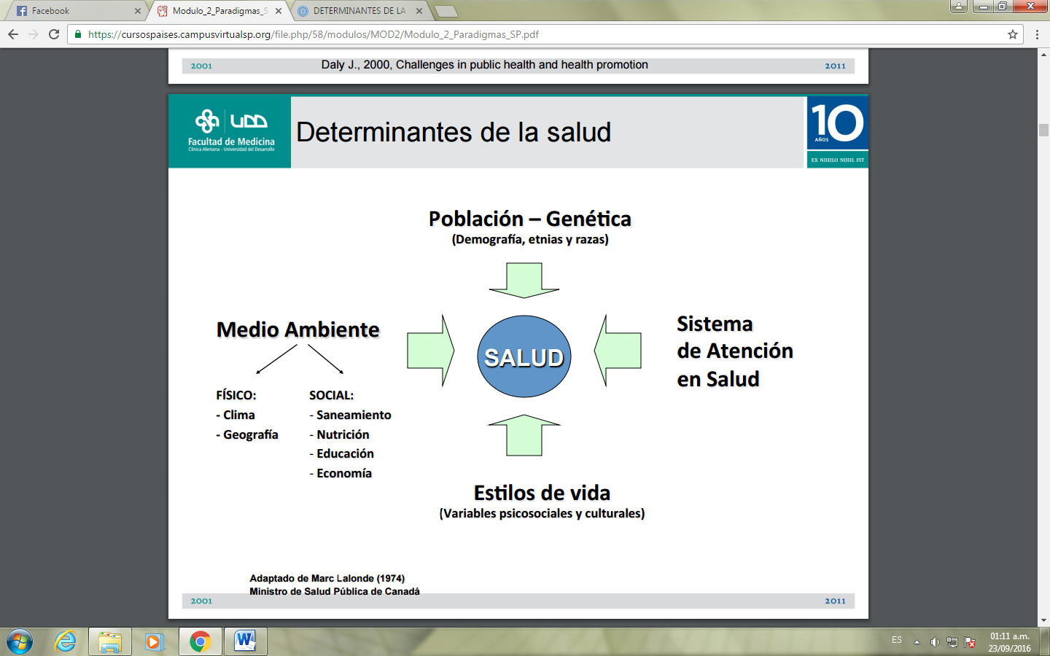

Adoptado por Marc Lalonde (1974).

Desarrollo infantil.
El segundo periodo es el pre-operacional, que se extiende de los dos a los siete años. En él se consolida el lenguaje y hay un avance significativo en el comportamiento social y emocional. El pensamiento comienza a interiorizarse. Los principios de este periodo son la imitación y la asimilación. Piaget analiza en profundidad la génesis de la imitación que, es central junto con el juego para seguir de manera continua el paso de la asimilación y la acomodación sensorio-motriz a la asimilación y acomodación mentales que caracterizan los comienzos de la representación. La continuidad funcional entre el sensorio-motor y el representativo orienta la constitución de las estructuras sucesivas (Calvo, 2013).

Existen distintas representaciones de lo que es ser niño, las mismas que se generan en contextos o campos discursivos concretos y esto es importante en términos metodológicos pues conduce a ubicar a la niñez, no como una instancia abstracta y universal que no participa de los cambios que acontecen unos tras otros, sino más bien, como un grupo delimitado por compartir las mismas condiciones de existencia. Sin embargo, esto tampoco querría decir llevar a cabo una asociación puramente cronológica.

Incorporar los puntos de vista de los niños en los análisis denotaría, por lo mencionado, la asignación de un lugar para el pensamiento infantil en el mundo sociocultural y, por ende, romper con la invisibilización a la que los niños han sido sometidos en las dimensiones anteriormente expuestas: dejar hablar a los niños desde su propio lugar, esto es, su propia niñez, representa reafirmar su subjetividad y su modo de vivir el presente (Moscoso, 2007).

Se postulan tres clases de acciones colectivas que realizan los niños y las niñas y que explican la existencia de producción de productos sociales. La primera dice que niños y niñas construyen y participan en culturas de iguales con una organización interna ajena a los adultos. Luego, señala que los infantes se apropian creativamente de información y conocimientos disponibles en los mundos adultos y, finalmente, que reproducen, extienden y cambian el mundo. Por tanto, todo fenómeno social es vivido y producido por niños y niñas quienes, en la medida en la que participan en los mismos, también son actores sociales. Cabe preguntarse, por ejemplo, cuáles son las producciones culturales de los niños y niñas en los distintos espacios de los que forman parte. De qué manera transforman el núcleo familiar y las escuelas, de qué modos participan en las comunidades, tanto locales, como nacionales y globales. Si subvierten el orden de los adultos y cómo lo hacen. Incluso, merecería preguntarse por la existencia de comunidades infantiles sostenidas en lógicas aún por descubrir, funcionando en base a leyes particulares, reproducidas por medio de rituales desconocidos por el mundo adulto. (Corsaro, 1997)

Conducta de riesgo
Forma específica de conducta de la cual se conoce su relación con una susceptibilidad incrementada para una enfermedad específica o para un estado de salud deficiente (Organización Mundial de la salud [OMS], 1986).

Las conductas de riesgo suelen definirse como “arriesgadas” con base en datos epidemiológicos y sociales. La educación para la salud permite avances para los cambios de las conductas de riesgo y constituye las metas primordiales de la prevención de la enfermedad. Dentro del marco más amplio de promoción de la salud, la conducta de riesgo puede ser considerada como una respuesta o mecanismo, para hacer frente a condiciones de vida adversas. Las estrategias de respuesta incluyen el desarrollo de habilidades de vida y la creación de entornos que apoyan la salud. (OMS, 1986).

Factores de riesgo
Condiciones sociales, económicas o biológicas, conductas o ambientes que están asociados con o causan un incremento de la susceptibilidad para una enfermedad específica, una salud deficiente o lesiones. (OMS, 1986).
Se dividen los factores de riesgo en tres áreas:
- En el menor, dificultades emocionales o conductuales, enfermedad crónica, enfermedad física, trastornos del desarrollo, nacimiento prematuro, y ser producto de un embarazo no deseado
- En los padres, baja autoestima, pobre control de impulsos, abuso de sustancias nocivas, ser joven, haber sido abusados en la infancia, depresión, trastornos mentales, bajo conocimiento del desarrollo infantil, padre o madre soltero/a, expectativas poco realistas, y percepción negativa de la conducta normal de un niño.
- Factores socioeconómicos, como el aislamiento social, pobreza, desempleo, poco acceso a la educación, violencia intrafamiliar. (Marchand, Deneyer y Vandenplas, 2011)

Familia
La familia es el elemento natural y fundamental de la sociedad y tiene derecho a la protección de la sociedad y del Estado (Asamblea General de las Naciones Unidas, 1948).

Condiciones de vida

Son el entorno cotidiano de las personas, dónde éstas viven, actúan y trabajan. Estas condiciones de vida son producto de las circunstancias sociales y económicas, y del entorno físico, todo lo cual puede ejercer impacto en la salud, estando en gran medida fuera del control inmediato del individuo. (OMS, 1986).

El maltrato infantil

Los abusos y la desatención de que son objeto los menores de 18 años, [incluidos] todos los tipos de maltrato físico o psicológico, abuso sexual, desatención, negligencia y explotación comercial o de otro tipo, que causen o puedan causar un daño a la salud, desarrollo o dignidad del niño, o poner en peligro su supervivencia, en el contexto de una relación de responsabilidad, confianza o poder. (OMS, 2016)

La siguiente lista contiene los tipos de malos tratos reconocidos a la fecha:
– maltrato físico;
– maltrato emocional (en algunos textos puede ser denominado psicológico, en otros verbal; la denominación emocional la más adecuada, porque el hablar de maltrato verbal excluye otras acciones comprendidas en el maltrato emocional, como la corrupción o el aislamiento);
– abuso sexual;
– abandono;
– negligencia física;
– negligencia emocional;
– síndrome de Munchausen por poderes (by proxy);
– ser testigo de violencia parental;
– maltrato prenatal;
– maltrato institucional;
– explotación sexual con fines comerciales;
– explotación laboral.
(UNICEF, 2015)

El abuso sexual

Es toda agresión física o psicológica contra la sexualidad del niño, que afecte su bienestar y viole sus derechos para satisfacer los deseos de un adulto (Besten, 2001). Es cualquier forma de contacto sexual entre dos personas sin el consentimiento de una de ellas, o mediada por un diferencial de poder entre la víctima y el agresor o agresora, sin importar la edad de ambas o sus condiciones socioeconómicas, políticas y culturales (Palacios, 2008).
Puede o no incluir tocamiento genital o de otro tipo en el cuerpo del menor, que el agresor muestre sus órganos sexuales u obligar al niño a tocarlos, cualquier tipo de penetración o intento de ella con alguna parte del cuerpo o con objetos, realizar o enseñar pornografía al niño o la niña, que pueden ocurrir en un mismo momento o por separado, en una sola ocasión o durante un periodo prolongado de tiempo (Arredondo, 2002).

Abuso Sexual Infantil
Cualquier niño por debajo de la edad de consentimiento puede considerarse como haber sido sexualmente abusado cuando una persona sexualmente madura, por designio o por descuido de sus responsabilidades sociales o específicas en relación con el niño, ha participado o permitido su participación en cualquier acto de una naturaleza sexual que tenga el propósito de conducir a la gratificación sexual de la persona sexualmente madura.

Abarca una amplia gama de comportamientos y relaciones, que van desde el contacto físico con penetración, hasta aquellos más sutiles, pero igualmente dañinos, siendo posible hablar de dos clases de abuso sexual: con contacto y sin contacto.
- Abuso sexual con contacto: incluye comportamientos que involucran el contacto físico con la boca, los pechos, los genitales, el ano, o cualquier otra parte corporal, cuando el objeto de dicho contacto es la excitación o satisfacción sexual del agresor. Este tipo de abuso incluye tanto el tocar y acariciar, como la penetración genital, anal u oral.
- Abuso sexual sin contacto: es aquél practicado a través de comportamientos que no implican contacto físico con el cuerpo, pero que sin duda repercuten en la salud mental de la persona. Se incluyen comportamientos tales como exhibirse con fines sexualmente insinuantes, masturbarse en presencia de un niño o una niña, producir material pornográfico con el menor, mostrarle material pornográfico, espiarlo mientras se viste o se baña, dirigirle repetidos comentarios seductores o sexualmente explícitos, y realizar llamadas telefónicas obscenas (Rodríguez, 2003).

El abuso sexual infantil son todos los actos de naturaleza sexual impuestos por un adulto sobre un niño que, por su condición de tal, carece del desarrollo madurativo, emocional y cognitivo para dar consentimiento a la conducta o acción en la cual es involucrado. La habilidad para enredar a un niño en estas actividades se basa en la posición dominante y de poder del adulto en contraposición con la vulnerabilidad y la dependencia del niño (Sgroi, 1982).

El abuso sexual incluye cualquier actividad con un niño o niña en la cual no hay consentimiento o este no puede ser otorgado. Esto incluye el contacto sexual que se consigue por la fuerza o por amenaza de uso de fuerza —independientemente de la edad de los participantes— y todos los contactos sexuales entre un adulto y un niño o niña —independientemente de si el niño o niña ha sido engañado o de si entiende la naturaleza sexual de la actividad—. El contacto sexual entre un niño más grande y uno más pequeño también puede ser abusivo si existe una disparidad significativa de edad, desarrollo o tamaño corporal, haciendo que el niño menor sea incapaz de dar un consentimiento informado (Berliner y Elliott, 2002, citado de Santos).

2.3 ASPECTOS NORMATIVOS

Derechos humanos

Los Derechos Humanos son el conjunto de prerrogativas sustentadas en la dignidad humana, cuya realización efectiva resulta indispensable para el desarrollo integral de la persona. Este conjunto de prerrogativas se encuentra establecido dentro del orden jurídico nacional, en nuestra Constitución Política, tratados internacionales y las leyes. Comisión Nacional de los Derechos Humanos [CNDH], 20019: parr.1)

Derechos de los niños

El derecho de los y las niñas a disponer de medios para su desarrollo material, moral y espiritual; asistencia especial cuando estén hambrientos, enfermos, discapacitados o hayan quedado huérfanos; serán los primeros en recibir socorro cuando se encuentren en dificultades; libertad contra la explotación económica y una crianza que les inculque un sentimiento de responsabilidad social (Calderón, 2015).
Instituto Colombiano De Bienestar Familiar (ICBF).

Es una entidad al servicio de las familias colombianas. Entidad adscrita al Ministerio de la Protección Social, es una de las instituciones más representativas del país. Fue creada en 1968 dando respuesta a problemáticas, tales como la deficiencia nutricional, la desintegración e inestabilidad de la familia, la pérdida de valores y la niñez abandonada. (Instituto Colombiano de Bienestar Familiar [ICBF], 2009, citado de Quintero).
Policía Nacional
Se encarga en la atención, cuidado y educación del infante, para evitar y alejar cualquier tipo de amenaza que pueda generar daño físico o sicológico. Realiza campañas, va a los colegios, habla de drogas, del cuidado que los menores deben tener por su seguridad, está pendiente de ayudarlos y protegerlos.
La Policía está para hacer cumplir y velar que se cumplan los derechos de los menores, evita abusos y presta ayuda a los niños y niñas víctimas de atropellos. (Comité de los Derechos del Niño, 2010).
Asociación Afecto
La Asociación Afecto Inició labores el 22 de julio de 1988 cuando se constituyó la Asociación Colombiana para la Defensa del Menor Maltratado, y que en 1997 se convirtió en la Asociación Afecto - Contra El Maltrato Infantil. En la Asociación Afecto contamos con profesionales idóneos y comprometidos, con amplia experiencia y perspectiva de derechos, que aplican los conocimientos técnicos en un marco humanista, propendiendo por la valoración de cada ser humano y la construcción de una sociedad no violenta.
UNICEF
El Fondo de las Naciones Unidas para la infancia UNICEF es una organización semiautónoma ya que pertenece al sistema de las Naciones Unidas, pero cuenta con su propio cuerpo de gobierno. Dentro de este sistema es la única entidad encargada de la protección y promoción de los derechos de los niños y niñas alrededor del mundo, de satisfacer sus necesidades básicas y de aumentar las oportunidades que se les ofrecen para que puedan alcanzar plenamente sus potencialidades.
UNICEF se creó en 1946 con el fin de prestar ayuda de emergencia a los niños desvalidos víctimas de la segunda guerra mundial (2012, citado de organismo autónomo de las Naciones Unidas [ONU]).
UNICEF se guía por lo dispuesto en la Convención sobre los Derechos del Niño y se esfuerza por conseguir que esos derechos se conviertan en principios éticos perdurables y normas internacionales de conducta hacia los niños y niñas. (2012, ONU)

Fundación Para La Protección De La Niñez, (I.A.P.)
Es una fundación creada para apoyar a las Organizaciones de la Sociedad Civil para mejorar la calidad de vida de las niñas y niños.
Coordinación Del Programa Sobre Asuntos De La Mujer, La Niñez Y La Familia
Desde 1993 la Comisión Nacional de los Derechos Humanos, a través de la Coordinación del Programa sobre Asuntos de la Mujer, la Niñez y la Familia, ha puesto en marcha la Red de Apoyo a Mujeres, niñas y niños Cuyos Derechos Humanos Han Sido Violados, la cual está constituida por organismos gubernamentales y no gubernamentales cuya labor se basa en la atención de actos violatorios a los derechos de las mujeres, las niñas y los niños de nuestro país. En este sentido, la Red busca brindar una respuesta a las demandas de las personas con un acceso igualitario y equitativo a la impartición de justicia y a la asistencia multidisciplinaria que cada caso, conforme a sus particularidades, requiere.
Asimismo, la Red permite difundir a nivel nacional el campo de trabajo de los organismos en tareas de capacitación, investigación e información, acciones que representan alternativas para ampliar el conocimiento sobre los derechos inherentes a todo ser humano, las alternativas de defensa y la toma de conciencia sobre las posibilidades de disfrutar una vida más sana sin violencia. (Comisión Nacional de los Derechos Humanos [CNDH], 2001)
Organismos no gubernamentales y de cooperación internacional

La mayoría de las ONG e instituciones de cooperación internacional han apostado al desarrollo integral de la niñez y de la adolescencia, destinando para ello todo tipo de recursos humanos, técnicos y financieros, además; la mayoría de ellas trabajan para y con las zonas rurales más pobres y excluidas. Adicionalmente, estas organizaciones se apartan cada vez más del antiguo paradigma del desarrollo, fundamentado en la asistencia y la usurpación de las funciones del estado; hacia un nuevo enfoque basado en derechos. En este nuevo paradigma, predominan las acciones encaminadas al desarrollo de capacidades, la creación de institucionalidad, la incidencia en políticas públicas; la facilitación y acompañamiento en los procesos de desarrollo, el empoderamiento y la sostenibilidad de los procesos iniciados. En relación con la prevención y erradicación del abuso sexual contra niñas, niños y adolescentes, la participación de las Organizaciones No Gubernamentales (ONG) y la cooperación internacional es considerablemente satisfactoria (Palacios, 2008).

Entes rectores de las políticas de la niñez y adolescencia
Todos los países poseen una institución estatal rectora las políticas de protección y el desarrollo integral a la niñez y adolescencia; todas estas instituciones tienen una característica común, su total ausencia de las zonas rurales, en el mejor de los casos, cuenta con dependencias o centros de atención en las principales ciudades del país. Aunque todas reconocen que su responsabilidad con la niñez y adolescencia, víctimas de abuso sexual, no se limita a proporcionar las medidas cautelares de protección; también admiten que carecen de recursos humanos y financieros necesarios que permitan proporcionar a los niños, niñas y adolescentes, las herramientas adecuadas para la prevención, detección y auto protección mediante procesos educativos. (Palacios, 2008).

Prevención y atención de las agresiones sexuales contra niñas, niños y adolescentes violencia sexual

En un folleto informativo dirigido a menores, basado en la prevención y detección de abuso sexual infantil y adolescente, se muestran herramientas de prevención, conceptos básicos, artículos constitucionales y reglamentarios que pueden apoyar a víctimas, también trae conceptos básicos, para detectar si alguna persona cercana le agrede al menor, trae información especificada para niños menores de 12 años y para niños de 12 a 18 años de edad, por último, contiene como detectar, prevenir el abuso sexual en hijos (Comisión nacional de los Derechos Humanos [CNDH], 2015).
Ley General de los Derechos de Niñas, Niños y Adolescentes Título Primero De las Disposiciones Generales
Artículo 1. La presente Ley es de orden público, interés social y observancia general en el territorio nacional y tiene por objeto:...II. Garantizar el pleno ejercicio, respeto, protección y promoción de los derechos humanos de niñas, niños y adolescentes conforme a lo establecido en la Constitución Política de los Estados Unidos Mexicanos y en los tratados internacionales de los que el Estado mexicano forma parte;...IV. Establecer los principios rectores y criterios que orientarán la política nacional en materia de derechos de niñas, niños y adolescentes, así como las facultades, competencias, concurrencia y bases de coordinación entre la Federación, las entidades federativas, los municipios y las demarcaciones territoriales del Distrito Federal; y la actuación de los Poderes Legislativos y Judicial, y los organismos constitucionales autónomos....Artículo 6. Para efectos del artículo 2 de esta Ley, son principios rectores, los siguientes: I. El interés superior de la niñez; II. La universalidad, interdependencia, indivisibilidad, progresividad e integralidad de los derechos de niñas, niños y adolescentes, conforme a lo dispuesto en los artículos 1o. y 4o. de la Constitución Política de los Estados Unidos Mexicanos así como en los tratados internacionales; o en su caso...III. La igualdad sustantiva IV. ...V....VI. El derecho a la vida, a la supervivencia y al desarrollo
Derecho de Acceso a una Vida Libre de Violencia y a la Integridad Personal Artículo 46.
Niñas, niños y adolescentes tienen derecho a vivir libre de toda forma de violencia y a que se resguarde su integridad personal, a fin de lograr las mejores condiciones de bienestar y el libre desarrollo de su personalidad. Artículo 47. Las autoridades federales, de las entidades federativas, municipales y de las demarcaciones territoriales del Distrito Federal, en el ámbito de sus respectivas competencias, están obligadas a tomar las medidas necesarias para prevenir, atender y sancionar los casos en que niñas, niños o adolescentes se vean afectados por: I. El descuido, negligencia, abandono o abuso físico, psicológico o sexual;... Artículo 48. Las autoridades federales, de las entidades federativas, municipales y de las demarcaciones territoriales del Distrito Federal, en el ámbito de sus respectivas competencias, están obligadas a adoptar las medidas apropiadas para promover la recuperación física y psicológica y la restitución de derechos de niñas, niños y adolescentes para lograr el pleno ejercicio de sus derechos y garantizar su reincorporación a la vida cotidiana. La recuperación y restitución de derechos a que se refiere el párrafo anterior se llevarán a cabo en un ambiente que fomente la salud física y psicológica, el respeto y la dignidad de niñas, niños y adolescentes.

2.4 ASPECTOS EDUCATIVOS Y PEDAGÓGICOS

2.4.1. Prevención

Considerando el problema de salud que se investigará, en el marco normativo mexicano (Constitución, Normas, Reglamentos, diversos Programas de Salud, Ley de Salud, etc.) se seleccionarán los aspectos preventivos, especialmente los de educación para la salud (OMS, 1986).

2.4.2. Autoprotección

Capacidad que puede ser desarrollada por los niños para evitar o disminuir situaciones de riesgo posibles de producir un trauma psíquico o perturbaciones psicológicas duraderas (Diner, 2008).

Acción y efecto de contribuir a la protección de sí mismo, de la familia y de la comunidad a la que se pertenece, para disminuir los daños en su persona y la pérdida de bienes o su menoscabo en caso de producirse algún desastre. Constituye el elemento principal de las actividades y medidas adoptadas por la comunidad para su defensa, y es el complemento de las actividades solidarias que realizan los sectores público, privado y social, organizadas y coordinadas por el Sistema Nacional de Protección Civil (Gobierno del Distrito Federal Secretaria de Protección Civil, s.f.).
Empoderamiento.
El empoderamiento implica que no concebimos a las personas como niños con necesidades o simples ciudadanos con derechos que deben ser defendidos por un agente externo, sino como seres humanos integrales que tienen necesidades y derechos, que son capaces de tomar el control sobre sus propias vidas. (Rappaport, 1981, citado por Loreto y Silva).

Es un proceso en el que los individuos aprenden a ver una mayor correspondencia entre sus metas, un sentido de cómo lograrlas y una relación entre sus esfuerzos y resultados de vida. (Mechanic, 1991, citado por Loreto y Silva).

Entornos que apoyan la salud

Ofrecen a las personas protección frente a las amenazas para la salud, permitiéndoles ampliar sus capacidades y desarrollar autonomía respecto a la salud. Comprende los lugares donde viven las personas, su comunidad local, su hogar, su lugar de trabajo y esparcimiento, incluyendo el acceso a los recursos sanitarios y las oportunidades para su empoderamiento (OMS, 1991).

Educación para la salud

La educación para la salud comprende las oportunidades de aprendizaje, creadas conscientemente, que suponen una forma de comunicación destinada a mejorar la alfabetización sanitaria, incluida la mejora del conocimiento de la población, en relación con la salud y el desarrollo de habilidades personales, que conduzcan a la salud individual y de la comunidad (OMS, 1986).

Aborda, no solamente la transmisión de información sino el fomento de la motivación, las habilidades personales y la autoestima necesarias para adoptar medidas destinadas a mejorar la salud. La educación para la salud incluye además la información relativa a las condiciones sociales, económicas y ambientales subyacentes que influyen en la salud, se suma la que se refiere a los factores de riesgo y comportamientos de riesgo, además del uso del sistema de asistencia sanitaria. Es decir, la educación para la salud supone comunicación de información y desarrollo de habilidades personales que demuestren la viabilidad política y las posibilidades organizativas de diversas formas de actuación dirigidas a lograr cambios sociales, económicos y ambientales que favorezcan la salud (OMS, 1986).

Etnopedagogía
La etnopedagogía es una disciplina científica cuyo objetivo es el análisis y relación entre los distintos modelos de crianza y educación en la infancia con los efectos que tienen sobre la biología infantil, estudiando las consecuencias en la salud y el desarrollo infantil, así como en el tipo de sociedad a la que dan lugar, al transmitir ciertos valores en detrimento de otros.
Su carácter interdisciplinar, al ensamblar distintas perspectivas, como la proveniente de la antropología cultural, la biología evolutiva y la psicología del desarrollo, favorece el estudio y comparación de la forma en que las distintas culturas moldean el modelo de atención y cuidados en la infancia, así como su conexión directa con la salud, supervivencia y bienestar de los niños (Garrido, 2013).
Escuela
Por su importancia en el campo de la socialización del escolar y del adolescente, sería un vehículo muy importante para la educación sexual, pero debido a variables como la falta de preparación de los profesores para la discusión del tema, la ideología por la cual, para dominar una situación, usan mecanismos de control como la represión o la biologización de la sexualidad, con la convivencia de las ciencias médicas, sólo se logra vincular el ejercicio de la sexualidad con la práctica de las funciones reproductoras (Bretas y Silva, 2005, citado por Bonan, Godoy, Iglesias Meinard, Plaza, Revel y Vida).

Profesor
El profesor, en función de cómo realice su función docente, va a propiciar en sus estudiantes el aprendizaje en determinados vínculos. Por esto la manera de ser del profesor, la manera de impartir clase, cobra una importancia especial, no sólo en función de los aprendizajes académicos que registre en los programas, sino también en el aprendizaje de socialización que registrará el alumno a través de las relaciones vinculares que practique en el aula y en la escuela. La acción docente debe trascender el ámbito de las relaciones en clase y proyectarse en las relaciones hacia la sociedad (Bohoslavsky, 1986 citado García, García y Reyes).

Para que el proceso enseñanza aprendizaje se logre de manera exitosa, el docente debe poner su máximo esfuerzo para que se dé de esta manera, es decir, durante su práctica docente, además de impartir sus clases debe buscar y emplear estrategias didácticas y motivacionales que le permitan al alumno comprender los contenidos y, al mismo tiempo, despertar y mantener su interés en los mismos (García, García y Reyes, 2014).

2.5 APORTACIONES DE INVESTIGADORES AL CAMPO TEÓRICO

En el año 2011 Higareda, Barrera, Gómez y Benitez en México realizaron una investigación sobre la aptitud de padres para prevenir abuso sexual en menores después de una intervención educativa participativa. El objetivo de tal investigación fue evaluar la aptitud en los padres sobre el impacto de educar con equidad a los menores, para prevenir abuso sexual infantil con una estrategia educativa participativa. En la metodología se utilizó un diseño cuasiexperimental donde se incluyeron a 92 padres los cuales tenían hijos en el preescolar, quienes recibieron una intervención educativa con una duración de una hora durante 20 días. Como resultado, se obtuvo que el 83% de los padres tuvieron un cambio de aptitud después de la intervención educativa. En la que se encontró un cambio de aptitud en los padres al adquirir un mayor aprendizaje sobre el impacto de educar con equidad a los menores para prevenir abuso.

En el año 2012, Morillo y Colmenares en España, realizaron una investigación referente al conocimiento de los padres en la prevención del abuso sexual infantil. El objetivo de la investigación fue determinar el nivel de conocimiento que poseen los padres en relación al abuso sexual infantil. Se realizó un estudio de campo descriptivo, no experimental. Participaron 80 madres con hijos en edad preescolar. La recolección de la información se obtuvo a través de un cuestionario con 19 ítems, de alternativas de respuestas dicotómicas (SÍ-NO), siendo validado por juicio de expertos. Y un coeficiente de confiablidad de 0,79 por el método de alfa de Crombach. Se Concluyó, que un 50% de los padres encuestados no dialogan con sus hijos sobre esta situación, con la cual se puede prevenir el abuso sexual infantil.

En el año 2007, Santana y Farkas en Chile realizaron una investigación acerca de las Estrategias de Autocuidado en Equipos Profesionales que Trabajan en Maltrato Infantil. El objetivo de tal investigación fue identificar las estrategias de los profesionales, a nivel individual y de equipo, y conocer la percepción de efectividad de éstas. Se utilizó una metodología cualitativa. El estudio estuvo conformado por equipos interdisciplinarios y profesionales. Los participantes desarrollaron las estrategias individuales extra-laborales y laborales, de equipo, recreativas y laborales. En la percepción de efectividad, éstas se reconocen efectivas en su mayoría.

En el año 2006, Campo, López y Félix, en España realizaron una evaluación de un programa de prevención de abusos sexuales a menores en educación primaria, el objetivo de tal fue evaluar la eficacia del programa de prevención de abusos sexuales a menores. Se utilizaron dos tipos complementarios de evaluación: cualitativa y cuantitativa .el estudio conto con 382 menores de edades comprendidas entre 8 y 12 años. Como resultado se incrementaron los conocimientos de los menores sobre este riesgo y mejorando sus habilidades de afrontamiento ante un posible abuso sexual.

En el año 2012, González, Orgaz, López y Félix en España realizaron una investigación acerca de la conducta sexual infantil como indicador de abusos sexuales: los criterios y sesgos de los profesionales. El objetivo de tal investigación era que los profesionales apliquen criterios no fundamentados y muestren sesgos personales al detectar y notiﬁcar posibles abusos. Para la comprobación se aplicó un método experimental basado en la Encuesta Factorial con el que se presentaron 974 profesionales españoles e hispanoamericanos de seis ramas, Psicología, Educación, Salud, Servicios Sociales, Justicia y Fuerzas del Orden. La comunidad cientíﬁca y profesional debe esforzarse por establecer indicadores sexuales de abuso que sean funcionales y, al mismo tiempo, no contribuyan a generar sospechas injustiﬁcadas.

En el año 2006, Korbman y de la Vega en México realizaron una investigación la cual titularon la curiosidad sexual infantil y el dormir con los padres con el propósito de analizar la curiosidad sexual que desarrolla un niño al dormir con sus padres, el estudio se dividió en dos grupos cada uno de 60 binomios madre-hijo. La edad de los hijos varió entre 3 y 6 años; 60 de ellos dormían con sus padres (Grupo Experimental) y 60 no (Grupo Control). Como resultado se muestra que los niños que duermen con sus padres o solamente con la madre, muestran una exacerbación de conductas sexuales, presentan conductas regresivas, disminuyen su autonomía, se genera un factor que propicia la persistencia o ﬁjación en la etapa edípica que impide su desarrollo adecuado hacia etapas posteriores. En cuanto a los padres, dormir con los hijos viola la vida privada de la relación marital y crea conﬂictos entre ellos, en el área sexual.
Asimismo satisfacen sus propias necesidades de seguridad y conﬁanza. El estudio mostró que hay familias que son demasiado permisivas y no establecen límites adecuados. Por lo que se puede concluir a partir de los resultados de este estudio que el dormir separados de sus padres les ayuda a fomentar su autonomía y desarrollo de su sexualidad acorde a su edad, dicho esto la auto protección “Constituye el elemento principal de las actividades y medidas adoptadas por la comunidad para su defensa, y es el complemento de las actividades solidarias que realizan los sectores público, privado y social, organizadas y coordinadas por el Sistema Nacional de Protección Civil (UNAM).”

En el año 2015 Viñas; Mejía; Martínez; Islas realizaron una investigación que llevaba por nombre “sexualidad positiva y prevención de abuso sexual infantil en la frontera norte de México” aplicada por Asociación para el Avance de la Ciencia Psicológica, Buenos Aires, Argentina. Sobre los conocimientos que los niños de 5 a 7 años de edad adquirieron tras la aplicación de un programa que tenía como objetivo fomentar una actitud positiva, duradera y natural sobre la sexualidad y desarrollar habilidades de la auto-protección. Dicho programa consistía en una serie de talleres y cuestionarios diseñados específicamente para los menores en el que se abordaban los temas de sexo, diferenciación de cuerpos, desarrollo, producción, protección, derechos e higiene, limites, aceptación, intimidad, afecto y autoestima, como resultado se obtuvo que los niños y niñas concebían con una postura positiva la sexualidad logrando el objetivo de este programa. Conclusión, sería viable que programas parecidos lleguen a ser aplicados en niños menores de 5 años (nivel preescolar) obteniendo más y mejores resultados, los diversos talleres y dinámicas que se pueden aplicar son decisivos para llegar al objetivo de una prevención del ASI (Abuso Sexual Infantil) desde el punto de vista del infante, también respecto a estos programas se puede abarcar a mas comunidad como padres, madres, tutores y/o personas que están al cuidado de los infantes y adecuando cada uno a edades y contextos.

En el año 2012, Morillo; Montero; Colmenares, llevado a cabo por la Universidad de Murcia en España realizaron una investigación del “Conocimiento de los padres en la prevención del abuso sexual infantil” es un estudio de campo con carácter descriptivo no experimental, donde buscada determinar el nivel de conocimiento y comunicación que tiene los padre y madres hacia sus hijos respecto al ASI, por medio de un cuestionario de 19 ítems, con respuestas dicotómicas, como resultados se obtuvo que el 50% de los podres no tenían una buena comunicación lo que evitaba proporcionarles una buena educación de prevención del ASI. Conclusión, uno de los puntos primordiales para la prevención del ASI es informar a los padres de los infantes respecto a la problemática, su posible solución y detección de esta; este estudio de observación a pesar de haber sido realizado en otro país nos puede ayudar como punto de partida para comprender uno de los temas y problemáticas que debemos abordar en el presente proyecto.

En el año 2006, La Fundación Universitaria Católica del Norte, en Medellín, Colombia; realizó una investigación pero fue publicada en el 2007 que llevó por nombre “La influencia del anonimato sobre el desempeño de los estudiantes latinoamericanos en un curso virtual sobre auto-protección del abuso sexual infantil”, el objetivo de esta investigación hecha por Benavides; Báteman; Caicedo; era comparar el desempeño que tenían los alumnos en el curso virtual entre los anónimos y no anónimos, se tomaron como indicadores la participación individual y grupal de los estudiantes, las notas académicas obtenidas y los contenidos de las conversaciones que se mantuvieron entre los miembros de los diferentes grupos de trabajo. Como resultados, no se encontró una diferencia significativa comparando al grupo de los alumnos anónimos y de los conocidos, sin embargo, hubo mayor desempeño con los alumnos que abrían con frecuencia la página web. Conclusión: los resultados de esta investigación nos apoyan respecto a la perspectiva que tiene la población primaria a la que dirigimos nuestro programa y su conexión con el ASI, además es importante hablar de que esta investigación fue realizada en distintos infantes de toda Latinoamérica, por lo que logra ampliar nuestro panorama respecto a la visión que se tiene sobre esta problemática.

En el año 2013, Franco; Gómez; Toporosi; Germade; Santi; Woloski; Peñaloza; Tkach; Pucci; Raschkovan, en Argentina, fue llevada a cabo la investigación clínica “Abuso sexual infantil y el investimento/desinvestimento libidinal del cuerpo sexuado genitalmente”, llevó por objetivos en primer lugar evaluar los efectos del abuso sexual infantil en la etapa de la adolescencia, y explorar la relación del ASI y el investimento/desinvestimento libidinal del cuerpo sexuado genitalmente, la investigación consistió en una serie de pruebas que los psicoanalistas aplicaban durante la sesión. Como resultados esta investigación, obtuvo la existencia de cierto rechazo a tener experiencias sexuales, en caso de llegar a un encuentro sexual era “sexo sin compromiso” vergüenza de tener una relación amorosa y se presentó en la mayoría de los casos bulimia o sensaciones ligadas al asco también se encontró con pérdida de confianza y vergüenza del propio cuerpo. Conclusiones, esta investigación es realmente practica para poder comprender algunos de los síntomas que puede presentar una persona que haya vivido una situación y cómo debe ser rápidamente canalizada, como EpS podemos retomar los resultados de esta investigación clínica para la creación de un programa sobre ASI y tener como temas principales los resultados de esta.

En el año 2013 en la Universidad de Costa Rica, San José, Costa Rica se llevó a cabo un trabajo que tiene el nombre de “abuso sexual infantil, técnicas básicas para su atención” elaborado por Velázquez; Delgadillo; González; este tuvo como objetivo proponer técnicas para el adecuado diagnóstico de infantes que vivan o vivieron algún tipo de abuso sexual, así como busca el analizar las situaciones de riesgo por las que el menor pasa, independientemente de su situación familiar, este trabajo busca ser una guía para la creación de dinámicas adecuadas para esta problemática. Se llegó a la conclusión de que el uso de juegos y creatividad son elementos básicos para la aplicación de técnicas, el lograr una relación de comunicación, confianza y empatía con los menores, así como el uso de espacios adecuados y accesibles para que ellos se relacionen con una mayor libertad.

En el año 2016, García y Corina, en México, realizaron un trabajo de investigación, sexualidad infantil: información para orientar la práctica clínica. Con el objetivo de proporcionar información sobre el desarrollo psicosexual infantil con la finalidad de invitar a la búsqueda de más investigaciones y capacitación sustentada científicamente, para lograr una educación integral, la cual es necesaria para el desarrollo saludable de las personas. Se abordaron los conceptos básicos de la sexualidad y acerca de algunas manifestaciones saludables de la sexualidad infantil, encaminadas al desarrollo integral saludable y fomentó de roles de género que promueven el respeto, relaciones justas y equitativas entre los infantes.

En el año 2015, Viñas, Mejía, Martínez e Islas en Argentina, realizaron un programa acerca de la sexualidad positiva y prevención de abuso sexual infantil en la frontera norte de México. El objetivo fue fomentar una actitud positiva, duradera y natural sobre la sexualidad y desarrollar habilidades de autoprotección. Se utilizó un diseño pre-experimental, incluyendo pre test y post test de los grupos que participaron en el programa, sin grupo control. Se realizó con infantes de 5 a 7 años de edad. Tal programa consistió en 13 talleres, se aplicaron cuestionarios para evaluar la efectividad del programa. El promedio del porcentaje de niños y niñas que contestaron correctamente en el pre-test fue de 71.9%; en cambio, el promedio de aciertos en el pre-test fue de 96.3% para las preguntas que no mostraron diferencias significativas. Fue notorio el cambio de actitud de los menores en forma positiva, variando su percepción y respuesta.

En el año Mendoza, 2009, realizó un taller para la detección de casos de abuso sexual infantil en niños de educación básica en México. El objetivo fue describir y explicar el taller para la detección de casos de abuso sexual en niños de educación básica, para detectar el abuso sexual en niños de 5 a 15 años de edad. Participaron 1, 025 alumnos de educación básica. El programa se aplicó en 25 escuelas del Distrito Federal (tres de nivel preescolar; 17 primarias y cinco secundarias). Participantes: 20 niños de cinco años de edad (14 niñas y 6 niños), 245 niños de secundaria (128 chicas, 113 chicos), y 760 alumnos de primaria (397 niñas, 363 niños). El taller fue de carácter preventivo.

En el año 2012, Morillo y Colmenares en España, realizaron una investigación referente al conocimiento de los padres en la prevención del abuso sexual infantil. El objetivo de la investigación fue determinar el nivel de conocimiento que poseen los padres en relación al abuso sexual infantil. Se realizó un estudio de campo descriptivo, no experimental. Participaron 80 madres con hijos en edad preescolar. La recolección de la información se obtuvo a través de un cuestionario con 19 ítems, de alternativas de respuestas dicotómicas (SÍ-NO), siendo validado por juicio de expertos. Y un coeficiente de confiablidad de 0,79 por el método de alfa de Crombach. Se Concluyó, que un 50% de los padres encuestados no dialogan con sus hijos sobre esta situación, con la cual se puede prevenir el abuso sexual infantil.

En el año 2007, Santana y Farkas en Chiel realizaron una investigación acerca de las estrategias de autocuidado en equipos profesionales que trabajan en maltrato infantil. El objetivo de tal investigación fue identificar las estrategias de los profesionales, a nivel individual y de equipo, y conocer la percepción de efectividad de éstas. Se aplicó una metodología cualitativa. El estudio estuvo conformado por equipos interdisciplinarios y profesionales. Los participantes desarrollaron las estrategias: individuales extra-laborales y laborales, de equipo, recreativas y laborales. En la percepción de efectividad, éstas se reconocen efectivas en su mayoría. Se utilizó una metodología cualitativa. La muestra de este estudio estuvo conformada por equipos interdisciplinarios y profesionales. Se utilizaron entrevistas y el análisis de los datos se realizó según la Grounded Theory. Los participantes han desarrollado las siguientes estrategias: individuales extra-laborales y laborales; de equipo, recreativas y laborales. En la percepción de efectividad, éstas se reconocen efectivas en su mayoría. Aun cuando la percepción de ineficacia se sustenta en la autocrítica de éstas.

En el año 2006 fue publicado el análisis de los resultados del Curso de Auto-Protección contra el Abuso Sexual Infantil (ASI), elaborado por Benavides, análisis que llevó por nombre “La educación a distancia-virtual: una estrategia de prevención del abuso sexual infantil” por la Fundación Universitaria Católica del Norte, Medellín, Colombia; cuyo objetivo es capacitar en el Programa de auto-protección contra ASI, dicha capacitación fue llevada a cabo en 4 distintos países de Latinoamérica, la estructura y estrategias aplicadas fue basado en un modelo de aprendizaje virtual, teniendo como resultado la adaptación de 34 programas adaptados y exitosos respectivamente. Conclusiones, este artículo se basa en los resultados obtenidos de la capacitación a profesores para emplear cursos de autoprotección, dentro del cual da los aportes necesarios para la construcción de un programa también enfocado a los profesores y logren transmitir una cultura de auto-protección como prevención y de un diagnóstico de factores y situaciones.

En el año 2014, Castro D. y Sans J. en la Universidad Autónoma de Barcelona, elaboró una síntesis donde aborda técnicas, legislaciones y planes pedagógicos respecto a la autoprotección en la educación, la cual llevó por nombre “los planes de autoprotección como instrumento técnico y educativo”, revisa la evolución normativa y pedagógica de los planes de autoprotección los cuales promueven la seguridad con un claro enfoque preventivo, educativo. Como conclusión se encontró que existen más planes preventivos específicamente enfocado a cuestiones educativas, pero todas en base a la seguridad física, en el 2008 se identificó mediante un plan de prevención que el 15% de los empleados del sector de educación en Europa había sufrido abuso físico o verbal en el trabajo provocado por los propios alumnos, sus familias u otras personas vinculadas. La aportación que se puede hacer como EpS serían las siguientes, pese al hecho de que la mayoría de los planes que retoma este articulo son para la salud física, se debe analizar el contexto de cada situación, momento, población e incluso economía y costumbres.

En el 2010 la red por los Derechos de la Infancia en México elaboró por sexta vez el reporte anual de indicadores estadísticos cuyas versiones anteriores sirvieron para elaboración y toma de decisiones para políticas públicas, “la violencia contra niños, niñas y adolescentes en México. Miradas regionales.” Se puede encontrar información pública que va por sexo, edad y entidad federativa, entre los datos que este documento nos proporciona están las denuncias por casos de violencia o maltrato comprobado y presentados en el ministerio público en el que el Estado De México con un 10.8%, específicamente por abuso sexual el 4.8% y el 0% por explotación sexual, siendo estas cifras las más bajas en cuanto a denuncia. Conclusión, tomando en cuenta que según la OMS solo el 20 % de casos de violencia sexual son denunciados. Las consecuencias de la violencia infantil van desde las físicas como fracturas, desgarres, incapacidad, lesiones abdominales o cerebrales; sexuales como problemas de salud reproductiva, disfunción sexual, enfermedades de transmisión sexual y embarazos no deseados, también están las consecuencias psicológicas, a largo plazo y las económicas. Las recomendaciones generar políticas de salud y educación pública que contribuyan a la erradicación, prevención, etc. De esta problemática.

En el 2012, Save the Children España publica el informe que lleva por nombre “Violencia sexual contra los niños y las niñas. Abuso y explotación sexual infantil. Guía de material básico para la formación de profesionales.” Por las autoras Orjuela L. y Rodríguez V. mismo que contiene conceptos básicos como abuso sexual, explotación sexual, trata, prostitución infantil; estadísticas mundiales donde señalas que en 2005 el 78 y 89% de abusos sexuales son hacia las niñas, en 1994 un 23% de niñas y un 15% de niños menores de 17 años sufrieron un caso de abuso sexual en España de los cuales el 60% no recibió ningún tipo de ayuda, mientras que las naciones unidas en el 2006 informó de 21 países principalmente ingreso alto y medio, el 7% de las mujeres y el 3% de hombres (variando entre 36% y 29% respetivamente) afirmaron haber sufrido violencia sexual en su infancia, en el mismo estudio el 14% y el 56% de niñas y el 25% de niños que fueron abusados fue perpetrado por parientes, padrastros o madrastras, ese estudio afirma que en el mundo una de cada cinco mujeres y uno de cada diez hombres fueron abusados en la infancia, la INTERPOL tiene una base de datos con 550,000 imágenes descargadas de pornografía infantil donde se ha logrado identificar a 1,453 víctimas, y las naciones unidas calcula del 80% de víctimas de trata son mujeres y niñas; contiene también protocolos, legislaciones y factores que predisponen a los menores, etc. conclusiones, este documento cuenta diverso material de apoyo internacional y especifico de España, también con información para la identificación y prevención a nivel mundial por parte de los profesionales; como EpS este documento sirve como punto de partida para la creación de programas y políticas públicas para la prevención y detección del ASI.

En el año 2012 La Red Nacional para el Estrés Traumático Infantil tradujo el “Cuidando a los Niños: Folleto Informativo sobre el Abuso Sexual Infantil” mismo que había sido publicado en EU en el 2009, este consta de cuatro páginas que tiene los temas de que es el abuso sexual infantil, quienes son las víctimas, como saber si un niño está siendo o ha sido abusado sexualmente, porque los niños no cuentan que han sido abusados sexualmente, que hacer si se encuentra algún caso de ASI y los mitos y realidades dentro del cual menciona que en EU una de cada cuatro niñas que sufrieron abuso sexual antes de los 18 años, el 75% de los casos reportados de ASI fueron cometidos por algún miembro de la familia o personas de confianza y que el 23% de los abusos sexuales a niños reportados son cometidos por personas menores de 18 años. También tiene consejos para ayudar a los niños a protegerse del abuso sexual, como conclusión este folleto contiene información clara y veraz para el contexto de EU. Las actividades que se pueden realizar un EpS, puede ser la base para generar otro folleto infograma pero adentrado al contexto mexicano, y buscando un mayor impacto para la población.

En el 2013 el Centro de Estudios para el Adelanto de las Mujeres y la Equidad de Género elaboró “Información estadística y cualitativa sobre violencia en la niñez y en la adolescencia (delitos sexuales) en las entidades federativas” investigación hecha por Hernández R., documento que presenta la información sobre la violencia en la niñez y la adolescencia. Mediante un conjunto de indicadores de contexto como población, salud, etc. información enfocada en el maltrato infantil y abuso sexual, que provienen de los registros de maltrato detectados en el DIF y del análisis de la Consulta infantil y juvenil 2012. En el 2010 el 40% de la población consistía en personas de 0 a 17 años de edad, del cual el 50.7% son niños y el 49.3% son niñas. La OMS calcula que 150 millones de niñas y 73 millones de niños han experimentado relaciones sexuales forzadas u otras formas de violencia sexual, a nivel nacional, el 13.1% de niños y el 9.4% de niñas menores de 9 años declararon haber sido tocados por algún familiar. Chiapas es el estado donde se identifica mayor abuso sexual contra niñas menores de 9 años con un 13.8% siendo el menor la CDMX con un 5.9% mientras que el Estado de México se identificó un 8.7% en el caso de los niños menores de 9 años el estado con mayor porcentaje es Michoacán con un 19.4% y el menor con un 7.9% en la CDMX; en el Estado de México se encontró un 11.8%. Conclusión, esta investigación se hizo con el fin de llegar a la cámara de diputados. A partir de los 9 años en adelante se identifica que el porcentaje de violencia sexual se eleva en niñas. Aportaciones, en este trabajo solo se basa en estadísticas, mismas que son muy generales en cuanto a violencia sexual se refiere, pero a partir de aquí se puede hacer un análisis sobre el contexto cultural y crear planes dirigidos a cada población.

En el año 2005 Gómez, Loredo, Cerezo y Perea en México desarrollaron una estrategia para la prevención primaria del maltrato infantil, con el objeto de modificar sustancialmente modelos de atención integral, tal prevención se llevó a cabo por medio de estrategias una de ellas se llamó “el buen trato al menor” basado en el conocimiento y aplicación de sus derechos, de los cuales destaca la protección; para ello fue necesario conocer el desarrollo del apego como base de la seguridad, y afectividad en un niño. Para concluir se hace mención que el apego seguro del menor es cuando confía en la sensibilidad y disponibilidad de sus padres y otras figuras familiares para la atención de sus necesidades básicas y de protección, sobre todo si se encuentra ante una situación adversa o atemorizante.

En el año 2006 Campo y López en España, realizaron una evaluación del programa de prevención de abusos sexuales a menores, el objetivo consistió en evaluar el citado programa y constatar si cumple los objetivos específicos para los cuales fue diseñado, se realizó un estudio con 382 menores de edades comprendidas entre 8 y 12 años. Los resultados demuestran que el programa tiene un impacto muy positivo, incrementando los conocimientos de los menores sobre este riesgo y mejorando sus habilidades de afrontamiento ante un posible abuso sexual. Se constató la eficacia del mismo, a nivel de prevención secundaria, aumentando la probabilidad de revelación por parte de las víctimas. Finalmente, la exploración de los posibles efectos adversos, asociados a este tipo de programas, reveló que los efectos negativos observados por padres y educadores fueron prácticamente inexistentes.

En el año 2005, Loredo y Perea en México realizaron una investigación sobre la atención integral y la prevención del maltrato infantil, con el objetivo de conocer las diversas formas de maltrato; las manifestaciones físicas de la agresión, los aspectos básicos de la neurobiología. Al comparar los avances con los que hay en países como España, la diferencia es muy notoria. Por eso, los profesionales que atienden niños y adolescentes y la sociedad en general en México, deben realizar su actividad cotidiana con calidad y calidez para frenar este flagelo médico-social de la humanidad.

En el año 2006, Benavides en Colombia realizó una investigación acerca de la educación a distancia-virtual: una estrategia de prevención del abuso sexual infantil, con el objetivo de capacitar en el Programa de auto-protección contra el abuso sexual infantil a 112 profesionales de cuatro países latinoamericanos: Nicaragua, Ecuador, Perú y Colombia. Los logros obtenidos contemplaron la adaptación de 34 Programas de prevención en los diferentes países y la difusión de una estrategia novedosa de intervención a uno de los problemas más graves que enfrenta la infancia a nivel mundial, como es el abuso sexual. La estructura del curso virtual, así como las estrategias empleadas para su difusión constituyeron un avance pedagógico y un modelo de educación virtual, las cuales se describen en el presente artículo.

En el año 2015, Viñas, Mejía, y Martínez en Argentina realizaron un trabajo de investigación acerca de la sexualidad positiva y prevención de abuso sexual infantil en la frontera del norte de México, el objetivo fue fomentar una actitud positiva, duradera y natural sobre la sexualidad y desarrollar habilidades de auto-protección. Se utilizó un diseño pre-experimental, incluyendo pre test y post test de los grupos que participaron en el programa, sin grupo control. El programa consistió en trece talleres. Se diseñó y se aplicó un cuestionario para evaluar la efectividad del programa, la comparación de puntajes antes y después del programa indica que los niños y niñas aprendieron elementos clave del programa. Se concluye que este tipo de programas de sexualidad es efectivo para informar a los niños y niñas, y se argumenta que esto conlleva a facilitarles la detección de riesgo de abuso sexual y, por lo tanto, reducirlo.

En el año 2009, Bayona y Mancipe en Colombia realizaron una investigación respecto a la solución de problemas y ambientes virtuales en la prevención del abuso sexual infantil en preescolares con el objetivo fue describir como la habilidad cognitiva de planificación en niños y niñas de 5 años de edad en nivel preescolar, en una situación de resolución de problemas en ambiente virtual que involucra seis estrategias de autoprotección, permite desarrollar un conocimiento que se convierte en factor auto protector en la prevención del abuso sexual infantil. La muestra estuvo conformada por 140 niños y niñas de cinco años de edad que cursan nivel preescolar, 70 de ellos pertenecen a zona rural, específicamente al Colegio Técnico de Nazareth del municipio de Nobsa (Boyacá), del cual se toman (34 niños y 37 niñas). Los resultados indican una adquisición importante de las estrategias de autoprotección y la convergencia en la fase resolutoria de la habilidad de planificación, siendo esta la que establece que los niños y niñas que participaron en la investigación planifican y usan este proceso cognitivo para generar estrategias de autoprotección frente al abuso sexual infantil.

En el año 2008, Cantón y Justicia en España realizaron una investigación acerca del afrontamiento del abuso sexual infantil y ajuste psicológico a largo plazo, con el objetivo fue examinar las consecuencias a largo plazo del Abuso Sexual Infantil (ASI) sobre el ajuste psicológico de estudiantes universitarios, así como comprobar los efectos en dicho ajuste del empleo de diversas estrategias de afrontamiento de evitación y aproximativas. Participaron 1.162 estudiantes de la Universidad de Granada. Los datos sobre el ASI se obtuvieron mediante un Cuestionario elaborado con esta finalidad. Para evaluar las estrategias de afrontamiento se utilizó la escala How I deal with Things, de Burt y Katz, mientras que la depresión y autoestima se determinaron mediante el Beck Depression Inventory y la Rosenberg Self-Esteem Scale, respectivamente. Los participantes víctimas de ASI, frente al grupo de comparación, presentaron puntuaciones significativamente superiores en depresión e inferiores en autoestima. El análisis de las estrategias de afrontamiento reveló que únicamente el empleo de estrategias de evitación se relacionaba con el ajuste psicológico, mostrando los participantes que hacen uso de ellas puntuaciones superiores en depresión e inferiores en autoestima.

En el año 2009, Pereda en España, realizó un trabajo de investigación acerca de las consecuencias psicológicas iniciales del abuso sexual infantil, su objetivo era ofrecer una revisión actualizada de los principales indicadores psicológicos o consecuencia psicológicas iniciales encontradas en los estudios nacionales e internacionales llevados a cabo con víctimas de abuso sexual infantil. Se presentaron 5 problemáticas las cuales eran emocionales, cognitivas, de relación, funcionales y de conducta. Los resultados muestran la diversidad de consecuencias psicológicas asociadas a la experiencia de abuso sexual infantil, impidiendo establecer un síndrome o un conjunto de síntomas característicos de este tipo de víctimas que facilite su detección. Es necesario que los profesionales conozcan en profundidad este tipo de problemáticas, lo que influirá positivamente en la pronta detección de estos casos y en una intervención efectiva con este tipo de víctimas.

CAPÍTULO 3. MARCO METODOLOGICO

3.1 Diseño de la investigación

La presente investigación es de tipo prospectiva por que los resultados obtenidos se conocerán en un tiempo futuro.
La presente investigación es experimental dado que se pretende implementar un programa con el diseño y aplicación de instrumentos (guías de observación, encuestas y entrevistas, cada una creada para una población en específico), previos al diseño y aplicación conocerán las variables, las cuales no se modificarán.
La investigación es de corte descriptivo ya que se dará a conocer las acciones de un programa sobre la autoprotección como prevención del abuso sexual infantil de 5 a 7 años.
Esta investigación será transversal porque la participación con los colectivos se hizo solo en una participación, debido a las características del tema y del programa, ya que para prevenir el abuso sexual por medio de la auto protección, e identificación esta problemática requiere de dinámicas, estrategias pedagógicas y comprensión del tema para poder lograr los objetivos, razones por las que es necesario llevar a cabo un seguimiento para detectar los factores protectores y de riesgo que predisponen a esta población vulnerable ante este tipo de violencia.

3.1.1 Ubicación de la investigación

La investigación se desarrolló en una escuela primaria, en el Estado de México, municipio de Nezahualcóyotl, en el primer año de primaria.

3.1.2 Universo de trabajo

La comunidad primaria con la que se trabajó estuvo conformada por menores de 5 a 7 años de edad, mientras que la comunidad secundaria fueron los padres y profesores allegados a estos menores, la comunidad terciaría al que este programa llegaría serian amigos y compañeros que rodean a los menores así como demás familiares de estos.

3.1.3 Muestra

Se trabajó con 11 menores los cuales estaban dentro de los criterios de inclusión, mientras que se encuestó a 9 padres de estos menores, pues los demás se negaron a responder el cuestionario sin embargo, permitieron la participación de sus hijos.

3.2 Criterios de selección

La comunidad de estudio será en los alumnos, profesores, padres de familia, tutores o cuidadores de los menores de primer grado de primaria.
Los sujetos de estudio serán alumnos de ambos sexos entre 5 y 7 años, de primer año, del turno matutino, profesores y docentes que puedan identificar signos o síntomas de abuso sexual y transmitir conocimientos de auto protección, y padres, madres de familia, tutores y cuidadores de los menores.
Criterios de inclusión, serán que los menores, los profesores y padres deseen participar en la investigación; que den su asentimiento y consentimiento informado por escrito.
Criterios de exclusión, no se trabajará con ningún infante que no desee participar en la investigación, o aplicación del programa, que no sea de esa escuela, grupo o turno y que no otorgue su consentimiento o asentimiento informado por escrito.

3.3 Instrumentos

Los instrumentos que se utilizarán en la presente investigación serán: el consentimiento informado para profesores y padres de familia (Anexo 1 y 2), asentimiento informado (Anexo 3), cuestionario para padres (Anexo 5) y guía de observación (Anexo 6).
El consentimiento informado es un documento que sirve para dar información sobre un tema de investigación a una persona y que da su autorización para participar de manera voluntaria en dicho trabajo, por lo cual deberá otorgar su firma al haber leído lo que se describió en dicho texto, que no habrá ningún beneficio económico, podrá retirarse en el momento en que él lo desee sin alguna represalia.
El asentimiento informado va especialmente dirigido a menores de edad en donde dan su consentimiento para trabajar de manera voluntaria en un proyecto de investigación, de igual manera, sus padres deben estar enterados para dar su autorización de que participen en dicho proyecto proporcionando una firma, fecha y nombre de su hijo. En este caso por ser los niños menores de 12 años se requiere a dos testigos para verificar la información dada.
El cuestionario realizado, es un instrumento que sirve para poder detectar y evaluar las relaciones inter familiares, y las conductas de los infantes en su hogar, e identificar si existe o no violencia de algún tipo, principalmente se compone de 20 ítems donde se manejan diferentes ejemplos de signos y síntomas como expresados en problemáticas conductuales, emocionales y físicas.
La guía de observación es un instrumento que se emplea para identificar conductas, aprendizajes previos y posteriores a la aplicación del programa, contiene 19 conductas a observar, será aplicado con los menores.

3.4 Recopilación de la información

En la presente investigación de identificarán los determinantes sociales que intervienen o influyen para que se presente la autoprotección en los infantes, como un medio de prevención del abuso sexual infantil, por medio de una entrevista dirigida a los padres, madres o tutores del infante donde se hará énfasis en aspectos acerca de la comunicación, higiene, y hábitos de autoprotección referente al abuso sexual del infante y se aplicará una encuesta a los profesores de los infantes para identificar el nivel de conocimiento que poseen respecto a la autoprotección y abuso sexual infantil así como los signos y síntomas que puede presentar un infante vulnerable a esta situación o que haya sido abusado sexualmente. Consecutivamente, es necesario realizar la guía de observación dirigida a los infantes la cual se llevará a cabo dentro de la institución académica de los infantes para poder identificar si existen factores de riesgo e incluso factores protectores respecto al abuso sexual infantil.
Después de haber aplicado los instrumentos a la población, se determinarán las actividades de Educación Para La Salud que se pueden llevar a cabo para promover la autoprotección en los infantes como un medio de prevención del abuso sexual, esto se realizará a partir de los resultados obtenidos de los instrumentos. Las actividades se determinarán para cada población en particular la cual serán unas para padres, madres o tutores de los infantes otras para los profesores y otras para los infantes.
Es de suma relevancia orientar acerca de la toma de decisiones en padres madres o tutores y a profesores desarrollando propuestas de mejoras en calidad de vida a nivel individual y colectiva para fomentar la autoprotección infantil y prevenir el abuso sexual infantil. Para llevarlo a cabo es necesario fortalecer los lazos familiares y sociales al igual que fomentar la comunicación y libertad de expresión entre infantes, padres y profesores. Las acciones en Educación para La Salud incrementarán la importancia el bienestar físico, psicológico y social de la población participante.
Para poder llevar a cabo las actividades de Educación Para La Salud nos apoyaremos diseñando materiales para promover la autoprotección infantil como prevención del abuso sexual, y desarrollar las habilidades de los infantes para que tengan estilos de vida y hábitos saludables, también se fomentaran conocimientos protectores a padres, madres o tutores de los infantes al igual que a los profesores para prevenir el abuso sexual.
Finalmente, se evaluará la efectividad de las acciones e intervenciones realizadas en dicho programa, respecto a la autoprotección como medio de prevención del abuso sexual infantil, la evaluación consistirá en la aplicación de las pre y pos entrevistas, cuestionarios y guía de observación aplicadas a la población participante.
En la presente investigación de nombre “Autoprotección como prevención del abuso sexual infantil de 5 a 7 años” se realizó el proyecto de campo en la Escuela Primaria Lic. Alfredo V. Bonfil a los estudiantes de primer grado.
Para poder llevar a cabo el trabajo de investigación fue necesario localizar un lugar dentro del municipio de Nezahualcóyotl el cual esté ligado con nuestros propósitos de investigación y población con la que se trabajara.
Para llevar a cabo el trabajo de investigación redactar un oficio para obtener la autorización para llevar a cabo la investigación. El documento presentado fue sellado por la unidad Académica Profesional del Estado de México y firmado por el Dr. Darío Ibarra Zavala, subdirector académico de la institución. Después de tener el documento se realizó una visita en la escuela primaria turno vespertino “Lic. Alfredo V. Bonfil” donde se le presentó el documento a la directora Ana Linda Ángeles Pozas, para dar autorización en el documento. Se nos solicitó que entregaremos una copia del proyecto que se llevaría cabo con un cronograma de actividades que se llevarían a cabo y al finalizar la investigación se entregarían los resultados obtenidos.
Antes de aplicar las actividades, de las cartas descriptivas del trabajo de investigación, se realizó una junta de padres de familia para presentar los consentimientos informados a los responsables de los infantes, en esta sesión no se obtuvieron firmados todos los consentimientos, debido a la inasistencia de la totalidad de los padres o tutores delos infantes, por lo cual fue necesario esperar a los padres de familia en la hora de salida de los infantes para poder obtenerlos, consecutivamente, en otra sesión, se presentaron los asentimientos informados a los infantes de primer año. Posteriormente se aplicó la entrevista a la profesora de 1 año en la fecha establecida según el cronograma.
En la primera sesión a trabajar con los infantes se seleccionaron únicamente a niñas y niños que contaban con el consentimiento y asentimiento informado autorizando su participación en el trabajo de investigación, el lugar donde se llevaron a cabo las actividades en el aula de usos múltiples de la escuela debido a que no se trabajó con todos los alumnos de 1er año.
En la primera sesión se trabajó con los temas de ¿Quién soy?, conocer mi cuerpo, mediante dinámicas de reconocimiento y autocuidado del cuerpo con una duración de 45 min aproximadamente. La segunda sesión se abordaron los temas de conocer mis sentimientos y autoconocimiento respecto a la autoprotección infantil referente al abuso sexual, expresar mis sentimientos, en la tercera sesión se impartieron los temas de mis derechos y yo, decir que no y empoderamiento, por último, la sesión aplicada contó con los temas de ¿Qué me hace feliz y qué me hace triste?, pedir ayuda.

3.5 Análisis de la información

El plan de análisis sobre la investigación de autoprotección en niños, como prevención del abuso sexual infantil de 5 a 7 años de edad será de tipo cualitativo y cuantitativo, presentándose los resultados obtenidos en redacción prosa para saber las opiniones de los padres, madres o tutores, profesores y de los mismos infantes. Para lo cual se utilizará el programa SPSS (Statistical Package for the Social Sciences), presentando medidas de tendencia central: moda, media y mediana. Una vez obtenidos los resultados se deben analizar las cifras recolectadas de la investigación, posteriormente se darán aportaciones sobre el tema, ya que es importante conocer cómo los factores familiares, sociales y emocionales influyen en esta problemática, así como las medidas o programas se pueden utilizar para fomentar la autoprotección infantil y la prevención del abuso sexual infantil.

3.6 Limitaciones del estudio

Una de las limitaciones a enfrentar, a lo largo del trabajo de investigación de autoprotección como prevención del abuso sexual infantil, fue que el lugar de traslado llevaba mucho tiempo ya que la ubicación de la escuela primaria “Lic. Alfredo V. Bonfil” se encuentra retirada de nuestro domicilio de residencia, de igual manera se procuró nunca llegar tarde por lo cual se tuvieron que tomar las precauciones con el tiempo de traslado. En una ocasión se cambió la fecha de aplicación de la actividad debido a razones ajenas al equipo por lo cual fue necesario realizar un nuevo cronograma y esto atrasó una fecha del trabajo ya establecido.

3.7 Aspectos éticos

En cumplimiento a la normatividad, de acuerdo con el código de Núremberg, el consentimiento voluntario de un individuo es fundamental para tomar decisiones de manera consciente si de sea trabajar en alguna investigación y que no se tendrá ningún riesgo que pueda perjudicar a su salud, de esta manera no debe existir ningún tipo de represalia contra el individuo si en algún momento ya no desea seguir en la investigación, ya que tiene derecho de hacerlo sin consecuencia alguna, por ello es de suma relevancia explicar a cada participante las características de tal investigación desde los objetivos inclusive el tiempo en que se llevara a cabo dicha investigación.
Se presentara el consentimiento informado en el cual se explica de forma clara y concisa lo que se va a realizar durante el proceso de la investigación, se mencionan puntos muy relevantes de la investigación como lo es el nombre del proyecto de investigación en que participara, los objetivos de estudio, los procedimientos y maniobras que se le realizaran a las personas de estudio, se le debe informar a los participantes sobre cuáles son los beneficios y posibles riesgos acerca del estudio, los derechos, responsabilidades y beneficios como participante, confidencialidad y manejo de la información, es decir, en el escrito se garantiza que sus datos no podrán ser vistos o utilizados por otras personas ajenas al estudio ni tampoco para propósitos diferentes a los que establece el documento que firma y por último se aclara que existe el retiro voluntario de participación en la investigación. Con el objetivo de que el participante pueda tomar una decisión autónoma de su participación.
De acuerdo con la declaración de Helsinki la investigación biomédica que implica a seres humanos debe ser realizada bajo responsabilidad, de igual manera hacer una evaluación sobre los riesgos y beneficios, tanto para las personas como para los demás, los intereses de las personas deberán prevalecer siempre sobre los intereses de la ciencia y la sociedad, de igual manera proteger su integridad de la persona.
El consentimiento voluntario del participante es absolutamente esencial. Esto quiere decir que la persona implicada debe tener capacidad legal para dar su consentimiento; que debe estar en una situación tal que pueda ejercer su libertad de escoger, sin la intervención de cualquier elemento de fuerza, fraude, engaño, coacción o algún otro factor, debe tener el suficiente conocimiento y comprensión del asunto en sus distintos aspectos para que pueda tomar una decisión consciente.
En cumplimiento al reglamento de la ley general de salud en materia de investigación para la salud, de acuerdo con el artículo III, la investigación para la salud comprende el desarrollo de acciones que contribuyan: al conocimiento de procesos biológicos y psicológicos en los seres humanos, los vínculos entre las causas de enfermedad, la prevención y control de los problemas de salud. Artículo VI las secretarías de salud y de educación pública, en la esfera de sus respectivas competencias, podrán celebrar convenios de colaboración o de concertación con las instituciones educativas que realicen investigación en salud.
Artículo XIII en toda investigación en la que el ser humano sea sujeto de estudio, se deberá prevalecer el criterio del respeto a su dignidad y la protección de sus derechos y bienestar.
Artículo XV. Cuando el diseño experimental de una investigación se realice en seres humanos incluya varios grupos, se usarán métodos aleatorios de selección para obtener una asignación imparcial de los participantes en cada grupo y deberán tomarse las medidas pertinentes para evitar cualquier riesgo o daño a los sujetos de investigación.
Artículo XXII.- El consentimiento informado deberá formularse por escrito y será elaborado por el investigador principal y especificando toda la información sobre el trabajo y deberá ser firmado por dos testigos y por el sujeto de investigación.
De acuerdo a la ley general de salud en título 5º, artículo 100 la investigación en seres humanos deberá adaptarse a los principios científicos y éticos que justifican la investigación médica, podrá efectuarse sólo cuando exista una razonable seguridad de que no expone a riesgos ni daños innecesarios al sujeto en experimentación, contar con el consentimiento por escrito del sujeto en quien se realizará la investigación y realizarse por profesionales de la salud, el profesional responsable suspenderá la investigación en cualquier momento, si sobreviene el riesgo de lesiones graves, invalidez o muerte del sujeto en quien se realice la investigación.
En cumplimiento de lo anterior se redactó el consentimiento y asentimiento informado el cual firmaron todos los entrevistados.

CAPÍTULO 4. RESULTADOS

Identificar los factores familiares que intervienen o que influyen para que se presente la autoprotección, como prevención del abuso sexual infantil de 5 a 7 años.
El diseño del programa se acató al análisis de la investigación previa y la interpretación del instrumento dirigido a los padres de familia (Anexo N), esta última complementó la propuesta previa desarrollada en el protocolo de investigación, para reforzar los temas principales que requerían mayor atención.
Se implementaron una serie de instrumentos como guías de observación y cuestionarios con el objetivo de identificar los factores familiares a los que están predispuestos los menores o en su contrario factores familiares que los protegen de vivir abuso sexual, a su vez determinar los niveles de autoprotección en la educación que han llevado.
Para iniciar el diseño de este programa se realizó una exhaustiva investigación sobre antecedentes metodológicos y normativos sobre abuso sexual infantil y como prevenirlo, el material obtenido vareaba desde investigaciones, casos de estudio, manuales de prevención y atención a menores, y conceptos generados por instituciones e investigaciones de prestigio. Este programa fue basado en el manual de atención y prevención del abuso sexual infantil de Save the Children España,………………, entre muchos otros.
Para determinar si el programa era eficiente, hasta ese momento, se crearon también, una serie de instrumentos como entrevista, cuestionario y guía de observación. Cada instrumentos para una comunidad especifica; la entrevista dirigida a la docente de los menores, el cuestionario aplicado y diseñado para los padres, tutores o cuidadores de los infantes, la guía de observación para analizar el aprendizaje adquirido en el programa; el primero en ser aplicado fue el de padres o tutores con el que determinamos si habían casos de abuso, la perspectiva que estos tenían sobre el tema, los comportamientos de los menores y los factores de riesgo y protectores. Posteriormente se aplicó la entrevista a la profesora en la que se analizó el nivel de conocimiento que esta tenía sobre el tema de autoprotección y abuso sexual, desde cómo prevenirlo hasta como identificarlo, una vez que se compararon los resultados de estos dos instrumentos con el programa y se realizaron las modificaciones debidas se procedió a la aplicación del programa en el que a su vez se respondía la guía de observación.

En la sesión final, los temas llevados a cabo fueron situaciones de riesgo y a quién pedir ayuda, el objetivo de esta era reconocer las situaciones en las que deben pedir ayuda pese a las adversidades, así como aceptar los comportamientos que los hacen sentir bien y mal; sesión en la cual se explicó el qué hacer cuando se sienten agredidos, a quien pedir ayuda y el cómo hacerlo, posteriormente los infantes esquematizaron su escudo de armas, en cual eran situaciones, acciones o personas que los hacían sentir bien y seguros, cuando terminaron explicaron el por qué dibujaron y a quienes dibujaron.

Para poder reconocer situaciones de riesgo de los infantes fue necesario preguntar a los padres de familia si su hijo era el más pequeño en el hogar.
El 44% de los hijos de padres encuestados es hijo menor dentro del hogar, siendo un factor de gran relevancia mientras que el 56% de los infantes del aula no eran hijos menores en los hogares.
Gráfica N° 1 Ubicación entre el número de hijos.

Fuente: Elaboración propia con base en la aplicación del cuestionario para padres

Es relevante que los infantes identifiquen sus sentimientos que presentan ante las situaciones que enfrentan día a día, a pesar de la corta edad que poseen, son capaces de tomar decisiones o medidas de autoprotección ante el abuso sexual.
Para ello fue necesario preguntarles a los padres de familia si han notado a su hijo muy triste y con mucho miedo, el resultado fue que el 100% no han notado a su hijo con tales características.

Gráfica N°2 Estado de animo.

Fuente: Elaboración propia con base en la aplicación del cuestionario para padres

El estado de ánimo de los seres humanos es muy relevante lo cual se puede estar reflejando la calidad de vida de la persona, los infantes suelen reflejar de forma inmediata sus sentimientos se podría decir que de forma inconsciente.
Fue necesario realizar la pregunta acerca de que si su hijo ha estado ansioso o temeroso ya que puede significar que el infante no está en un estado de equilibrio mental normal.
Gráfica N° 3 Ansiedad presentada en el menor.

Fuente: Elaboración propia con base en la aplicación del cuestionario para padres

Se les pregunto a los padres de familia si habían notado a su hijo muy aislado y sin amigos, los datos obtenidos fueron que el 89% de los infantes, los padres no habían percibido estas características mientras que el 11% de los infantes si habían presentado aislamiento y no tenían amigos.

Gráfica N° 4 Aislamiento en el infante.

Fuente: Elaboración propia con base en la aplicación del cuestionario para padres

El dato obtenido de la pregunta duerme poco y cuando duerme tiene pesadillas su hijo, que se les hizo a los padres de familia mostraron que el 100% de los infantes no presentaba tales características.
Gráfica N° 5 alteraciones del sueño en el infante

Fuente: Elaboración propia con base en la aplicación del cuestionario para padres
Los datos que se obtuvieron al preguntarles a los padres de familia si tenían una excelente relación con su hijo fueron que el 67 % si establecían tal relación mientras que el 33% restante de los infantes tal vez tenían una excelente relación con sus padres o tutores como se muestra en la gráfica.
Gráfica N°6 tipo de relación con mi hijo

Fuente: Elaboración propia con base en la aplicación del cuestionario para padres

La comunicación es un elemento indispensable para el desarrollo de la familia por tal motivo decidimos realizar la pregunta si tenían una excelente comunicación con la familia, a los padres o tutores de los infantes. El 56% contesto que si tenía una excelente comunicación con la familia mientras que el 44% menciono que tal vez establecía esa relación.
Gráfica N° 7 comunicación familiar

Fuente: Elaboración propia con base en la aplicación del cuestionario para padres

Cuando un infante presenta un desequilibrio físico, mental y/o social está perjudicando su salud como por ejemplo el que el infante presente sentimientos de enojo constantemente podría ser un signo de alarma por ello realizamos la pregunta a los padres o tutores, si su hijo últimamente está muy enojado. Los datos que se obtuvieron fueron que el 89% no ha notado a su hijo con esas características mientras que el 11% de los infantes tal vez presentan tal característica.
Gráfica N° 8 estado de ánimo del infante

Fuente: Elaboración propia con base en la aplicación del cuestionario para padres

DETERMINAR LAS ACTIVIDADES DE EPS QUE SE PUEDEN REALIZAR PARA PREVENIR ESTA ENFERMEDAD
Con la información recabada anteriormente de diseño el programa educativo de “AUTO PROTECCION COMO PREVENCION DE ABUSO SEXUAL INFANTIL DE 5 A 7 AÑOS”. Fue diseñado desde la perspectiva teórica práctica de la licenciatura en Educación para la Salud. Dicho programa está dirigido a infantes que comprenden la edad de 5 a 7 años que estén cursando el primer año de primaria. Tiene por objetivo general “Diseñar y aplicar un programa de autoprotección en niños, como prevención del abuso sexual infantil de 5 a 7 años de edad para valorar el pre y pos empleo del programa.”
Los temas abordados fueron:” ¿Quién soy?”, “conocer mi cuerpo”, “conocer mis sentimientos”, “Autoconocimiento”, “Mis derechos y yo”, “Saber decir que NO”; “Pedir ayuda”, “Autoconocimiento”, “Autoestima”, “Reconocer su cuerpo”, “Reconocer sentimientos y emociones”, “Derechos”, “Auto protección”, “Derechos de los niños” , “Empoderación”, “Aprender a identificar situaciones de riesgo”, “A quién acudir en caso de una situación de riesgo”.
Su estructura está compuesta por 4 sesiones de intervención educativa y cada sesión tiene una duración de 50 minutos aproximadamente, en donde se desarrollan los temas específicos relativo al abuso sexual infantil y la prevención por medio de la autoprotección.
Cada una de las sesiones se considera actividades dinámicas que motiven la autoprotección en la población como método preventivo de violencia sexual.
Todas las sesiones cuentan con una carta descriptiva que incluye un objetivo particular que guía el proceso y de la enseñanza – aprendizaje mediante un tema específico que propone para el desarrollo de la sesión. Las cartas descriptivas están compuestas por una serie de pasos estructurados en 7 columnas de forma vertical que facilitan al lector una rápida descripción de los que se lleva a cabo.

El contenido de las columnas se compone de los siguientes: “Tema” en la que se menciona el subtema a presentar de mayor a menor categoría comenzando con el saludo de las educadoras para la Salud, la presentación del objetivo del día y la introducción a la temática a abordar seguido de la exposición teórica de los subtemas y la realización de la dinámica grupal. Esta última, es una serie de actividades didácticas en la que los participantes ponen en práctica los conocimientos adquiridos posteriormente a la técnica expositiva, así como se presenta oportunidad de desarrollar destrezas, habilidades creativas y participación social entre los integrantes del grupo. Las actividades didácticas se componen de juegos, canciones, manualidades, uso de la lógica aplicada en la higiene y percepción de los sentidos en diferentes situaciones habituales.

La siguiente columna “Actividad” describe cómo se desarrolla la aplicación de los subtemas como Reconocer su cuerpo Reconocer sentimientos y emociones, la columna que le procede está destinada al control del” Tiempo” que se le destina a cada actividad a desarrollar, esto permite llevar a cabo las actividades de intervención en tiempo y forma según lo establecido.
La cuarta columna de la carta descriptiva se compone de la descripción exacta de las técnicas utilizadas en la sesión, clasificada en “Técnicas o estrategias didácticas y Material didáctico” utilizado, en este programa se utilizaron dinámicas como análisis de cuento, lluvia de ideas, etc.
La quinta columna muestra los “Recursos” que se utilizan para el desarrollo de la actividad propuesta, necesarios para llevar a cabo las dinámicas y explicación de los temas, se dividen en recurso “Humanos” y “Materiales”,
La penúltima columna describe las “Técnicas de evaluación” de la sesión del día, se utilizó en los menores una evaluación dinámica en la que se empleó material de apoyo, de esta depende la obtención de resultados que se registran para comprobar si se logró o no el objetivo particular.
Finalmente, la última columna de “Observaciones” comprende de algunos consejos que se deben tener en cuenta al momento de desarrollar ciertos temas o actividades didácticas.
Al final de cada carta descriptiva se presenta una bibliografía complementaria que permite al aplicador obtener información adicional en calidad de orientación temática, el apoyo teórico en la que se respalda la información que se presenta en forma temática se encuentra en las referencias bibliográficas de la presente investigación que a su vez conforma el Marco Teórico del Capítulo 2.
El programa también contempla un apartado de descripciones de las actividades realizadas en las cartas descriptivas en extenso, en ella se explica detalladamente como se procede la actividad paso por paso.
En la tercer sesión que llevo por objetivo el identificar los derechos de los menores, sus necesidades y sus sentimientos antes ciertas situaciones. Saber reconocer situaciones de riesgo así como a quien acudir y aprender a decir que no cuando se desea, misma en la que los temas manejados fueron derechos infantiles y decir que no; al abrir sesión se contaron historias sobre los derechos infantiles, ellos contaron experiencias sobre cada derechos que tenían; por otra parte también hubieron historias sobre situaciones en las cuales deben decir que no y cómo actuar, ellos opinaron sobre qué harían en caso de una experiencia de violencia; al final de la sesión se entregó un esquema de niño o niña según sea el caso los menores colorearon de color azul las zonas donde las demás personas si los podían tocar o les gustaba que los tocaran, y de color rojo las zonas que nadie puede tocar.

En la pregunta que se realizó a los padres o tutores de los infantes acerca de si su hijo come muy poco o nada se observa en la gráfica que el 89% de los infantes no presenta tal característica mientras que el 11% tal vez los infantes comen muy poco o nada.
Gráfica N° 8 alteraciones en la alimentación del infante

Fuente: Elaboración propia con base en la aplicación del cuestionario para padres

Podemos observar en la presente Gráfica sobre el comportamiento hostil y agresivo de los infantes, un 11% de los encuestados contesto “Si ” un 11% tal vez y un 78% contesto “No”
Gráfica N° 9 comportamiento del infante

Fuente: Elaboración propia con base en la aplicación del cuestionario para padres

IMPLEMENTAR LAS INTERVENCIONES EN LA EPS
El programa se llevó a cabo en la población posteriormente a la elaboración de los instrumentos y la recolección de información que estos arrojaron, la comunidad asistente fue de primer año de primaria, y solo a los menores cuyos padres firmaron el consentimiento informado así como debieron aceptar los términos y condiciones de la aplicación de este, pese a que algunos padres negaron la participación de sus hijos se logró trabajar con más de la mitad de los menores asistentes al primer año de primaria de esta escuela.
Cada sesión fue diseñada de manera objetiva y con la perspectiva de educación para la salud, las dinámicas aplicadas tenían como objetivos saber los factores de riesgo y protectores de los menores para sufrir algún tipo de violencia en especial violencia sexual, definir el nivel de autoprotección que tenían los menores previo a la aplicación del programa, generar propuestas que fomenten o generen la educación de la autoprotección.
En las primeras actividades se indago en los niveles de autoprotección que cada menor dentro del programa tenia, se detectaron los factores de riesgo que cada menor tenía en su entorno familiar y social, los menores mostraron interés en todas las actividades pues fueron creadas y ajustadas para su edad, durante la aplicación de las sesiones se realizó una guía de observación en la que se describía desde el comportamiento de los menores respecto al tema, hasta el nivel de aprendizaje previo y adquirido.
En el cuestionario elaborado para padres y tutores (anexo N), donde se busca identificar los factores y comportamientos que presentan los menores para la predisposición de violencia sexual; menciona cinco componentes básicos dentro del núcleo familiar que exponen a los menos o en su caso lo protegen de vivir alguna situación de abuso sexual, mientras los otros 15 reactivos son comportamientos con los que se identifica la vivencia de esta problemático.
En los cuestionarios aplicados se identificó un par de menores con signos de violencia. El primer infante lo identificaremos como el menor “03”, mientras que el segundo será el menor “05”, mismos que fueron identificados por la hermana y la madre respectivamente.
Durante esta primer sesión que tenía como objetivo llevar a cabo una serie de dinámicas en la que los menores identifiquen y reconozcan su cuerpo, describirán gráficamente como se perciben físicamente; se presentaron cordialmente ante el alumnado total, comenzaron con el juego de la pelota que tenía como objetivo conocer el nombre de cada menor y que ellos también conocieran a las facilitadoras, posteriormente se les pregunto en el mismo juego que es gustaba hacer, que color les gustaba, si les gustaba ir a la escuela y que no les gustaba o que los hacía sentir tristes. Al terminar ese juego se contó el cuento del león que se creía oveja de manera creativa, al final se les hizo preguntas sobre el cuento como que les pareció, así como comentarios para que relacionaran el cuento con el tema de autoconocimiento, contamos experiencias para que los menores se abrieran y también contaran cosas que tuvieran que ver con el tema; para finalizar la sesión se les solicito que hicieran un dibujo de cómo se creían que eran físicamente con el objetivo de conocer su autopercepción, se hizo cierre de sesión y entregamos a los alumnos a su respectiva profesora.
En la segunda sesión se manejaron los temas de conocer mis sentimientos donde el objetivo era relacionar la auto-percepción física con las emociones que experimentan diario recordando el tema de la primer sesión y hablando de cómo se siente respecto a su aspecto, como los hacen sentir los demás desde su familia hasta sus compañeros de escuela, al final de la sesión se pidió que realizaran una tarjeta que llevaba por nombre ¿Quién soy yo? Donde los menores describieron como son, como sientes y el por qué, siendo lo mas detallistas posible, lo podían dibujar o escribir pues al final explicaban a las facilitadoras que era y por qué lo habían escrito o dibujado.

Los padres o tutores de los infantes tienen la responsabilidad del bienestar físico, psicológico y social del menor y por ello consideramos pertinente hacer la pregunta de si su hijo ha presentado algún tipo de infección en genitales.
En la gráfica n° 10 se observa que el 78% de los infantes no han presentado algún tipo de infección en genitales, mientras que el 11% tal vez lo ha presentado y el otro 11% si ha presentado algún tipo de infección en genitales.
Gráfica N° 10 enfermedades de transmisión sexual

Fuente: Elaboración propia con base en la aplicación del cuestionario para padres

En México una de las problemáticas que se ve reflejado en la familia es que es de tipo monoparental lo cual con lleva a un mayor grado de dificultad en la crianza y cuidado de los hijos por el cual la o el responsable de la familia tiene que tener una fuente de trabajo disminuyendo la calidad y tiempo que se le brinda a los hijos. En la gráfica n° 11 se muestra que el 11% de las familias el tutor o padre de familia tal vez no tenga tiempo para cuidar de sus hijos.

Gráfica N° 11 tiempo de cuidado de padres/madres-hijos

Fuente: Elaboración propia con base en la aplicación del cuestionario para padres

Sobre la pregunta de he encontrado moretones en mi hijo sin explicación podemos observar que tan solo el 22% respondió a esta pregunta con un sí y el otro 78% respondió de manera negativa, ver gráfica n° 12.
Gráfica N° 12 lesiones en los infantes

Fuente: Elaboración propia con base en la aplicación del cuestionario para padres

En la gráfica se muestra que el 89% de los encuestados respondieron que su hijo no llora demasiado y por todo mientras que el otro 11% respondieron “Si”, ver gráfica N° 13.
Gráfica N° 13 llanto en los infantes

Fuente: Elaboración propia con base en la aplicación del cuestionario para padres

EVALUAR LOS RESULTADOS ESPERADOS DE LA IMPLEMENTACIÓN DE LAS ACTIVIDADES.
Al final de cada actividad se llevó a cabo una evaluación a los menores con el fin de analizar la comprensión del tema manejado y los conocimientos adquiridos, durante la primera sesión las EpS se presentaron cordialmente e hicieron el juego de la pelota para que los niños se presenten. Posteriormente se con el cuento del león que se creía oveja, y se realizaron preguntas sobre el cuento para poder razonarlo, los menores se dibujaron y expresaron cuál era su percepción física, se agradecerá el tiempo y hará cierre de sesión. Se evaluó a través de las opiniones de los alumnos y del dibujo que estos realicen. En la segunda sesión se recordó a los infantes el tema retomado en la sesión pasada haciendo una relación entre como son y cómo se ven. Después se pidió que hicieran en una tarjeta tamaño carta quienes son, siendo lo más detallistas posibles, podrán dibujar o escribir. Se evaluó a través de las opiniones de los alumnos, de la tarjeta “quien soy yo” y una relación del tema anterior con el nuevo tema. Durante la tercer sesión se contaron historias sobre los derechos infantiles así como de situaciones en las cuales decir que no, se realizaron preguntas sobre los temas posteriormente a cada alumno se le entrego un esquema de niño o niña según sea el caso en el que ellos colorearon con rojo las áreas que no les gusta que toquen de su cuerpo y con azul las áreas que si permiten que las demás personas toquen. Se evaluó a través de las opiniones de los alumnos y sus esquemas que previamente realizaron. En la cuarta y última sesión los menores esquematizaron su propio escudo de armas, en el que se dibujaron a ellos haciendo cosas que los hagan felices o situaciones y personas que los hagan sentir seguros. Por otro lado explicaron que dibujaron y porque, así como a quien acuden en caso de sentirse agredidos o tristes. Se evaluó a través de las opiniones de los alumnos y la esquematización de su escudo.
Para la evaluación del comportamiento de los menores se aplicó una guía de observación al final del programa aplicado donde se evaluó la interacción del grupo, el comportamiento durante la explicación, la actitud durante las actividades, los conocimientos previos, la opinión de los alumnos, la opinión de los profesores, el material adecuado para los menores, la actitud ante el tema y la relación del tema con los comentarios de los alumnos. Se encontraron las siguientes observaciones El grupo mostro interés por el tema y por las actividades realizadas sobre el tema tratado, por lo cual la interacción fue agradable por parte de los niños. Debido a que las actividades eran entretenidas y didácticas mostraban buena interacción, sin embargo después de un tiempo comenzaban a inquietarse, pero se lograba mantener el control, mientras que la relación entre las EpS y los menores fue optima e muy importante para llevar a cabo las sesiones.
Al inicio de todas las explicaciones de los temas todos ponían atención sin embargo después de un tiempo comenzaban a molestar a sus compañeros, en ningún caso mostraron vergüenza o negación ante los temas. El comportamiento fue adecuado al dar la explicación ya que los niños participaban en las actividades, sin embargo logramos captar falta de atención en el desarrollo de las actividades e hiperactividad en niños en específico, no podían estar en un solo lugar o sin estar haciendo nada, tuvimos casos durante la actividad de la pelota donde un niño nos comentaba que su abuela le pagaba con un cinturón al portarse mal y otro donde nos comentó el desagrado por el cual pasaba ya que sus padres se pelean lo cual nos hizo ver la correcta aplicación del tema y poder logar el objetivo principal del tema.
La actitud de los niños fue la que se esperaba, ya que siempre estuvieron entusiasmados al realizar la actividad, por lo cual participaban se expresaban dialogaban con nosotras y mostraban su interés por la actividad, realizaron sus dibujos, pintaban en el papel, comentaban sus ideas y experiencias en casa. Durante las actividades mostraron compañerismo, y buena participación, externaron dudas sobre el tema las mismas que se resolvieron.
La mitad del grupo demostró como en su casa manejaban el tema de la autoprotección, por ejemplo sabían bien cuáles eran los límites al tocar y ser tocados, así como para que servía cada parte del cuerpo y su nombre, en el caso de la otra mitad de los menores en ningún momento hicieron comentario o algo parecido, sin embargo no mostraron vergüenza ni miedo al hablar de estos temas. Ninguno de los alumnos tenían conocimiento asociado al tema principal por lo cual la explicación tuvo que ser más detallada y objetiva ante ellos para poder lograr una interacción, la cual nos ayudara para poder trabajar con ellos de mejor forma.
Los infantes demostraron y comentaron su gusto por las actividades, pues eran dinámicas e interactivas, al inicio un menor dijo que no quería escuchar el cuento, pero cuando lo empezamos a contar cada alumno escuchó con atención y participó. A los alumnos les agradó el tema, las actividades realizadas, la forma en la cual se trabajó con ellos ya que existió más libertad de expresarse con seguridad y sin miedo de decir las cosas ante alguna pregunta derivada del tema.
A los profesores les pareció una forma un eficaz de poder detectar todo tipo de abuso en los alumnos, el poder darse cuenta de cuando está pasando algo anormal con los niños. Por parte de los profesores siempre tuvimos el apoyo total de ellos y hasta su propio interés sobre el tema ya que pedían información para seguir impartiendo actividades con los alumnos. Desde las autoridades como a los profesores les pareció un tema muy importante a tratar, mientras que la aplicación dijeron buena y eficiente no solo como prevención y detección de abuso sexual, también aplicable para violencia física y emocional.
El material utilizado fue el adecuado pues no tuvo ningún riesgo de accidente, fue entretenido para los menores y fácil de usar pues no hubo nada que no fuera utilizado antes, el cuento y las historias fueron adecuadas a su edad y posibles situaciones vivenciales.
Los niños al principio de la explicación no sabían que trataba el tema, pero mientras iba avanzando la explicación y las actividades fueron tomando una actitud de participación, respeto, integridad al tema, atención, colaboración y trabajo grupal. No mostraron incomodidad ni vergüenza con los temas manejados, siempre expresaron sus dudas u opiniones respecto al tema y actividades; aunque algunos alumnos eran callados o mostraban timidez, al tratarlos mejoraban su comportamiento y estado de ánimo.
Todos los menores hacían comentarios referentes al tema manejado, contaban historias o experiencias que, aunque a veces se salían del tema, ayudaban a la exploración de los factores protectores y de riesgo, cando se les solicitaba dibujos solían explicar el porqué de lo que representaban. Fue interesante ya que no sólo salió este tema sino también, hubieron casos de violencia hacia los menores por lo cual los comentarios en las actividades fueron adecuados, ya que los niños preguntaban el qué hacer si esto les sucedía, tomando en cuenta su autoprotección a su sexualidad.
Durante la aplicación de cuestionarios a padres se identificaron diversas problemáticas, pese a que estos fueron anónimos, varias madres de familia explicaron el por qué querían que sus hijos participaran y algunas problemáticas que han vivido en su entorno familiar o social.
El menor 03 presenta cuatro de los cinco factores de riesgo en el hogar presentados en el cuestionario, respecto al comportamiento identificado presenta siete de quince conductas o signos de violencia, sin embargo los comportamientos que este menor presenta suelen ser más referentes a violencia física o psicológica así como a descuido por parte de sus padres, aun así no se descarta el abuso sexual, tomando en cuenta que estas son factores de riesgo para que el menor sufra violencia sexual en su entorno.
El menor 05 presenta tres de los cinco factores familiares que predisponen al menor a padecer violencia sexual, mientras que solo presenta tres de los quince signos o comportamientos referentes al abuso sexual, sin embargo presenta dos de los más alarmantes, el primero refiere al bajo control de esfínteres y además el menor presenta hostilidad y agresividad, así como menciona la madre que es el más pequeño del hogar y a veces no tiene tiempo de cuidar al infante.

Se realizó la pregunta ¿camina o se sienta con dificultad su hijo?, a los padres o tutores de los infantes porque representa una característica física del abuso sexual, el 100% de los padres contestaron que no presentan tal dificultad los infantes, Ver gráfica N°14,

Gráfica N° 14 dificultad en movimientos

Fuente: Elaboración propia con base en la aplicación del cuestionario para padres

En esta etapa de vida de los infantes la mayoría ya tienen una maduración biológica idónea para poder tener control del esfínter a menos que se presente algún desequilibrio en su estado de salud. Por tal motivo se les preguntó a los padres o tutores si últimamente habían notado bajo control de esfínter en su hijo. Los datos obtenidos fueron que el 89% de los infantes no presentaba ese problema y el 11% de los infantes presentaban bajo control de esfínter es decir que se hacían pipi o popo en la cama de forma involuntaria, véase gráfica N° 15.
Gráfica N° 15 control de esfínteres

Fuente: Elaboración propia con base en la aplicación del cuestionario para padres

En la infancia se puede presentar niveles bajos de hiperactividad o incluso bajo rendimiento o falta de concentración, pero existen varias causas adyacentes a tal. Aunque en niveles elevados, estos signos y síntomas podrían ser por causa del abuso sexual infantil.
La gráfica N°16 da cuenta de que el 67% de los infantes no presentan ninguna de las características mencionadas.
Gráfica N° 16 comportamiento del menor en el ámbito escolar

Fuente: Elaboración propia con base en la aplicación del cuestionario para padres

Dentro de las familias disfuncionales se ve mayor vulnerabilidad de abuso sexual infantil debido a la posible violencia física o emocional intrafamiliar.
Como se muestra en la gráfica n° 17, el 78% de los infantes no presencian algún tipo de violencia dentro de su hogar, mientras que el 22% de los infantes están dentro del rubro de los que sí y tal vez presencian violencia dentro de su hogar.

Gráfica N° 17 violencia en el entorno familiar

Fuente: Elaboración propia con base en la aplicación del cuestionario para padres

CAPITULO 5. ANALISIS DE RESULTADOS

Identificar los factores familiares que intervienen o que influyen para que se presente la autoprotección, como prevención del abuso sexual infantil de 5 a 7 años.

Los datos proporcionados por la Universidad Nacional Autónoma de México, dentro del país han registrado altos índices de abuso sexual infantil, en los cuales el 77% de las víctimas son niñas y el promedio de edad de los afectados es de 5 a 7 años, aunado a todos estos casos que la víctima conocía al agresor, siendo este desde un familiar cercano como el padre, el hermano, el cuñado, el primo, el abuelo, el padrastro, el tío, o un amigo de la familia. (Delgadillo, 2013).
Aproximadamente en un 60 % de las veces es el menor quien cuenta lo sucedido, el retraso que se produce en algunos casos hasta la develación del hecho depende en muchas ocasiones de que el agresor sea conocido o que tenga relación de parentesco con la menor. (Losada, 2013)

En el campo socioemocional, al igual que ocurría con los niños más pequeños, todavía se pueden encontrar las conductas sexuales inapropiadas y los problemas internalizantes como la ansiedad, depresión y retraimiento. (Cantón, 2015).
Haber sufrido abuso sexual durante la infancia supone un incremento del 10.8 y 21.6% en la probabilidad de sufrir problemas de depresión y autoestima. (Cortes, 2015).

Los niños abusados tienen de 3 a 8 veces más riesgo de conducta antisocial que los niños no abusados, 2 a tres veces en niñas. También aumenta el riesgo de uso de sustancias en niñas y niños (Álape, 2013).

Dentro de los síntomas más frecuentes que pueden manifestar los niños y las niñas son: el insomnio, debilidad muscular, coordinación motriz; en su estado emocional puede presentar depresión, ansiedad, aplanamiento afectivo, miedo, vergüenza, culpa, sus pensamientos o ideas son constantes hacia el evento del abuso, existiendo recuerdos recurrentes de este, pesadillas relacionadas con el daño de su integridad (Velázquez, 2013).

Cuando los padres tienen una excelente relación con los hijos y realizan sus funciones, los padres ponen en práctica unas tácticas llamadas estilos educativos, prácticas de crianza o estrategias de socialización, con la finalidad de influir, educar y orientar a los hijos para su integración social. Las prácticas de crianza difieren de unos padres a otros y sus efectos en los hijos también son diferentes (Ramírez, 2005)

La familia en el proceso del desarrollo humano depende de qué tan funcional es su sistema, tanto en su estructura y modos de convivir, como en el tipo de comunicación y vínculos afectivos que establece en las relaciones sociales e íntimas que construye (Garcés, 2010).

Los efectos de esta adversa experiencia llegan a ser devastadores, ya que se trata de una vivencia que deja huellas psíquicas negativas permanentes. Estos efectos pueden aparecer a corto o largo plazo. Dentro de la sintomatología que se manifiesta está la ansiedad, la depresión, sentimientos de culpa, desvalorización, hipersensibilidad, conductas autodestructivas, vergüenza, disociación, compulsividad, necesidad de aceptación, control y de perfección, inquietud con determinados adultos, baja autoestima, perdida de la su integridad física, psicológica y biológica (Velázquez, 2013).

DETERMINAR LAS ACTIVIDADES DE EPS QUE SE PUEDEN REALIZAR PARA PREVENIR ESTA ENFERMEDAD

Los trastornos alimentarios funcionan como una manera de protegerse de hechos estresantes, como el abuso sexual, cubriendo la situación estresante con la preocupación por la alimentación y el peso, su lucha por controlar la comida es una manera de ignorar los efectos nocivos del abuso (Losada, 2013).

El concepto de agresión no excluye actos físicos hostiles, pero generalmente se debe hacer referencia a actos intencionales menos extremos que pueden causar daños físicos o psicológicos a otros, dentro de estos se encuentran golpes, empujones, aislamiento a grupos de iguales sin propósito, sobrenombres, todos constituyen ejemplos de actos agresivos. Estos pueden ser peligrosos, pero sus efectos generalmente son minimizados en contraste con los que están asociados a la hostilidad física (Leyva, 2006).

IMPLEMENTAR LAS INTERVENCIONES EN LA EDUCACION PARA LA SSALUD
La infección con virus del papiloma humano (IVPH) por transmisión sexual es la más frecuente en el mundo. Cuando se evalúa a un niño con condilomatosis genitoanal frecuentemente se piensa en abuso sexual; sin embargo, se deben investigar otras formas de transmisión, transmisión perinatal: Puede ocurrir en útero o contraerse al momento del parto. Transmisión horizontal: Si un paciente tiene verrugas cutáneas y se toca los genitales sufre contagio. Cuando un niño es tocado por un adulto con lesiones por IVPH en las manos en área genital, anal o ambas (durante el cambio de pañal o al bañarlo) puede ser contagiado. Otra forma de heteroinoculación ocurre cuando el adulto tiene lesiones en el área genital o anal y por una higiene inadecuada, transmite la infección al menor y transmisión por contacto sexual (García, 2008).

El tipo de estructura familiar de riesgo es la monoparental. En este tipo de familia se da la ruptura de los padres biológicos del niño; sin embargo, el progenitor con quien este convive no entabla relaciones afectivas con terceros, y formalmente no delega el rol parental a nadie. En este tipo de estructura familiar, el progenitor con quien convive el niño pasa mucho tiempo por fuera del hogar por causas laborales, eso hace que el niño quede al cuidado de vecinos, empleadas, allegados o familiares, o que en ocasiones se quede solo en casa. Esta situación de distanciamiento tanto físico como afectivo con el progenitor, por lo general, hace que el menor se exponga a relaciones interpersonales de alto riesgo con terceros, quienes le ofrecen atención y afecto a cambio de que acceda a ser abusado (Apraez, 2015).

El abusador activo utiliza la agresividad y la violencia; su actitud tiende a la expansión y al desprecio por el entorno social; muestra su voluntad de control y sometimiento a los otros reivindicando la arbitrariedad, el despotismo y la tiranía; la violencia verbal, física y psicológica aparece en forma de injurias y humillaciones; su comportamiento es osado, temerario y sin escrúpulos (Rodríguez, 2003).

En gran parte de las víctimas de abuso sexual infantil, los trastornos depresivos y bipolares; los síntomas y trastornos de ansiedad, destacando por su elevada frecuencia el trastorno por estrés postraumático; el trastorno límite de la personalidad; así como las conductas autodestructivas (negligencia en las obligaciones, conductas de riesgo, ausencia de autoprotección, entre otras); las conductas auto lesivas; las ideas suicidas e intentos de suicidio; y la baja autoestima (Pereda, 2009).

EVALUAR LOS RESULTADOS ESPERADOS DE LA IMPLEMENTACIÓN DE LAS ACTIVIDADES.

Dentro de las características físicas del abuso sexual que experimentan los niños y niñas se hallan molestias para caminar o sentarse, así como sensaciones de dolor, comezón en el área genital además de visibilizarse está área hinchada, también se pueden llegar a observar manchas de sangre o flujo en la ropa interior, al igual que dolor al orinar, o infecciones urinarias repetitivas, cuerpos extraños en la vagina o en el recto y en algunos casos contusiones o sangrado en las aéreas genitales externas, vaginal o ana (Bravo, 2016).

Además de la maduración biológica como requisito para el control de esfínteres, existen múltiples factores que influyen en esta adquisición: la madurez socioemocional del niño, su capacidad intelectual, los determinantes culturales y las interacciones psicológicas entre el niño y sus padre (Bezos, 2012).
Problemas externalizantes como agresiones y problemas conductuales, trastornos disociativos, problemas en las relaciones con los iguales, bajo rendimiento escolar y desregulaciones en los niveles de cortisol y otros trastornos psicobiológicos debidos a una desregulación del eje hipotalámicohipofisario-adrenal, lo que podría explicar los problemas emocionales de las víctimas, son más frecuentes entre niños víctimas de abuso sexual que entre niños no víctima (Cantón y Cortes, 2015).
El abuso sexual infantil ocurre comúnmente en el entorno familiar, además los niños y niñas con frecuencia no denuncian el abuso (Garcia, 2015).
Las familias constituidas por padre no biológico y madre biológica, existe un nivel de riesgo de abuso sexual toda vez que hay una dinámica familiar disfuncional, en la que se presenta algún tipo de violencia, bien sea física o no (Villamarin, 2015).

CAPÍTULO 6. CONCLUSIONES

IDENTIFICAR LOS FACTORES FAMILIARES QUE INTERVIENEN O QUE INFLUYEN PARA QUE SE PRESENTE LA AUTOPROTECCIÓN, COMO PREVENCIÓN DEL ABUSO SEXUAL INFANTIL DE 5 A 7 AÑOS
Casi la mitad de la población infantil es hijo menor dentro de su círculo familiar, los infantes se encuentran en una etapa de edad vulnerable frente al abuso sexual infantil.
Es de gran importancia que los padres de los infantes estén al pendiente de sus hijos ya que podrían ser victimarios del abuso sexual infantil. Ninguno de los infantes presenta características de miedo y tristeza constantemente.
A pesar de que el resultado que se obtuvo de la pregunta mencionada fue de un 100% que mencionaban que no habían notado a su hijo con ansiedad o temeroso no se descarta aun la posibilidad del abuso sexual infantil ya que existe una gran variedad de signos y síntomas de alarma.

El que un infante presente aislamiento y falta de amigos podría ser un signo de alarma para prevenir o detectar el abuso sexual infantil. El 11% de los infantes presento tales características.
Ninguno de los infantes duerme poco y cuando duerme no tienen pesadillas.
Existe un porcentaje mayor de los infantes que tienen una excelente relación padre-hijo.
Existe un porcentaje mayor de familias con buena comunicación convirtiendo esto en un factor protector de los infantes.
Existe un buen estado de ánimo en los infantes lo cual es un factor protector.

DETERMINAR LAS ACTIVIDADES DE EPS QUE SE PUEDEN REALIZAR PARA PREVENIR ESTA ENFERMEDAD
Existe un porcentaje mayor de infantes que no sufren de ningún trastorno alimenticio.
El 11%de los infantes si presentó actos hostiles y de agresión.

IMPLEMENTAR LAS INTERVENCIONES EN LA EPS
Aproximadamente el porcentaje de los infantes que tal vez y que si han presentado algún tipo de infección en genitales correspondiendo al 22% convirtiéndose en un signo de alarma importante respecto al abuso sexual infantil.

El 89% de los responsables de los infantes si tienen tiempo para hacerse cargo de sus hijos lo cual disminuye la posibilidad de la presencia del abuso sexual infantil dentro de la comunidad estudiada.

EVALUAR LOS RESULTADOS ESPERADOS DE LA IMPLEMENTACIÓN DE LAS ACTIVIDADES
El 22% de los encuestados afirmaron que si habían encontrado moretones sin explicación en su hijo, siendo un factor de alarma respecto al abuso sexual infantil.

El 11% de los infantes lloran demasiado.
Ninguno de los infantes presenta dificultad al caminar o sentarse.
El 11% de los infantes tienen bajo control de esfínter.
El 11% de los infantes si presentan tales características y el 22% tal vez lo presenten, se debe de tener en cuentan estas cifras mencionadas para la autoprotección como prevención en el abuso sexual infantil.
A pesar de que el porcentaje de violencia familiar es de 22% es considerado un factor de riesgo para que se origine el abuso sexual infantil derivado por problemáticas dentro del hogar e inestabilidad emocional del infante.

ANEXOS
ANEXO 1
CUESTIONARIO PARA PADRES

Edad___________ F/M_____ Parentesco del menor________________
Ocupación_____________ Nivel escolar______________
Este cuestionario es de manera anónima, las respuestas que se proporcionen serán totalmente confidenciales. Su participación es totalmente voluntaria.

Instrucciones: Lea cuidadosamente y conteste las siguientes preguntas, de acuerdo a su dinámica familiar y experiencias diarias.

Tache “sí, tal vez o no” según sea el caso dejando la última casilla libre.

 | SI  (1) | Tal vez  (2) | NO  (3)
- Mi hijo es el más pequeño el hogar.
- He encontrado moretones en mi hijo (sin explicación)
- Mi hijo ha presentado algún tipo de infección en genitales ( pene o vagina).
- Últimamente he notado bajo control de esfínter (se hace pipi o popo en la cama o de forma involuntaria)
- Tengo una excelente relación con mi hijo
- Camina o se sienta con dificultad
- Lo he notado muy triste y con mucho miedo
- Ha estado ansioso y temeroso
- En general tenemos una perfecta comunicación familiar
- he recibido quejas de la escuela por ser hiperactivo, por bajo rendimiento o falta de concentración
- Lo he notado muy aislado y sin amigos
- En los últimos 3 meses hemos vivido algún tipo de agresión dentro del hogar
- Duerme poco y cuando duerme tiene pesadillas
- Come muy poco o nada.
- Come demasiado todo el tiempo
- Siempre esta distraído
- Se comporta hostil y agresivo
- Yo trabajo mucho y no hay quien cuide a mi hijo
- Últimamente está muy enojado
- Mi hijo llora demasiado y por todo

¡GRACIAS POR SU PARTICIPACION!

ANEXO 2
GUIA DE OBSERVACION ALUMNOS (comportamiento específico)

Conducta a observar | Siempre | Algunas veces | Nunca | observaciones
- Presenta dificultad para sentarse o caminar
- Presenta moretones
- Tiene hiperactividad
- Falta de concentración
- Bajo rendimiento académico
- Déficit de atención
- Aislamiento social
- Problemas para relacionarse
- Pocos amigos
- Se hace pipi o popo en la cama o de forma involuntaria.
- Se queja o tiene molestias
- Conducta sexualizada
  - Masturbación compulsiva (acto de tocarse los órganos sexuales a sí mismo, para generar placer)
  - uso de vocabulario sexual
  - exhibicionismo (exposición de los genitales en público ante personas desconocidas)
  - imitación de actos sexuales.
- hostilidad
- agresividad
- ira y rabia

ANEXO3
GUÍA DE OBSERVACION DE ALUMNOS (aprendizaje adquirido)
Tema: grado y grupo: fecha:
Número de alumnos:
ACTIVIDAD | DESCRIPCION
Interacción del grupo

Comportamiento durante la explicación

Actitud durante las actividades

Conocimientos previos

Opinión de los alumnos

Opinión de los profesores

Material adecuado para los menores

Actitud ante el tema

Relación del tema con los comentarios de los alumnos

(ANEXO 4)
Estado de México a 23 de febrero del 2017.
LIC. ______
ESCUELA PRIMARIA ______________ TURNO MATUTINO
PRESENTE

Por medio del presente le reitero un cordial saludo, y a su vez me permito presentar a las estudiantes Brenda Vania Jimenez Ayala y Gabriela Flores Muñoz de la licenciatura en educación para la salud, quienes están realizando la investigación “MANUAL DE AUTO PROTECCION COMO PREVENCION DE ABUSO SEXUAL INFANTIL DE 5 A 7 AÑOS” , derivado de esto tienen la necesidad de realizar las siguientes actividades: dos sesiones y una serie de entrevistas y cuestionarios dirigidos a padres, profesores y estudiantes, para lo cual solicitó su valioso a poyo, con fin de que puedan realizar en su institución a su digno cargo.

Sin más por el momento me despido, agradeciéndole su tiempo, esperamos contar con su apoyo.

ATENTAMENTE:

Dr. Darío Guadalupe Ibarra Zavala
Firma

(ANEXO 5)
Carta de Asentimiento:

Yo ______________________________________________, responsable directo del estudiante _______________________________________, de ________años de edad, manifiesto que se ha obtenido su asentimiento y otorgo de manera voluntaria mi permiso para que se le incluya en el Proyecto de Prevención de la Lic. Educación para la salud de la Universidad Autónoma del Estado de México, luego de haber conocido y comprendido en su totalidad la información sobre dicho Proyecto así como sobre los beneficios directos e indirectos de su colaboración en el estudio, y en el entendido de que:
- No habrá ninguna consecuencia desfavorable para ambos en caso de no aceptar la invitación
- Puedo retirarlo del proyecto si lo considero conveniente a sus intereses, aun cuando el investigador responsable no lo solicite, informando mis razones para tal decisión en la Carta de Revocación respectiva
- No haremos ningún gasto, ni recibiremos remuneración alguna por la colaboración en el estudio
- Se guardará estricta confidencialidad sobre los datos obtenidos producto de la colaboración
- Puedo solicitar, en el transcurso del estudio, información actualizada sobre el mismo al investigador responsable, o en la Unidad Académica Profesional Nezahualcóyotl ubicada en Bordo de Xochiaca s/n Col. Benito Juárez C.P 57000, Cd. Nezahualcóyotl, México Tels.: (0155)51126372, (0155)51126426 Correo Electrónico: gcontrerasl@uaemex.mx o con Georgina Contreras Landgrave.
- Lugar fecha ______________________________________
- Nombre y firma del responsable ______________________
- Parentesco o relación con el participante _______________
- Nombre y firma del Lic. en Educación para la salud encargado de brindar la información sobre dicha actividad ____________________________________________________
- Firma del menor _________________________________________________________
TESTIGO 1 TESTIGO 2
NOMBRE: ________________________ NOMBRE.____________________________
FECHA: __________________________ FECHA: ______________________________

(ANEXO 6)
Consentimiento informado para Padres de Familia
El siguiente documento tiene como fin informar las actividades que se realizarán en la investigación “auto protección como prevención de abuso sexual infantil de 5 a 7 años” en la ESCUELA PRIMARIA __________, misma que será llevada a cargo de Jiménez Ayala Brenda Vania y Flores Muñoz Gabriela y obtener mi consentimiento para que mi hijo(a) _____________________________________________(nombre del estudiante, grado, grupo y turno), participe o no en las actividades de Educación para la Salud que se realizarán en la presente institución.
La mencionada investigación tiene por objetivo Diseñar y aplicar un programa de autoprotección en niños, como prevención del abuso sexual infantil de 5 a 7 años de edad para valorar el pre y pos empleo del programa. Se me informó que las actividades consisten en la aplicación de instrumentos los cuales serán: entrevista a semi-profundidad dirigido a los profesores, cuestionario para los padres o tutores del infante y se aplicaran dos guías de observación enfocadas a los infantes; la primera será para identificar posibles señales de abuso sexual infantil y la segunda será para observar si la información de autoprotección como prevención del abuso sexual infantil, brindada fue eficiente y se ve reflejada en la conducta del infante, se llevaran a cabo en un tiempo aproximado de 45 min cada sesión impartida. La participación contribuirá a Identificar los determinantes sociales que intervienen o que influyen para que se presente la Autoprotección en niños, como prevención del abuso sexual infantil de 5 a 7 años, determinar las actividades de EpS que se pueden realizar para prevenir esta enfermedad, conocer el sustento normativo en el cual se fundamentan estas acciones, implementar las intervenciones en la EpS y evaluar los resultados esperados de la implementación de las actividades. Posteriormente los datos obtenidos se procesarán y permitirá beneficiar a los infantes de 5 a 7 años de edad donde buscamos prevenir mediante la auto protección el abuso sexual infantil, así mismo a los padres, madres, tutores y profesores de los infantes ya que ellos aprenderán a identificar el signo o síntomas de abuso sexual.
Toda información que se proporcione será de carácter estrictamente confidencial; utilizándose únicamente por el equipo de investigación y no estará disponible para ningún otro propósito. Mi hijo quedará identificado(a) con un seudónimo o una clave y no tendrá que dar sus apellidos y ninguna otra información personal.
Su participación en esta investigación es absolutamente voluntaria. Que su participación no conlleva ningún riesgo ya que no se realizarán pruebas clínicas ni tratamientos médicos. Yo o mi hijo(a) estamos en plena libertad de negar o de retirar la participación en cualquier momento. Estoy consciente de que no recibiremos ningún beneficio directo ni compensación económica por la participación; pero al término de la actividad mi hijo recibirá una sesión de educación para la salud en donde el profesor o director del plantel acepte y sugiera el tema.
Si deseo obtener mayor información estoy enterado(a) que puedo acudir a la Unidad Académica Profesional Nezahualcóyotl ubicada en Bordo de Xochiaca s/n Col. Benito Juárez C.P 57000, Cd. Nezahualcóyotl, México Tels.: (0155)51126372, (0155)51126426 Correo Electrónico: gcontrerasl@uaemex.mx o con Georgina Contreras Landgrave.
Declaro que he leído y comprendido la información, así como resuelto dudas acerca de estas actividades educativas, se me ha explicado y me siento satisfecho con la información recibida y finalmente doy mi consentimiento:
Doy consentimiento SÍ ( ) NO ( )

ATTE: Nombre y Firma del Padre

Correo Electrónico: ______________________ Tel: del Padre o Tutor:___________________

(ANEXO 7)
Carta de Revocación del consentimiento informado para menores de edad

Yo____________________________________________ responsable directo del Alumno (a) ____________________________________________, del grado ______ turno________, he decidido retirarlo (a) de la investigación___________________________________________.

Parentesco o relación con el estudiante_________________________

Lugar y Fecha______________________________________________

Firma del responsable:______________________________

Nombre y Firma del estudiante investigador de Educación para la Salud que recibe la Revocación del consentimiento: ___________________________________________

Profesor enterado Director del plantel enterado

NOMBRE: ________________________ NOMBRE.____________________________
FECHA: __________________________ FECHA: ______________________________
(ANEXO 8)
Consentimiento informado
El siguiente documento tiene como fin informar las actividades que se realizarán en la investigación “auto protección como prevención de abuso sexual infantil de 5 a 7 años” en la ESCUELA PRIMARIA, misma que será llevada a cargo de Flores Muñoz Gabriela y Jiménez Ayala Brenda Vania y obtener mi consentimiento para participar o no en las actividades de Educación para la Salud que se realizarán en la presente institución.
La mencionada investigación tiene por objetivo Diseñar y aplicar un programa de autoprotección, como prevención del abuso sexual infantil de 5 a 9 años de edad para valorar el pre y pos empleo del programa. Se me informó que las actividades consisten en la aplicación de instrumentos los cuales serán: entrevista a semi-profundidad dirigido a los profesores, cuestionario para los padres o tutores del infante y se aplicaran dos guías de observación enfocadas a los infantes; la primera será para identificar posibles señales de abuso sexual infantil y la segunda será para observar si la información de autoprotección como prevención del abuso sexual infantil, brindada fue eficiente y se ve reflejada en la conducta del infante, se llevaran a cabo en un tiempo aproximado de 45 min cada sesión impartida. La participación contribuirá a Identificar los determinantes sociales que intervienen o que influyen para que se presente la Autoprotección en niños, como prevención del abuso sexual infantil de 5 a 9 años, determinar las actividades de EpS que se pueden realizar para prevenir esta enfermedad, conocer el sustento normativo en el cual se fundamentan estas acciones, implementar las intervenciones en la EpS y evaluar los resultados esperados de la implementación de las actividades. Posteriormente los datos obtenidos se procesarán y permitirá beneficiar a los infantes de 5 a 7 años de edad donde buscamos prevenir mediante el auto protección el abuso sexual infantil, así mismo a los padres, madres, tutores y profesores de los infantes ya que ellos aprenderán a identificar el signo o síntomas de abuso sexual.
Toda información que proporcione será de carácter estrictamente confidencial; utilizándose únicamente por el equipo de investigación y no estará disponible para ningún otro propósito. Quedaré identificado(a) con un seudónimo o una clave y no tendré que dar mis apellidos y ninguna otra información personal.
Mi participación en esta investigación es absolutamente voluntaria, no conlleva ningún riesgo ya que no se realizarán pruebas clínicas ni tratamientos médicos. Estoy en plena libertad de negar o de retirarme de la investigación en cualquier momento. Estoy consciente de que no recibiré ningún beneficio directo ni compensación económica por la participación; pero al término de la actividad, si la institución está de acuerdo, recibiré una sesión de educación para la salud en donde podré sugerir el tema.
Si deseo obtener mayor información estoy enterado(a) que puedo acudir a la Unidad Académica Profesional Nezahualcóyotl ubicada en Bordo de Xochiaca s/n Col. Benito Juárez C.P 57000, Cd. Nezahualcóyotl, México Tels.: (0155)51126372, (0155)51126426 Correo Electrónico: gcontrerasl@uaemex.mx o con Georgina Contreras Landgrave.
Declaro que he leído y comprendido la información, así como resuelto dudas acerca de estas actividades educativas, se me ha explicado y me siento satisfecho con la información recibida y finalmente doy mi consentimiento:
Doy consentimiento SÍ ( ) NO ( )

Firma

Correo Electrónico:______________________ Tel:___________________

(ANEXO 9)
Carta de Revocación del consentimiento

Yo____________________________________________ he decidido retirarme de la investigación___________________________________________.

Lugar y Fecha______________________________________________

D disposición de colaborar

Firma ______________________________

Nombre y Firma del estudiante investigador de Educación para la Salud que recibe la Revocación del consentimiento: ___________________________________________

Responsable directo enterado

Nombre: __________________________________________________________

Firma: ___________________________________________________________

Responsable de la institución enterado

Nombre: __________________________________________________________

Firma____________________________________________________________

(ANEXO 10)
“LAS REGLAS DE KIKO”
1. El cuerpo del niño solo a él le pertenece.
Los niños tienen derecho a no querer que les den un beso o les toquen, incluso cuando
se trata de una persona a la que quieren. Se debe enseñar a los niños a decir “No”, de
forma inmediata y firme, a un contacto físico inapropiado, a alejarse de situaciones no
seguras y a contar sus vivencias a un adulto de confianza.
Debemos enseñar a los niños que su cuerpo les pertenece y que nadie puede tocarles sin
su permiso. La comunicación abierta y directa a una edad temprana sobre la sexualidad
y las “partes privadas del cuerpo”, utilizando los nombres correctos para los genitales y
otras partes del cuerpo, ayudarán a los niños a comprender aquello que no está permitido.
2. No todas las formas de tocar a un niño son iguales.
El libro muestra a los niños un límite evidente y fácil de recordar para decir no cuando alguien les toca: su ropa interior. Un límite que debemos hacerles entender porque muchas veces, no saben reconocer las formas apropiadas e inapropiadas de tocar. Debemos alentarles a decir “No” si una situación les hace sentirse incómodos.
En el libro, Kiko se niega a que la mano le toque dentro de la ropa interior. Algo que también ayuda a los adultos a iniciar una conversación con los niños. Si los niños no están seguros de si el comportamiento de una persona es aceptable, debemos asegurarnos de que sepan que pueden pedir ayuda a un adulto de confianza.
3. Aprender a entender la intencionalidad de los secretos.
Existe una clara diferencia entre un secreto bueno (una fiesta sorpresa) y un secreto malo (algo que le haga sentirse triste al niño o que le ponga nervioso).
Los secretos son una táctica primordial de las personas que cometen abusos sexuales. Por este motivo es importante enseñar a los niños la diferencia ente los secretos buenos y malos, y crear un clima de confianza. Cada secreto que les preocupe, les haga sentir incómodos, les asuste o les ponga tristes no es bueno y no debería mantenerse; deberían contarlo a un adulto de confianza (padre, maestro, orientador, policía, médico, etc.).
4. La prevención y la protección son responsabilidades que incumben al adulto.
La mano del libro es el amigo de Kiko. Los adultos están ahí para ayudar a los niños
en su vida cotidiana. La prevención de la violencia sexual es la primera y principal
responsabilidad del adulto, y es importante evitar que los niños
deban asumir toda la carga.
Se debe informar a los niños de los adultos que pueden formar parte de su red de seguridad. Se les debe alentar a elegir a los adultos en los que pueden confiar, que estén disponibles y dispuestos a escucharles y ayudarles. Adultos que no tienen por qué ser de la familia, sino que también pueden ser profesionales (maestros, trabajadores sociales, Defensores del Pueblo y de la Infancia, médicos, el psicólogo de la escuela, la policía, el orientador escolar, etc.) a los que se puede acceder a través de número gratuitos.
5. El daño puede venir de alguien de confianza.
Aunque en muchos casos la violencia sexual contra la infancia procede de personas extrañas, la mayoría de las veces, los autores son personas conocidas. Alguien en quien el niño confía y que hace más difícil que ellos puedan identificar su comportamiento como algo “malo”.
Debemos acostumbrar a los niños a que informen con regularidad a sus padres, madres, cuidadores y educadores de la existencia en su entorno de alguien que les ofrece regalos sin motivo aparente, les pide que mantengan secretos o trata de pasar tiempo a solas con ellos. Informar a los adultos de todo ello debe ser una norma establecida tanto en casa como en la escuela o cualquier otro lugar donde los niños suelan estar.
Fuente: Elaboración propia con base en la aplicación de la dinámica “Mis derechos y yo”– Leas reglas de kiko–Sistema Nacional de Protección de Niñas, Niños y Adolescentes-

(ANEXO 11)
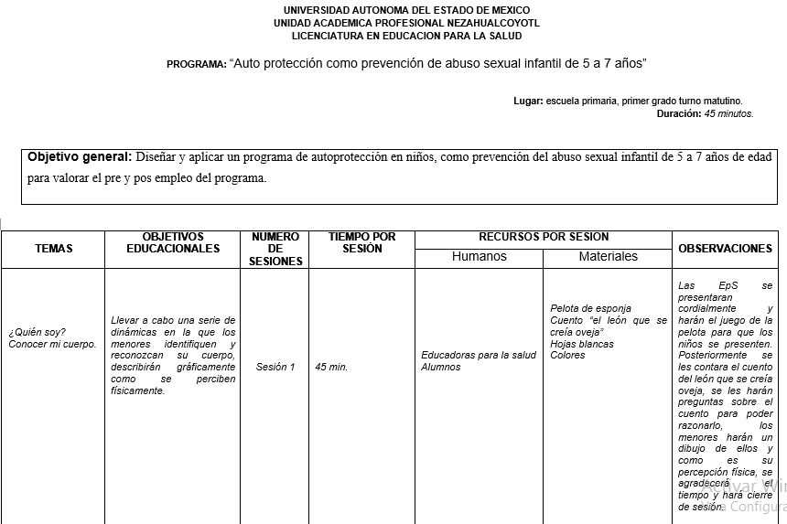
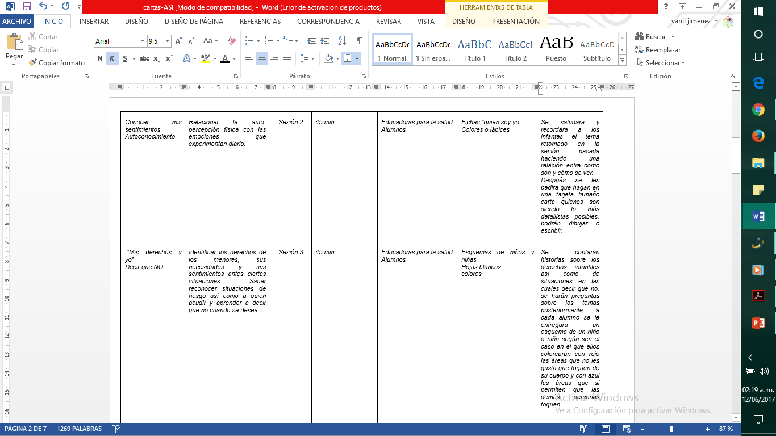
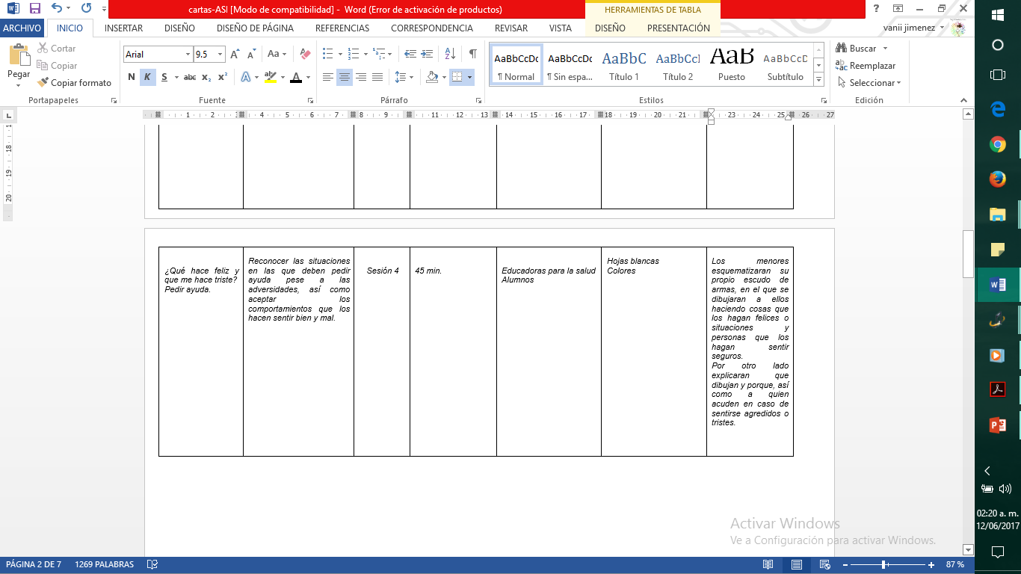
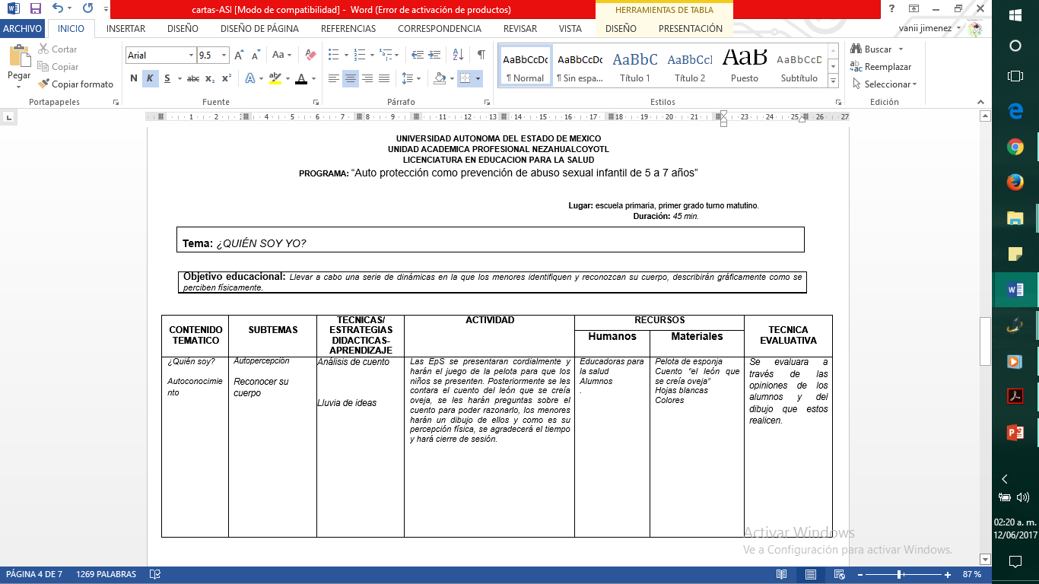
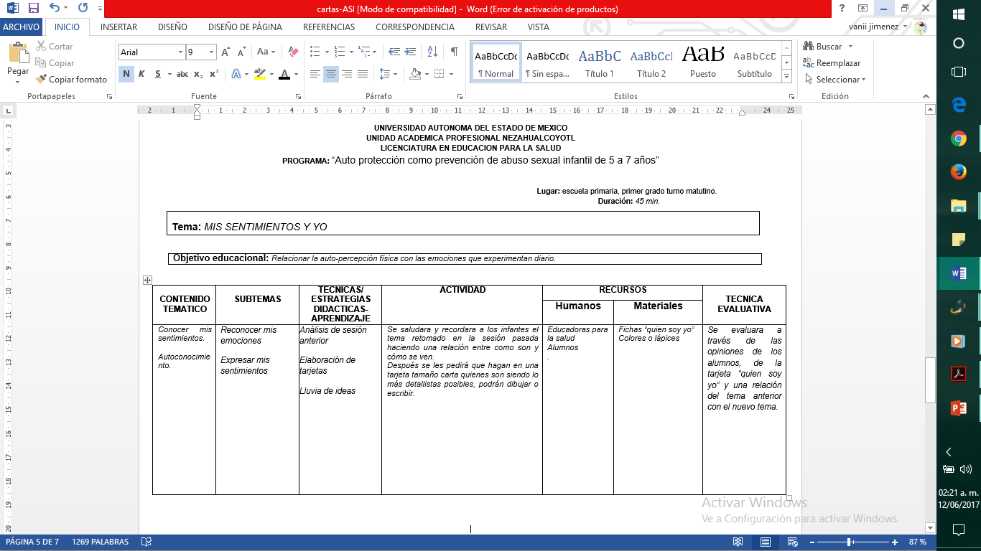
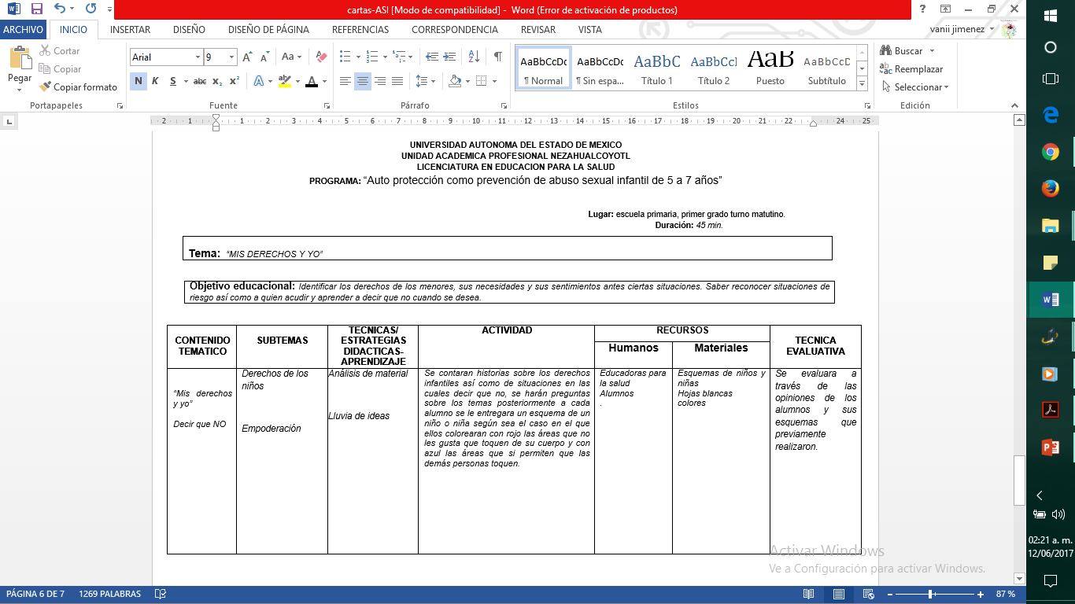
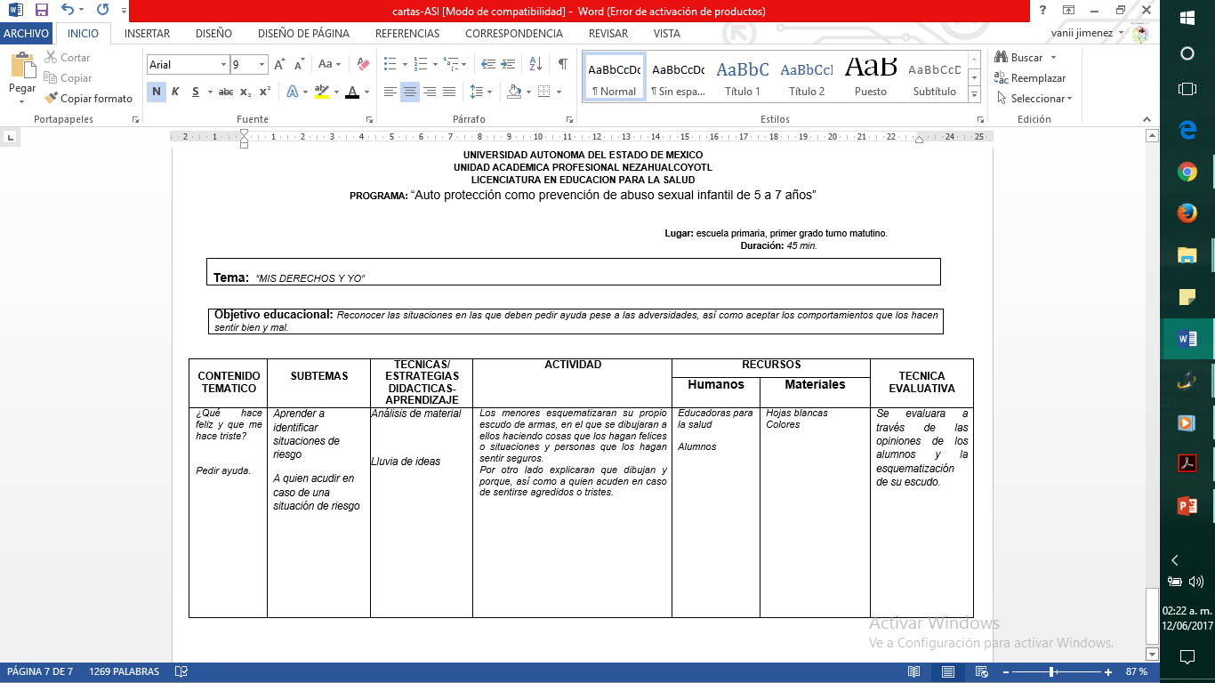
Fuente: Elaboración propia, cartas descriptivas para la aplicación de dinámicas.

(ANEXO 12)
GUIA DE OBSERVACION DE ALUMNOS
Grado: primer año Número de alumnos: 11
ACTIVIDAD | DESCRIPCION
Interacción del grupo | El grupo mostro interés por el tema y por las actividades realizadas sobre el tema tratado, por lo cual la interacción fue agradable por parte de los niños.
Comportamiento durante la explicación | Habían niños con los cuales su comportamiento fue adecuado al dar la explicación ya que los niños participaban en las actividades, sin embargo logramos captar falta de atención en el desarrollo de las actividades e hiperactividad en niños en específico, no podían estar en un solo lugar o sin estar haciendo nada, tuvimos casos durante la actividad de la pelota donde un niño nos comentaba que su abuela le pagaba con un cinturón al portarse mal y otro donde nos comentó el desagrado por el cual pasaba ya que sus padres se pelean lo cual nos hizo ver la correcta aplicación del tema y poder logar el objetivo principal del tema.
Actitud durante las actividades | La actitud de los niños fue la que se esperaba ya que siempre estuvieron entusiasmados al realizar la actividad por lo cual participaban se expresaban dialogaban con nosotros y mostraban su interés por la actividad, realizaron sus dibujos, pintaban en el papel, comentaban sus ideas y experiencias en casa.
Conocimientos previos | Ninguno de los alumnos tenían conocimiento asociado al tema principal por lo cual la explicación tuvo que ser más detallada y objetiva ante ellos para poder lograr una interacción, la cual nos ayudara para poder trabajar con ellos de mejor forma.
Opinión de los alumnos | A los alumnos les agrado el tema, las actividades realizadas, la forma en la cual se trabajó con ellos ya que existió más libertad de expresarse con seguridad y sin miedo de decir las cosas ante alguna pregunta derivada del tema.
Opinión de los profesores | A los profesores les pareció una forma un eficaz de poder detectar todo tipo de abuso en los alumnos, el poder darse cuenta de cuando está pasando algo anormal con los niños  Por parte de los profesores siempre tuvimos el apoyo total de ellos y hasta su propio interés sobre el tema ya que pedían información para seguir impartiendo actividades con los alumnos.
Material adecuado para los menores | El material fue adecuado para evitar accidentes con los niños o algún tipo de lesión como fueron colores, hojas de papel y una pelota de plástico suave para poder hacer las actividades sin ningún riesgo.
Actitud ante el tema | Los niños al principio de la explicación no sabían que trataba el tema, pero mientras iba avanzando la explicación y las actividades fueron tomando una actitud de participación, respeto, integridad al tema, atención, colaboración y trabajo grupal.
Relación del tema con los comentarios de los alumnos | Fue interesante ya que no solo salió este tema sino también hubieron casos de violencia hacia los menores por lo cual los comentarios en las actividades fueron adecuadas ya que los niños preguntaban el que hacer si esto les sucedía tomando en cuenta su autoprotección a su sexualidad.

RESPONDIO: FLORES MUÑOZ GABRIELA
Fuente: Elaboración propia, evaluación con base en la aplicación de las dinámicas.

(ANEXO 13)
GUIA DE OBSERVACION DE ALUMNOS
Grado: primer año Número de alumnos: 11
ACTIVIDAD | DESCRIPCION
Interacción del grupo | Debido a que las actividades eran entretenidas y didácticas mostraban buena interacción, sin embargo después de un tiempo comenzaban a inquietarse, pero se lograba mantener el control, mientras que la relación entre las EpS y los menores fue optima e muy importante para llevar a cabo las sesiones.
Comportamiento durante la explicación | Al inicio de todas las explicación de los temas todos ponían atención sin embargo algunos después de un tiempo comenzaban a molestar a sus compañeros, en ningún caso mostraron vergüenza o negación ante los temas.
Actitud durante las actividades | Durante las actividades mostraron compañerismo, y buena participación, externaron dudas sobre el tema las mismas que se resolvieron.
Conocimientos previos | La mitad del grupo demostró como en su casa manejaban el tema de la autoprotección, por ejemplo sabían bien cuáles eran los límites al tocar y ser tocados, así como para que servía cada parte del cuerpo y su nombre, en el caso de la otra mitad de los menores en ningún momento hicieron comentario o algo parecido, sin embargo no mostraron vergüenza ni miedo al hablar de estos temas.
Opinión de los alumnos | Los infantes demostraron y comentaron su gusto por las actividades, pues eran dinámicas e interactivas, al inicio un menor dijo que no quería escuchar el cuento, pero cuando lo empezamos a contar cada alumno escucho con atención y participo.
Opinión de los profesores | Desde las autoridades como a los profesores les pareció un tema muy importante a tratar, mientras que la aplicación dijeron buena y eficiente no solo como prevención y detección de abuso sexual, también aplicable para violencia física y emocional.
Material adecuado para los menores | El material utilizado fue el adecuado pues no tuvo ningún riesgo de accidente, fue entretenido para los menores y fácil de usar pues no hubo nada que no fuera utilizado antes, el cuento y las historias fueron adecuadas a su edad y posibles situaciones vivenciales.
Actitud ante el tema | Los infantes no mostraron incomodidad ni vergüenza con los temas manejados, siempre expresaron sus dudas u opiniones respecto al tema y actividades; aunque algunos alumnos eran callados o mostraban timidez, al tratarlos mejoraban su comportamiento y estado de ánimo.
Relación del tema con los comentarios de los alumnos | Todos los menores hacían comentarios referentes al tema manejado, contaban historias o experiencias que aunque a veces se salían del tema ayudaban a la exploración de los factores protectores y de riesgo, cando se les solicitaba dibujos solían explicar el porqué de lo que representaban.

RESPONDIO: JIMENEZ AYALA BRENDA VANIA
Fuente: Elaboración propia, evaluación con base en la aplicación de las dinámicas.

(ANEXO 14)
“El león que se creía oveja’ había una vez un cachorro de león que se perdió y se metió en un rebaño de ovejas. Crecía allí y se creía una oveja como las otras. Un día, un león adulto llego allá y las ovejas corrieron espantadas para ponerse a salvo. Entre ellas, el pequeño león también corrió asustado. Pero el león, que lo había descubierto, le dio alcance y el cachorro asustado le dijo:
<<no me comas, por favor>>.
El león, sin decir nada lo cogió y lo llevo hasta el borde de un charco y lo obligo a que mirara las dos imágenes reflejadas en el agua. El cachorro al verse como en realidad era, como un león, despertó y desde ese momento, ya fue todo un león.

Fuente: Elaboración propia con base en la aplicación de la dinámica “¿Quién soy?” – el león que se creía oveja–Elder Kazuhiko Yamashita-

(ANEXO 15)
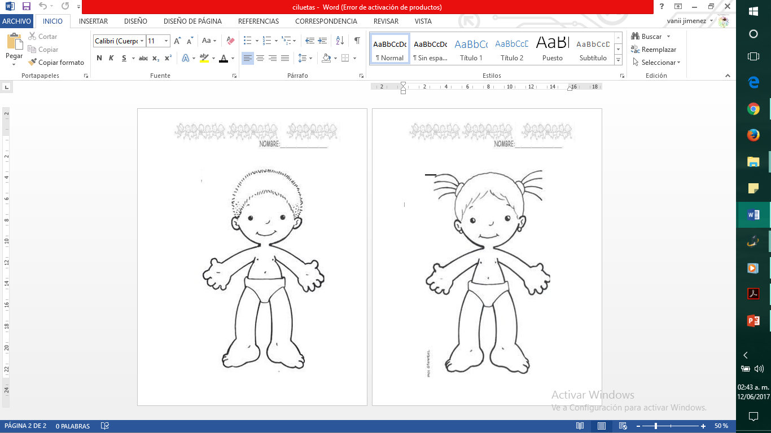
Fuente: Elaboración propia con base en la aplicación de la dinámica “Mis derechos y yo”

(ANEXO 16)
Fuente: Elaboración propia con base en la aplicación de la dinámica “Mis derechos y yo”
(ANEXO 17)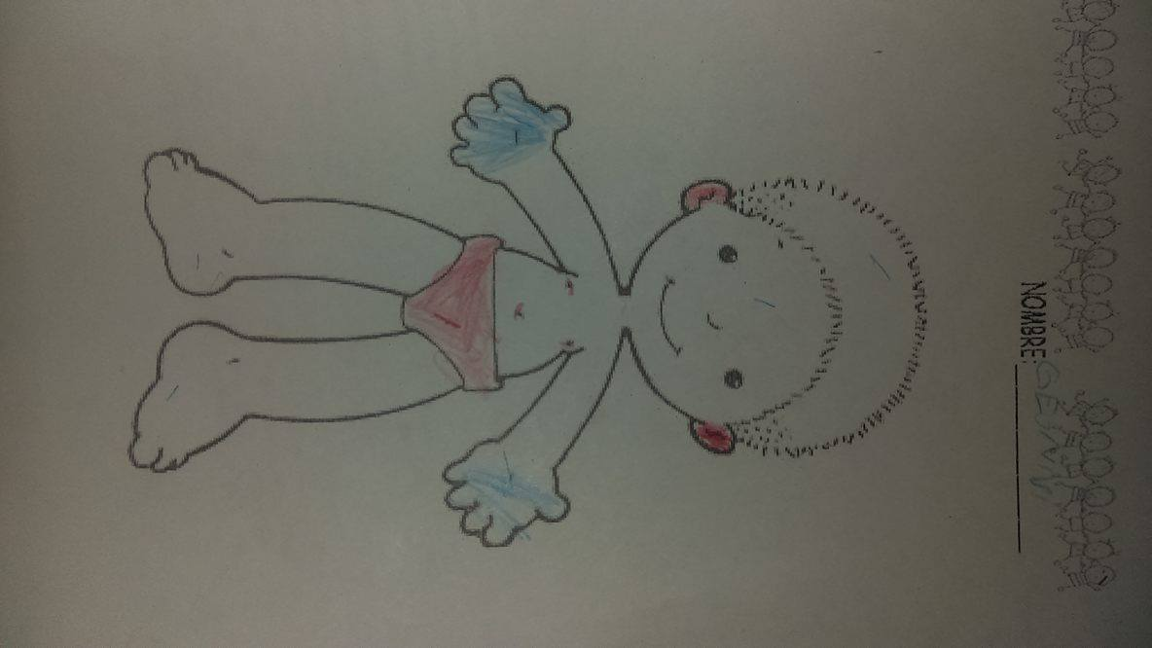
Fuente: Elaboración propia con base en la aplicación de la dinámica “Mis derechos y yo”

(ANEXO 18)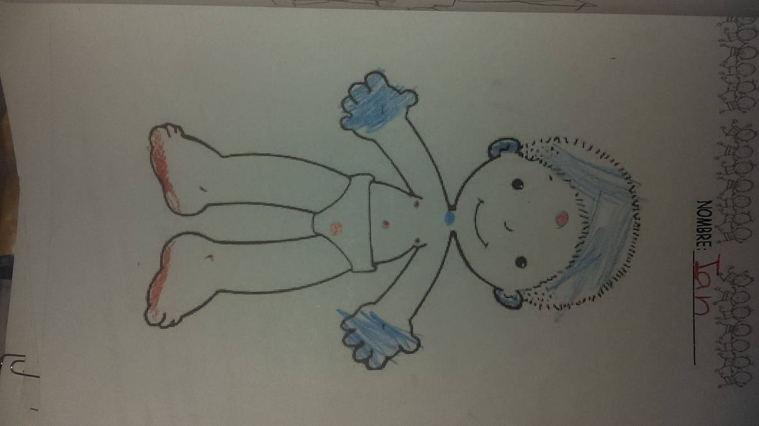
Fuente: Elaboración propia con base en la aplicación de la dinámica “Mis derechos y yo”

(ANEXO 19)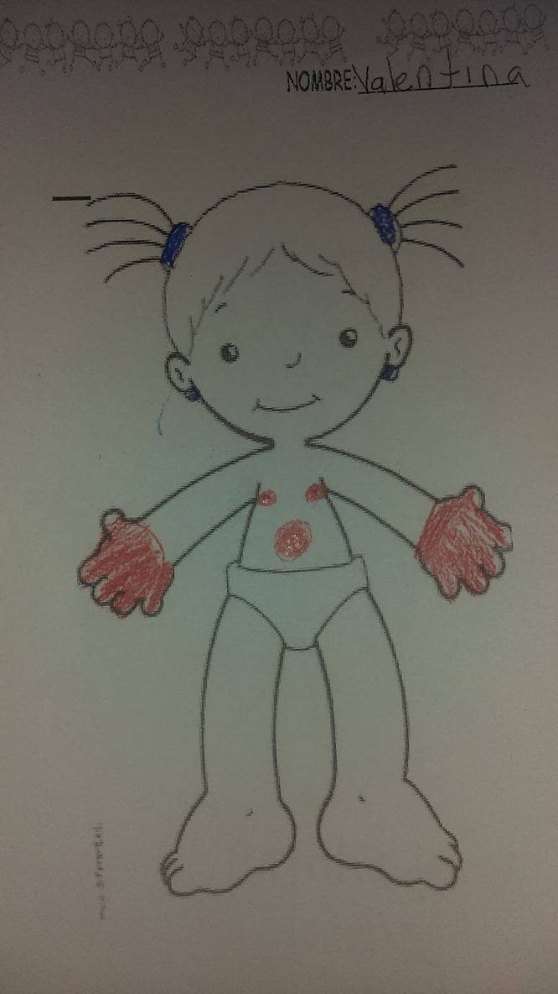
Fuente: Elaboración propia con base en la aplicación de la dinámica “Mis derechos y yo”

(ANEXO 20)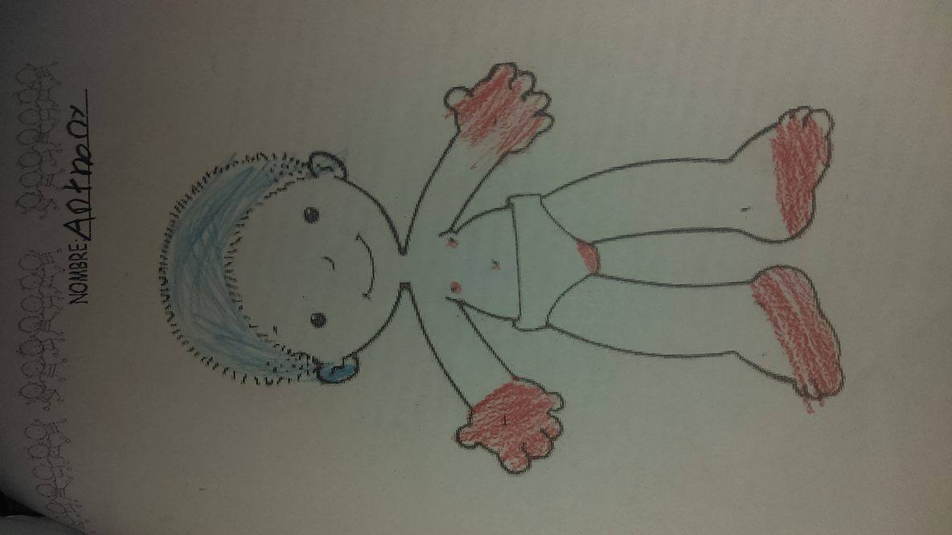
Fuente: Elaboración propia con base en la aplicación de la dinámica “Mis derechos y yo”

(ANEXO 21)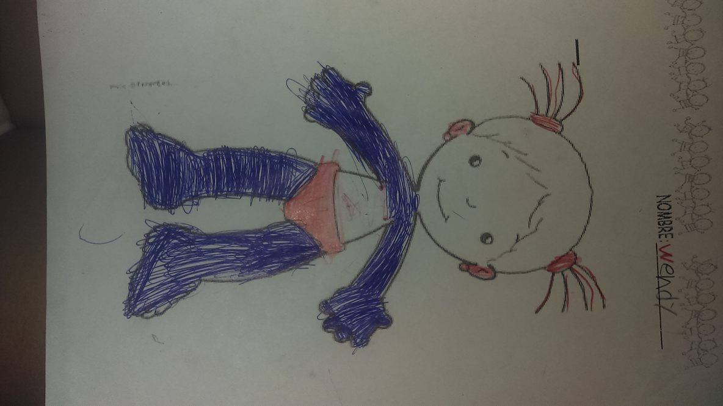
Fuente: Elaboración propia con base en la aplicación de la dinámica “Mis derechos y yo”

(ANEXO 22)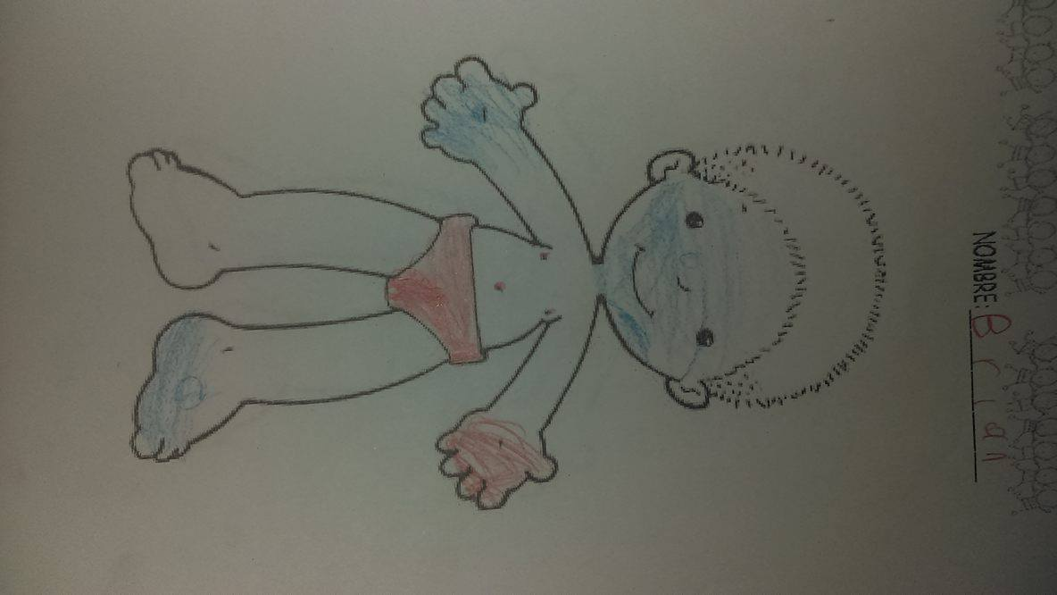
Fuente: Elaboración propia con base en la aplicación de la dinámica “Mis derechos y yo”

(ANEXO 23)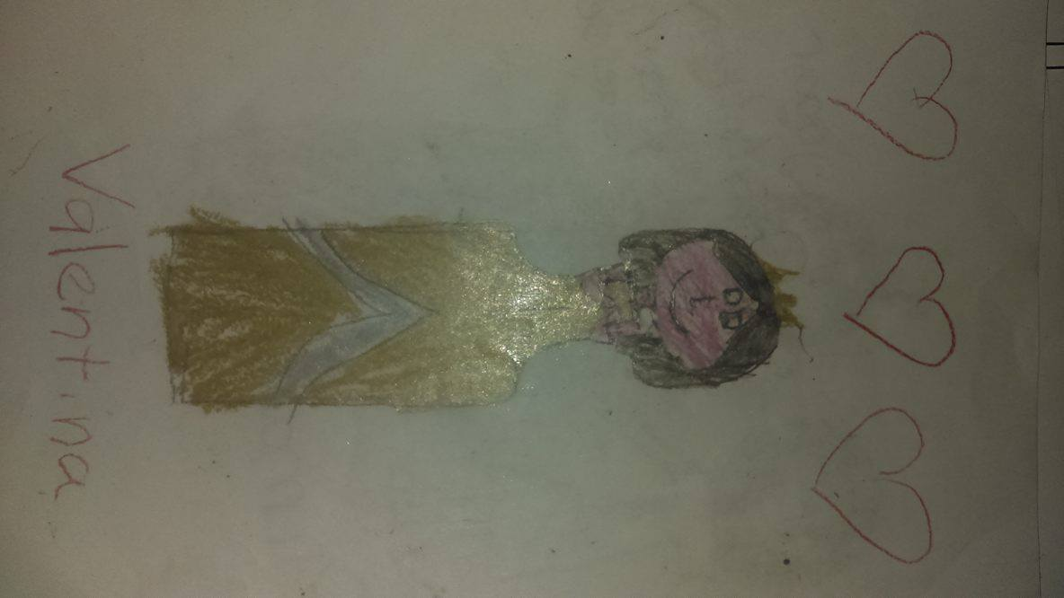
Fuente: Elaboración propia con base en la aplicación de la dinámica “Quien soy yo”

(ANEXO 24))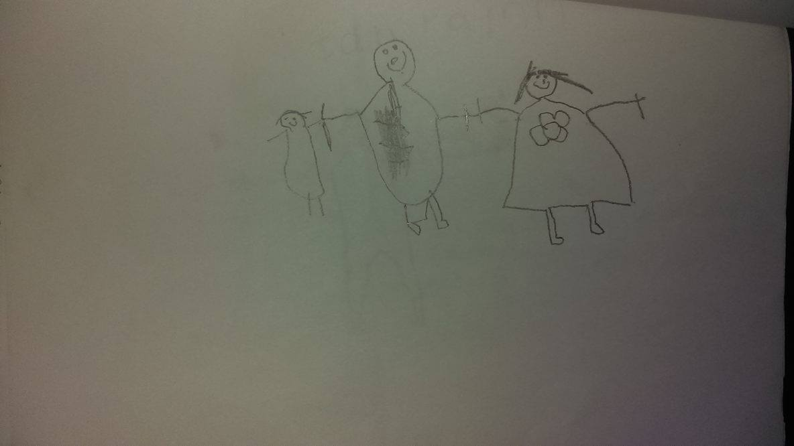
Fuente: Elaboración propia con base en la aplicación de la dinámica “¿Qué me hace feliz y que me hace triste?”
(ANEXO 25)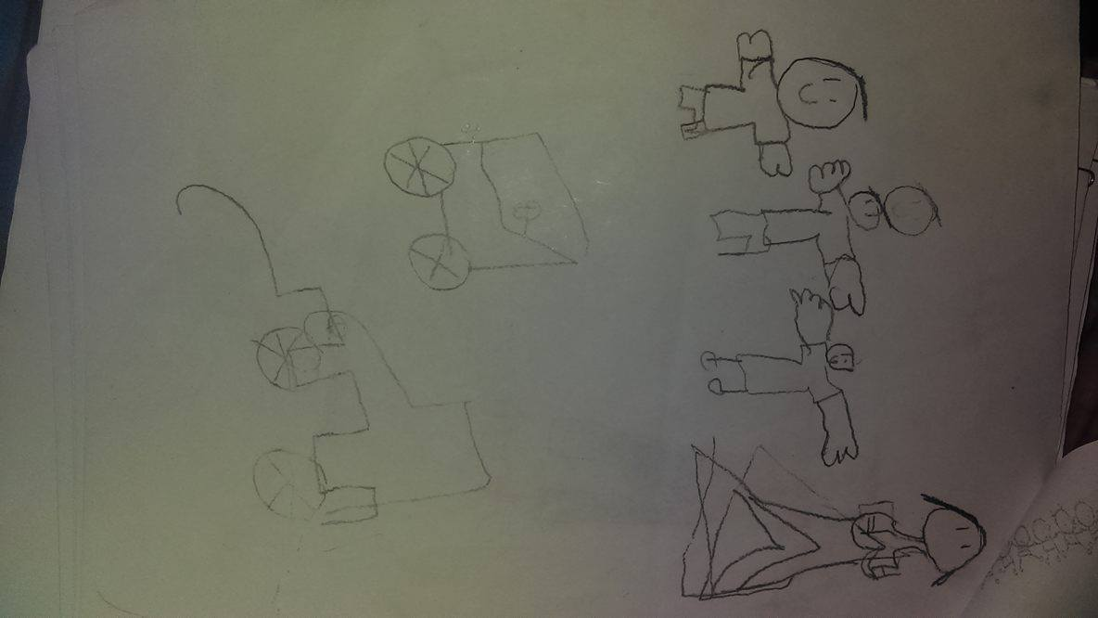
Fuente: Elaboración propia con base en la aplicación de la dinámica “¿Qué me hace feliz y que me hace triste?”

(ANEXO 26)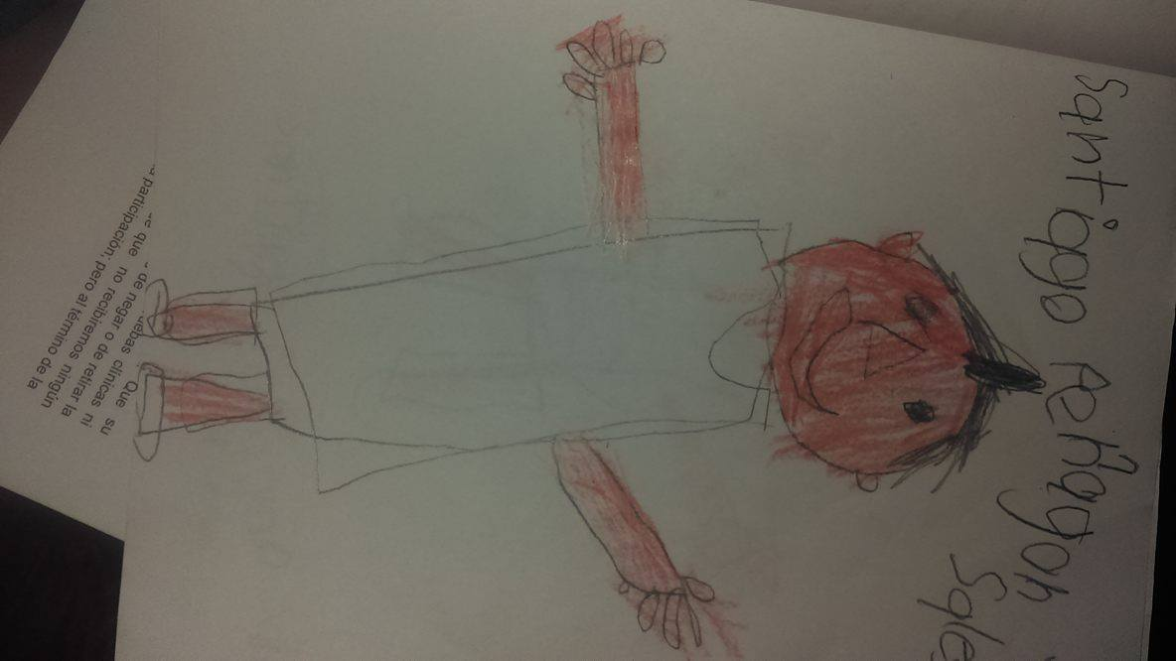
Fuente: Elaboración propia con base en la aplicación de la dinámica “Quien soy yo”

(ANEXO 27)
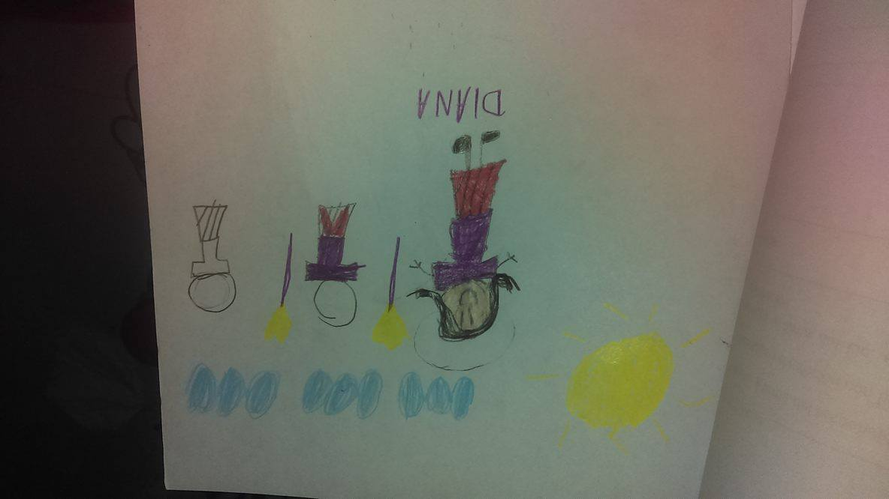
Fuente: Elaboración propia con base en la aplicación de la dinámica “¿Qué me hace feliz y que me hace triste?”

(ANEXO 28) 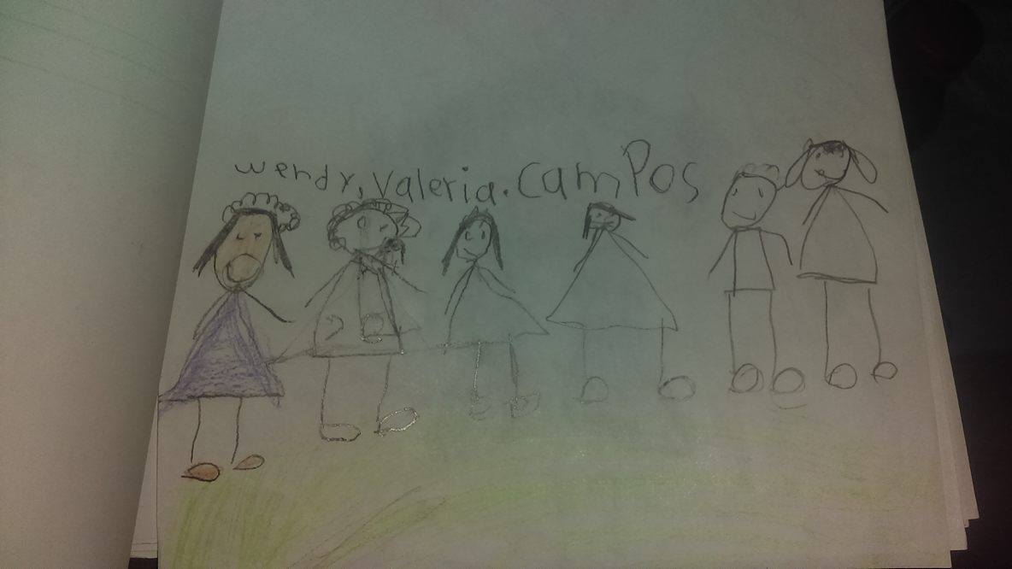
Fuente: Elaboración propia con base en la aplicación de la dinámica “¿Qué me hace feliz y que me hace triste?”

(ANEXO 29)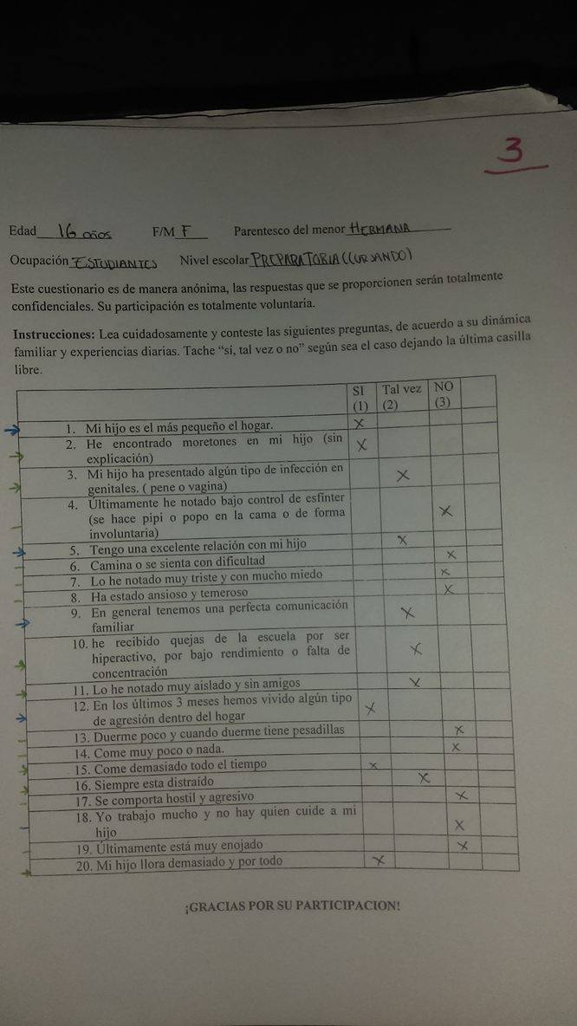
Fuente: Elaboración propia con base en la aplicación del cuestionario para padres

(ANEXO 30)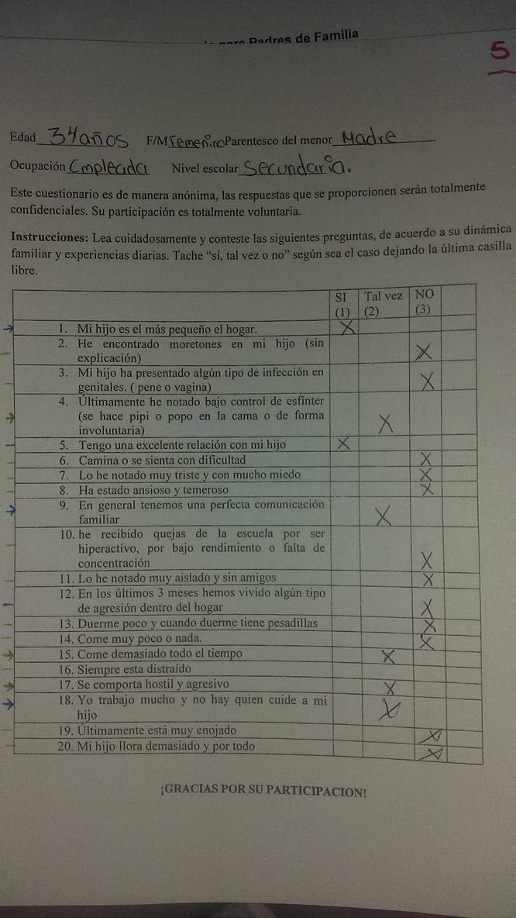
Fuente: Elaboración propia con base en la aplicación del cuestionario para padres
(ANEXO 31)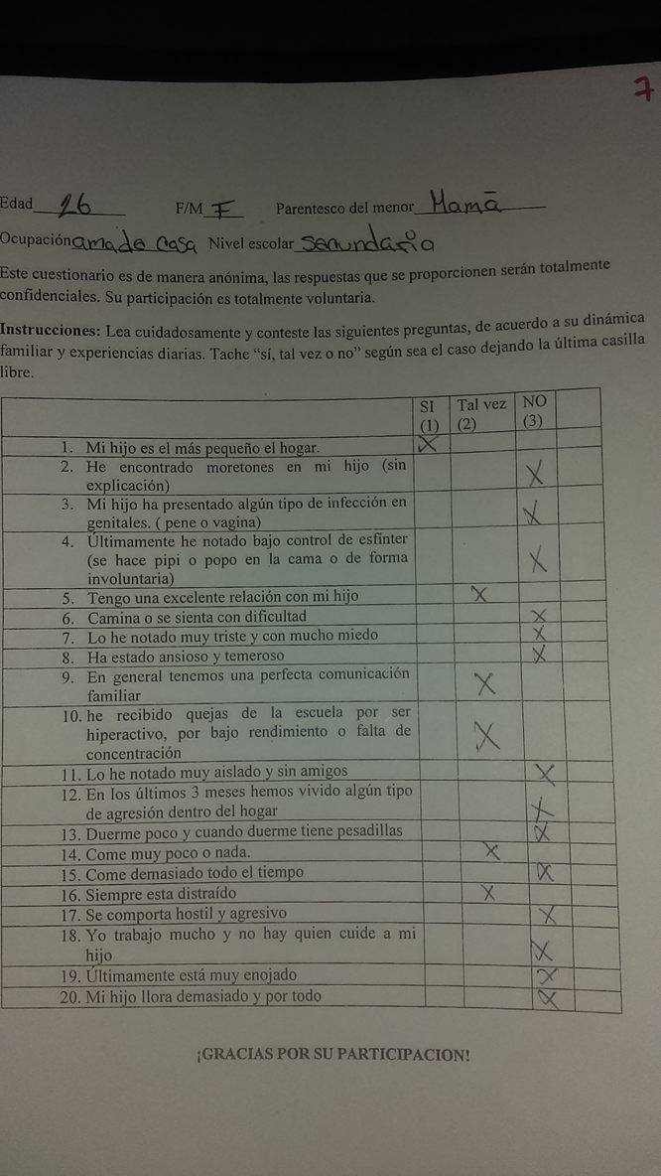
Fuente: Elaboración propia con base en la aplicación del cuestionario para padres

(ANEXO 32)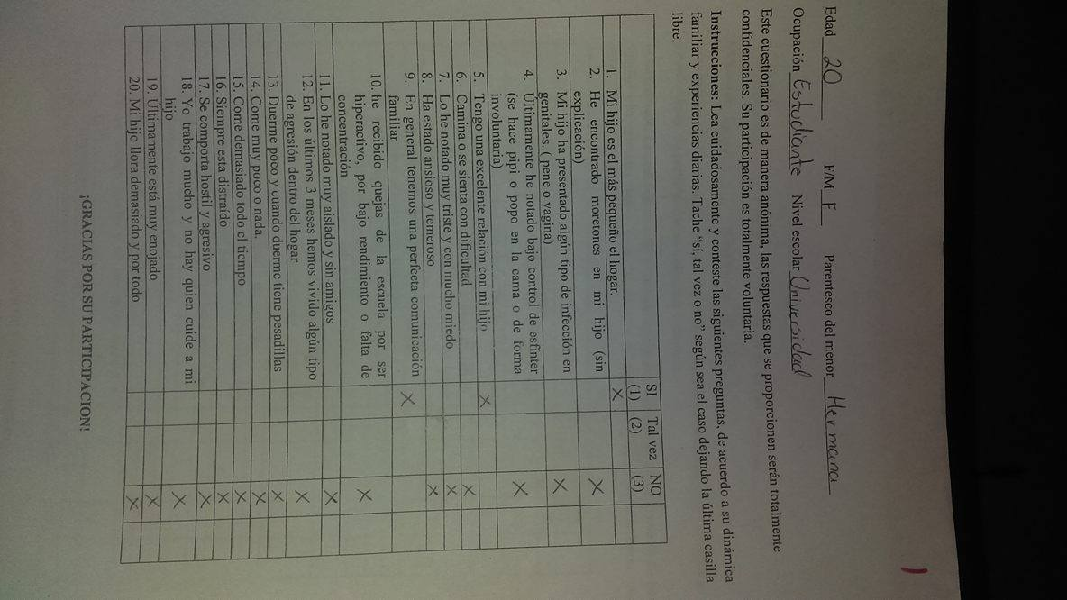
Fuente: Elaboración propia con base en la aplicación del cuestionario para padres

REFERENCIAS BIBLIOGRÁFICAS

Álvarez R. (2011). El concepto de la niñez en la convención sobre los derechos del niño y en la legislatura mexicana. UNAM. México.
Assini L. y Botomé S. (2011). Abuso sexual infantil: esforços necessários para acabar com essa violencia. Universidade do Estado do Rio de Janeiro. Brasil.
Bayona C. Y Mancipe H. (2009). Solución de problemas y ambientes virtuales en la prevención del abuso sexual infantil en preescolares. Revista Colombiana de Psicología, 18 (1). 63-76
Benavides D. (2006). La educación a distancia-virtual: una estrategia de prevención del abuso sexual infantil. Revista Virtual Universidad Católica del Norte, Colombia. 19
Benavides J., Báteman C. y Caicedo M. (2007). Resumen de investigación. La influencia del anonimato sobre el desempeño de los estudiantes latinoamericanos en un curso virtual sobre auto-protección del abuso sexual infantil. Fundación Universitaria Católica del Norte. Colombia.
Bonan, L., Godoy, E., Iglesias, M., Meinard, E., Plaza, V., Revel, A. y Vida, I. (2008). Educación para la salud sexual en la formación de profesores en Argentina. En Ciência & Educação (Bauru), 14(2), ANEXA NUMERO DE PAGINAS.
Calderón, D. (2015, enero/junio). Los niños como sujetos sociales. En Nueva antropología, 28(82), ANEXALE NÚMERO DE PÁGINAS, ISSN: 0185-0636.
Campo S. y López S. (2006). Evaluación de un programa de prevención de abusos sexuales a menores en Educación Primaria. Psicothema, 18(1). 1-8
Cantón C. y Justicia J. (2008). Afrontamiento del abuso sexual infantil y ajuste psicológico a largo plazo. Psicothema, 20 (4). 509-515
Castro D. y Sans J.(2014). Los planes de autoprotección como instrumento técnico y educativo. Universidad Autónoma de Barcelona. España.
Deza V. (2005). Factores protectores en la prevención del abuso sexual infantil Liberabit. Revista de Psicología, 10(11). 19-24
Fondo de las Naciones Unidas para la Infancia [UNICEF] MEXICO. (2007). VIOENCIA Y MALTRATO. Recuperado de http://www.unicef.org/mexico/spanish/proteccion_6932.htm
Franco A., Gómez V., Toporosi S. y Germade A. (2013). Abuso sexual infantil y el investimento/desinvestimento libidinal del cuerpo sexuado genitalmente. Universidad de Buenos Aires. Argentina.
García, E., Gracia, A. y Reyes, J. (2014). Relación maestros alumnos y sus implicaciones en el aprendizaje. En Ximhai, 10(5), 279-290.
García P. y Corina A. (2016). Sexualidad infantil: información para orientar la práctica clínica. Acta Pediátrica de México, 37(1). 47-53
García P., Loredo A. y Gómez J. (2009). Guía para la atención del abuso sexual infantil. Acta Pediátrica de México, 30 (2). 94-103
García R., García R., Reyes A. (2014). RELACIÓN MAESTRO ALUMNO Y SUS IMPLICACIONES EN EL APRENDIZAJE. Ximhai, 10(5). 279-290
Garrido, M. (2013). Antropología de la infancia y etnopediatría. Recuperado de https://dialnet.unirioja.es/servlet/articulo?codigo=4761662
Gil, R. (2017). Protocolo de prevención del abuso sexual infantil a niñas, niños y adolescentes. Recuperado de https://www.cndh.org.mx/derechos-humanos/que-son-los-derechos-humanos
Gobierno del Distrito Federal Secretaria de Protección Civil. (s.f.). Glosario de términos. Recuperado de http://www.inb.unam.mx/stecnica/glosario.pdf
Gómez J., Loredo A., Cerezo C. y Perea M. (2005). Apego: estrategia para la prevención primaria del maltrato infantil. Acta Pediátrica de México, 26 (6). 325-330
González O., Orgaz B. y López S. (2012). La conducta sexual infantil como indicador de abusos sexuales: los criterios y sesgos de los profesionales. Psicothema, 24 (3), 402-409
Hernández R. (2013). Información estadística y cualitativa sobre violencia en la niñez y en la adolescencia (delitos sexuales) en las entidades federativas. CEAMEG. México.
Higareda M., Higareda E., Higareda I., Barrera de L., Gómez L. y Benítez G. (2011). Aptitud de padres para prevenir abuso sexual en menores después de una intervención educativa participativa. Salud Pública de México, 53(2). 134-140
Korbman de S. y Vega M. (2006). La curiosidad sexual infantil y el dormir con los padres Acta Pediátrica de México, 27(5). 259-264
La Red Nacional Para el Estrés Traumático Infantil. (2012). Cuidando a los Niños: Folleto Informativo sobre el Abuso Sexual Infantil. EU.
Loredo A. y Perea M. (2005). La atención integral y la prevención del maltrato infantil en México. Acta Pediátrica de México, 26 (3). 137-140
Loredo A., Trejo H. y Melquíades P. (2011). Síndrome del niño sacudido. Forma extrema del abuso físico infantil. Acta Pediátrica de México, 32 (3). 177-179
Mendoza G. (2009). Taller para la Detección de Casos de Abuso Sexual Infantil en Niños de Educación Básica. Psicología Iberoamericana, 17(1). 24-37
Morillo B., Montero L., Colmenares Z. (2012). Conocimiento de los padres en la prevención del abuso sexual infantil. Enfermería Global, Universidad de Murcia. España. 11(1). 1-
Navarro, A. (2013). La violencia sexual en México inicia en casa y en si mayoría es impune. Recuperado de https://expansion.mx/salud/2013/03/11/la-violencia-sexual-contra-la-mujer-es-parte-de-la-cotidianidad-en-mexico
Organización de las Naciones Unidas (ONU). (2012). Consolidación de una alianza estratégica. Recuperado de http://www.onu.org.mx/wp-content/uploads/2015/11/ONU-MEXICO.pdf
Organización de las Naciones Unidas. (2010). Convención sobre los Derechos de los niños. Recuperado de https://www2.ohchr.org/english/bodies/crc/docs/CRC-C-CRI-4_sp.pdf
Orjuela L. y Rodríguez V. (2012). Violencia sexual contra los niños y las niñas. Abuso y explotación sexual infantil. Guía de material básico para la formación de profesionales. Save the Children. España.
Ortiz A. (2011). Acciones socioeducativas sobre sexualidad para la familia de infantes con parálisis cerebral en el Centro Internacional de Restauración Neurológica. Revista Chilena de Neuropsicología, 6 (2). 108-117
Palacios J. EL ABUSO SEXUAL A NIÑAS, NIÑOS Y ADOLESCENTES: UN SECRETO FAMILIAR, UN PROBLEMA SOCIAL. Revista Electrónica Educare, XII. 99-111
Pavez, I. (2012). Sociología de la Infancia: las niñas y los niños como actores sociales. REVISTA DE SOCIOLOGÍA, Nº 27. Recuperado de https://core.ac.uk/download/pdf/132236092.pdf
Pereda B. (2009). CONSECUENCIAS PSICOLÓGICAS INICIALES DEL ABUSO SEXUAL INFANTIL. Papeles del Psicólogo, 30 (2). 135-144
Quintero, A. (2011). Modelos de políticas públicas de Colombia, en beneficio de las familias. En Katálysis, 14(1), ANEXALE NÚMERO DE PAGINAS, doi 10.1590/S1414-49802011000100013
Rodríguez C. (2003). Intervención interdisciplinaria en casos de abuso sexual infantil. Universitas Psychologica, 2(1). 57-60
Salguero, M. (2012). Prevención de abuso sexual infantil: Diseño de un programa de capacitación para la comunidad educativa. (Escuela de trabajo social, Carrera de trabajo Gestión Social). Pontificia Universidad Católica del Ecuador. Ecuador.
Santana A. y Farkas C. (2007). Estrategias de Autocuidado en Equipos Profesionales que Trabajan en Maltrato Infantil. Psykhe, 16 (1). 77-89
Santos A. (2007). Abuso sexual infantil: manual de formación para profesionales. Save the Children.
Sendo De La Republica. Gaceta de la Comisión Permanente.( 21 de mayo de 2008) Gaceta: LX/2SPR-5/16334. Recuperado de http://www.senado.gob.mx/64/gaceta_comision_permanente/documento/16334
Silva, C. y Loreto, M. (2004). Empoderamiento: Proceso, Nivel y Contexto. En Psique, 13(2), 29-39.
Torres, A. (2002). Crecimiento y desarrollo. Revista Mexicana de Medicina Física y Rehabilitación, (14), 54-57.
Vallejo S. y Córdoba A. (2012). Abuso sexual: tratamientos y atención Revista de Psicología, 30 (1). 19-46
Vargas C. y Pérez J. (2010). La violencia contra niños, niñas y adolescentes en México. Miradas regionales. Red por los Derechos de la Infancia en México. México.
Velázquez M., Delgadillo L. y González, Leonor. (2013). ABUSO SEXUAL INFANTIL, TÉCNICAS BÁSICAS PARA SU ATENCIÓN. Universidad de Costa Rica. Costa Rica.
Viñas V., Mejía R., Islas L., Martínez A., islas L (2015). Sexualidad positiva y prevención de abuso sexual infantil en la frontera norte de México. PSIENCIA. Revista Latinoamericana de Ciencia Psicológica. Argentina. 7 (1). 9-16.

